République Algérienne Démocratique et Populaire

Ministère de l’enseignement supérieur et de la recherche Scientifique

Université Batna 2 – Mostefa Ben Boulaïd
Faculté de Technologie
Département de Génie Civil

Thèse

Présentée pour l’obtention du diplôme de :
Doctorat en Sciences en Génie Civil
Option : Interaction Sol-Structures

Sous le Thème :

Comportement en 3D d'une colonne ballastée
dans une argile molle par la méthode d'homogénéisation

Présentée par :

MEKAOUSSI Amal

Devant le jury composé de :

Mr. BAHEDDI Mohamed Prof. Université de Batna2 Président

Mr. KARECH Toufik Prof. Université de Batna2 Rapporteur

Mr. MABROUKI Abdelhak Prof. Université de Biskra Examinateur

Mr. BENMEDDOUR Djamel Prof. Université de Biskra Examinateur

22/02/2024

«La civilisation n’est pas un entassement,
mais une construction, une architecture ».

Malek BENNABI

DÉDICACE

À la mémoire de mon cher père Youcef, qui, en nous voyant vite terminer nos devoirs, nous disait :
القْرَايَه عُمَّرْهَا مَا تَخْلَاصْ""

Qui veut dire : « Les études ne se termineront jamais » ;

À la mémoire de ma tendre et sage grand-mère Fatma ;

À la mémoire de tous ceux qui se sont sacrifiés pour la science et l'humanité ;

À la mémoire de tous ceux qui se sont sacrifiés pour notre pays
« L'Algérie » ;

À ma famille : ma tendre et chère mère, pour son dévouement fidèle et inconditionnel ;

À mes adorables frères et sœurs, pour leur soutien moral et matériel ;

À mes adorables neveux et nièces, à mes chères belles-sœurs, à notre cher beau-frère ;

À tous ceux-là, je dédie le fruit de ma persévérance durant mon cursus universitaire.

I

Remerciements

Je tiens à remercier mon directeur de thèse, Monsieur Toufik KARECH, professeur à l'université de Batna2, pour ses conseils attentifs, ses orientations, dont il n'a épargné aucun effort. Je saisis cette occasion pour vous dire : « Votre enseignement et accompagnement pédagogique sont remarquables, votre engagement est honorable et votre professionnalisme m'a permis d'achever cette thèse qui me tient à cœur ».

Je remercie tout particulièrement, Monsieur Mohamed BAHEDDI, professeur à l'université de Batna2, de m'avoir fait l'honneur de présider le jury de ma thèse de doctorat et de m'avoir donné de ses fructueux conseils.

J'exprime ma reconnaissance envers Monsieur Abdelhak MABROUKI, professeur à l'université de Biskra, d'avoir bien voulu accepter d'examiner ma thèse de doctorat et d'avoir suscité ma réflexion par ses constructives remarques.

J'exprime ma reconnaissance à Monsieur Djamel BENMEDDOUR, professeur à l'université de Biskra, d'avoir bien voulu accepter d'examiner ma thèse de doctorat et pour m'avoir fait part de ses pertinentes remarques.

Je tiens à remercier aussi l'ensemble des enseignants, des administrateurs et autres personnes de m'avoir soutenu au cours de ce long parcours universitaire.

Je voudrais remercier profondément mes parents, mes frères et sœurs pour leurs encouragements et leurs soutiens sans précédent.

Je remercie vivement mes amis (es), mes collègues et mes invités d'avoir été à mes côtés en ce jour mémorable.

II
ملخـص

العمل المقدم في هذه الأطروحة يهتم بدراسة التربة القابلة للانضغاط والمدعمة بالأعمدة الركامية. هذه التقنية التي شهدت خلال العقود الأخيرة اهتماما بالغا لما تحمله من حلول اقتصادية، اجتماعية وبيئية. انطلاقا من هذه النظرة، تم إعداد دراسة رقمية باستخدام ' Plaxis 3D Foundation '' وذالك لتحليل أداء كلا من التربة القابلة للانضغاط المدعمة بالأعمدة الركامية وكذا التربة المتجانسة.

لهذا تم تقديم نموذجين من خليتين وحدويتين، النموذج الأول يتمثل في عمود ركامي في المركز محاط بحجم من الطين اللين، أما الثاني حُوّل إلى خلية مكافئة ومتجانسة من حيث المعطيات الفيزيائية والميكانيكية للمواد المكونة. تحت تأثير جهد الضغط المطبق على الخليتين الوحدويتين، تم تحليل كل من التغير الحجمي وكذلك حالة الإجهاد.

أظهرت النتائج أن نسبة كل من مؤشر الفراغات، والتغير الحجمي للنموذج المتجانس قد انخفضتا على التوالي بنسبة 80٪ و 10٪. أما في ما يخص حالة الإجهاد، فقد سجلنا زيادة قدرت بنسبة 10٪ للضغط التحولي، مع وجود انخفاض طفيف في متوسط الضغط الفعال قُـدّر بنسبة 1٪.

لتوضيح مدى تأثير جهد الضغط المطبق على الخليتين الوحدويتين، تم تحليل التغيير في نسبة كلا من مؤشر الفراغات على مؤشر الفراغات الأولي بالنسبة للنموذج الغير متجانس ومؤشر الفراغات المكافئ على مؤشر الفراغات الأولي للنموذج المتجانس. وبعد ذلك تمت مقارنة النتائج التي تحصلنا عليها مع تلك المحصل عليها من دراسة تجريبية أنجزت بالمخبر على نماذج مصغرة (لعوش،2021). أظهرت النتائج أن النسب (e/e₀) و (e_{équiv0}/e₀) تتناسب عكسيًا مع قوة جهد الضغط المطبق.

في الأخير، قدمنا بدراسة براميترية للنموذجين المتجانس و الغير متجانس، حيث تم إظهار قوة تأثير الإعدادات الأساسية، كالصلابة، زاوية الاحتكاك الداخلي ومقاومة القص للتربة الغير الجافة على الإزاحات العمودية وعلى قدرة التحمل.

الكلمات المفتاحية : عمود ركامي، الطين اللين، خلية وحدوية مكافئة، جهد الضغط، التغير الحجمي، حالة الإجهاد، مؤشر الفراغات، قدرة التحمل.

III

Abstract

This present work of the thesis is interested in the study of the compressible grounds reinforced by stone columns. This technique which has experienced a great development in recent decades, by moving towards socio-economic and environmental solutions. On this vision, a numerical study was carried out, by using Plaxis 3D Foundation", in order to analyze the performance of a compressible ground reinforced by a stone column and that of a homogenized ground.

For that, two models of unit cell were presented, the first model corresponds to a stone column, surrounded in its center of a volume of soft ground. Second is converted into a homogenized equivalent unit cell in terms of physical and mechanical parameters of composite materials. Under the Compaction effort applied to the unit cells, the volumetric deformation as well as the path of stress were analyzed.

The results show that the void ratio decreases by about 10% on average, but the volumetric strain decreases by 80%. Therefore, the stress path corresponding to the decrease of the average effective stress by 1% increases the deviatoric stress on average by 10%.

In order to show the effect of the compaction effort on soil reinforced by a stone column and on equivalent homogeneous soil, the variation in the ratio of void index and equivalent void index of the initial void index was analyzed in our numerical study. The comparison with the experimental test carried out in the laboratory (Laouche, 2021), on a reduced model, was made.

The results revealed that the two ratios (e/e0) and (e_{eqv0}/e₀) are inversely proportional to the compaction effort. This also applies to experimental testing and numerical analysis.

Finally, a parametric study for both models showed the influence of basic parameters, namely the stiffness, the internal friction angle, and the shear strength of the undrained soil, on the vertical displacements and on the bearing capacity.

Keywords : Stone column, soft soil, equivalent unit cell, compaction effort, volumetric strain, stress path, void index, bearing capacity.

IV
Résumé

Ce présent travail de thèse s’intéresse à l'étude des sols compressibles renforcés par des colonnes ballastées. Cette technique qui a connu au cours de ces dernières décennies, un grand essor en s’orientant vers des solutions socio-économiques et environnementales. Sur cette vision, une étude numérique a été effectuée, en utilisant le code de calcul "Plaxis 3D Foundation" afin d'analyser la performance d'un sol compressible renforcé par colonne ballastée et celle d'un sol homogénéisé.

Pour cela, deux modèles numériques de cellules unitaires ont été présentés. Le premier modèle correspond à une colonne ballastée, entourée à son centre d'un volume de sol mou. Le second est converti en une cellule unitaire équivalente, homogénéisée en termes de paramètres physiques et mécaniques des matériaux composites. Sous l'effort de compactage appliqué sur les cellules unitaires, la déformation volumique ainsi que l'état de contrainte ont été analysés.

Les résultats ont donné des taux d'indice des vides et de déformation volumique du modèle homogène. Ces taux ont diminué respectivement de 80 % et de 10 %. Quant à l'état de contrainte, on a enregistré une augmentation de 10 % des contraintes déviatoriques et une diminution de 1 % des contraintes effectives moyennes.

Afin de montrer l'influence de l'effort de compactage appliqué sur les deux cellules unitaires. On a analysé la variation du rapport de l'indice des vides sur l'indice des vides initial du modèle non homogène, ainsi que celle de l'indice des vides équivalent sur l'indice des vides initial du modèle homogène. Par la suite, on a comparé nos résultats avec ceux de l'essai expérimental réalisé sur des modèles réduits (Laouche, 2021). Les résultats ont dévoilé que les deux rapports (e/e₀) et (e_{équiv0}/e₀) sont inversement proportionnels à l'effort de compactage.

Enfin, une étude paramétrique pour les deux modèles a permis de montrer l'influence significative des paramètres clés, à savoir la rigidité, l'angle de frottement interne ainsi que la résistance au cisaillement non drainé du sol sur la diminution des déplacements verticaux et sur l'augmentation de la capacité portante.

Mots clés : Colonne ballastée, sol mou, cellule unitaire équivalente, effort de compactage, déformation volumique, chemin de contrainte, indice des vides, capacité portante.

V

TABLE DES MATIÈRES

Introduction générale………………………….……………………….…………… |  |  |  |  |  |  |  |  | 1
PARTIE I : ÉLÉMENTS BIBLIOGRAPHIQUES
CHAPITRE 1

Techniques d’amélioration des sols

1.1 |  | Introduction................................................................................................................... |  |  |  |  |  |  | 3
1.2 |  | Recours aux techniques d'amélioration des sols.......................................................... |  |  |  |  |  |  | 4
1.3 |  | Catégories des techniques d’amélioration des sols....................................................... |  |  |  |  |  |  | 5
 |  | 1.3.1 |  | Méthodes mécaniques..................................................................................... |  |  |  |  | 6
 |  |  |  | 1.3.1.1 |  |  | Vibrocompactage (vibroflottation)................................................. |  | 6
 |  |  |  | 1.3.1.2 |  |  | Compactages dynamiques (pilonnage)........................................... |  | 7
 |  |  |  | 1.3.1.3 |  |  | Colonnes ballastées......................................................................... |  | 8
 |  | 1.3.2 |  | Méthodes hydromécaniques............................................................................ |  |  |  |  | 8
 |  |  |  | 1.3.2.1 |  |  | Préchargement (précompression) ................................................... |  | 8
 |  |  |  | 1.3.2.2 |  |  | Surcharge en terre........................................................................... |  | 9
 |  |  |  | 1.3.2.3 |  |  | Consolidation atmosphérique.......................................................... |  | 10
 |  |  |  | 1.3.2.4 |  |  | Inondation....................................................................................... |  | 11
 |  | 1.3.3 |  | Méthodes chimiques........................................................................................ |  |  |  |  | 12
 |  |  |  | 1.3.3.1 |  |  | Injection solide................................................................................ |  | 12
 |  |  |  | 1.3.3.2 |  |  | Amélioration des sols par addition d’ajouts minéraux…............... |  | 12
1.4 |  | Choix des techniques d’amélioration des sols............................................................... |  |  |  |  |  |  | 14
1.5 |  | Conclusion..................................................................................................................... |  |  |  |  |  |  | 15
CHAPITRE 2

Renforcement des sols mous par colonnes ballastées

2.1 |  | Introduction................................................................................................................... |  |  |  |  |  |  | 16
2.2 |  | Renforcement des sols mous par colonnes ballastées................................................... |  |  |  |  |  |  | 16
2.3 |  | Domaines d’application................................................................................................. |  |  |  |  |  |  | 17
2.4 |  | Conditions géotechniques du sol................................................................................... |  |  |  |  |  |  | 20
2.5 |  | Mise en œuvre des colonnes ballastées......................................................................... |  |  |  |  |  |  | 21
 |  | 2.5.1 | Colonnes exécutées par voie humide............................................................... |  |  |  |  |  | 21
 |  | 2.5.2 | Colonnes exécutées par voie sèche.................................................................. |  |  |  |  |  | 22
 |  | 2.5.3 | Colonnes pilonnées (le procédé Franki).......................................................... |  |  |  |  |  | 22
 |  | VI
2.6 |  | Dispositions des colonnes ballastées et leurs mécanismes de rupture.......................... |  |  |  |  |  |  | 23
 |  | 2.6.1 | Fonctionnement des colonnes ballastées ........................................................ |  |  |  |  |  | 23
 |  | 2.6.2 | Dispositions des colonnes ballastées............................................................... |  |  |  |  |  | 24
 |  |  | 2.6.2.1 |  |  |  |  | Colonnes isolées............................................................................. | 25
 |  |  | 2.6.2.2 |  |  |  |  | Réseaux de colonnes ballastées...................................................... | 25
 |  | 2.6.3 | Mécanismes de rupture des colonnes ballastées.............................................. |  |  |  |  |  | 26
 |  |  | 2.6.3.1 |  |  |  |  | Rupture par expansion latérale....................................................... | 26
 |  |  | 2.6.3.2 |  |  |  |  | Rupture par cisaillement généralisé ............................................... | 27
 |  |  | 2.6.3.3 |  |  |  |  | Rupture par poinçonnement............................................................ | 27
2.7 |  | Cellule unitaire et conditions d'utilisation .................................................................... |  |  |  |  |  |  | 27
2.8 |  | Paramètres intervenant dans le dimensionnement des colonnes ballastées.................. |  |  |  |  |  |  | 28
 |  | 2.8.1 | Diamètre théorique de la colonne.................................................................... |  |  |  |  |  | 29
 |  | 2.8.2 | Angle de frottement interne du ballast compacté............................................ |  |  |  |  |  | 30
 |  | 2.8.3 | Rapport des modules de déformation élastique............................................... |  |  |  |  |  | 30
 |  | 2.8.4 | Influence de l’exécution des colonnes ballastées............................................. |  |  |  |  |  | 30
2.9 |  | Facteurs qualitatifs et quantitatifs de l’amélioration..................................................... |  |  |  |  |  |  | 31
 |  | 2.9.1 | Facteur de concentration des contraintes η...................................................... |  |  |  |  |  | 31
 |  | 2.9.2 | Facteur de réduction des tassements β............................................................. |  |  |  |  |  | 33
 |  | 2.9.3 | Relations entre les paramètres η et β............................................................... |  |  |  |  |  | 34
2.10 |  | Conclusion..................................................................................................................... |  |  |  |  |  |  | 35
CHAPITRE 3

Comportement des sols mous

3.1 |  | Introduction................................................................................................................... |  |  |  |  |  |  | 36
3.2 |  | Sols mous...................................................................................................................... |  |  |  |  |  |  | 36
 |  | 3.2.1 | Catégories des sols mous................................................................................. |  |  |  |  |  | 38
 |  |  | 3.2.1.1 |  |  | Sols grenus...................................................................................... |  |  | 38
 |  |  | 3.2.1.2 |  |  | Sols fins........................................................................................... |  |  | 39
3.3 |  | Consolidation des sols mous......................................................................................... |  |  |  |  |  |  | 41
3.4 |  | Résistance au cisaillement des sols mous..................................................................... |  |  |  |  |  |  | 42
3.5 |  | Comportement des sols mous........................................................................................ |  |  |  |  |  |  | 44
 |  | 3.5.1 | Différents aspects du comportement des argiles molles ................................. |  |  |  |  |  | 45
 |  | 3.5.2 | Caractéristiques des essais sur l'argile molle in situ et au laboratoire............. |  |  |  |  |  | 46
 |  |  | 3.5.2.1 |  |  | Essais in situ................................................................................... |  |  | 46
 |  |  | 3.5.2.2 |  |  | Essais au laboratoire........................................................................ |  |  | 46
 |  | 3.5.3 | Champ d'application des essais........................................................................ |  |  |  |  |  | 46
 |  | 3.5.4 | Module de Young des argiles molles............................................................... |  |  |  |  |  | 48
 |  | 3.5.5 | Coefficient de la contrainte horizontale K₀...................................................... |  |  |  |  |  | 48
 |  | 3.5.6 | Courbe de compression de l'argile molle......................................................... |  |  |  |  |  | 49
3.6 |  | Comparaison du comportement des fondations dans un sol mou................................. |  |  |  |  |  |  | 49
 |  | 3.6.1 | Comportement d'un groupe de pieux et fondations mixtes.............................. |  |  |  |  |  | 50
 |  | 3.6.2 | Comportement des colonnes ballastées sous fondations souples et rigides.... |  |  |  |  |  | 51
3.7 |  | Conclusion..................................................................................................................... |  |  |  |  |  |  | 54
VII

CHAPITRE 4

L'approche d'homogénéisation simplifiée

 | 4.1 | Introduction................................................................................................................... |  |  |  |  |  |  | 55
 | 4.2 | Différents concepts de modélisation d'un réseau de colonnes ballastées...................... |  |  |  |  |  |  | 56
 |  | 4.2.1 |  | Concept de la cellule unitaire.......................................................................... |  |  |  |  | 56
 |  | 4.2.2 |  | Concept de l’homogénéisation simplifiée ...................................................... |  |  |  |  | 57
 |  | 4.2.3 |  | Concept des tranches équivalentes.................................................................. |  |  |  |  | 58
 |  | 4.2.4 |  | Concept des anneaux concentriques équivalents............................................. |  |  |  |  | 59
 |  | 4.2.5 |  | Concept 3 D .................................................................................................... |  |  |  |  | 59
 | 4.3 | L'avantage de la méthode d'homogénéisation............................................................... |  |  |  |  |  |  | 60
 | 4.4 | Principe du concept d’homogénéisation des milieux périodiques élastiques………… |  |  |  |  |  |  | 60
 | 4.5 | Modélisation d'une cellule unitaire en 3D et par approche axisymétrique................... |  |  |  |  |  |  | 61
 | 4.6 | Application de l'approche d'homogénéisation simplifiée.............................................. |  |  |  |  |  |  | 63
 | 4.7 | Analyse du comportement des sols améliorés par colonnes ballastées........................ |  |  |  |  |  |  | 63
 |  | 4.7.1 |  | Travaux basés sur le concept de la cellule unitaire......................................... |  |  |  |  | 64
 |  | 4.7.2 |  | Travaux basés sur le concept de l'homogénéisation simplifiée……………... |  |  |  |  | 65
 | 4.10 | Conclusion..................................................................................................................... |  |  |  |  |  |  | 68
 | PARTIE II : ÉTUDE NUMÉRIQUE
CHAPITRE 5
Modélisation numérique de la cellule unitaire Sol-Ballast
par la méthode d'homogénéisation

 | 5.1 | Introduction................................................................................................................... |  |  |  |  |  |  | 69
 | 5.2 | Amélioration des performances de fondations traitées par colonnes ballastées........... |  |  |  |  |  |  | 70
 |  | 5.2.1 |  |  | Travaux de Elshazly (2008)………………………………………………… |  |  |  | 70
 |  | 5.2.2 |  |  | Travaux de Choobbasti (2011)……………………………………………… |  |  |  | 71
 |  | 5.2.3 |  |  | Travaux de NG et Tan (2014a)……………………………………………... |  |  |  | 74
 |  | 5.2.4 |  |  | Travaux de Castro (2017)…………………………………………………… |  |  |  | 75
 |  | 5.2.5 |  |  | Travaux de Hadri (2021)……………………………………………………. |  |  |  | 77
 | 5.3 | Recours à la méthode d'homogénéisation..…………………...……………………… |  |  |  |  |  |  | 78
 | 5.4 | Validation de l'étude numérique à travers des essais expérimentaux de Laouche (2021)………………………………………………………………………………… |  |  |  |  |  |  | 79
 |  | 5.4.1 |  | Présentation des travaux de Laouche (2021).…………………….…………. |  |  |  |  | 79
 |  |  |  | 5.4.1.1 |  |  |  | Préconsolidation du Kaolin…………………………………...…. | 80
 |  | VIII
 | 5.5 | Modélisation numérique de la cellule unitaire Sol-Ballast par la méthode d'homogénéisation……..……………………………………………..…………..…... |  |  |  |  |  |  | 85
 |  | 5.5.1 |  |  | Modélisation numérique de la cellule unitaire……………………………… |  |  |  | 86
 |  | 5.5.2 |  |  | Géométrie du modèle, propriétés des matériaux et hypothèses…………….. |  |  |  | 86
 |  | 5.5.3 |  |  | Conditions aux limites…………………………………..………………….. |  |  |  | 87
 | 5.6 | Phases de calcul………………………………………………………………………. |  |  |  |  |  |  | 88
 |  | 5.6.1 |  |  | Présentation des points d’analyse…………………………………………… |  |  |  | 88
 | 5.7 | Résultats et discussion………………………………………………………………... |  |  |  |  |  |  | 89
 |  | 5.7.1 |  | Analyse de la variation de l’indice des vides en fonction de la déformation volumique…………………………………………………………………… |  |  |  |  | 89
 |  |  |  | 5.7.1.1 |  |  |  | Déformation volumique totale (ε_{v})……………………………… | 90
 |  |  |  | 5.7.1.2 |  |  |  | Indice des vides………………………………………………….. | 90
 |  | 5.7.2 |  | Analyse de la variation de la contrainte déviatorique en fonction de la contrainte effective moyenne …….………………………………………… |  |  |  |  | 94
 |  |  |  | 5.7.2.1 |  |  |  | Contrainte effective moyenne (p')……………………………….. | 94
 |  |  |  | 5.7.2.2 |  |  |  | Contrainte déviatorique (q)………………………………………. | 95
 | 5.8 | Conclusion……………………………………………………..….………………….. |  |  |  |  |  |  | 101
CHAPITRE 6
Effet de l''homogénéisation Sol-Ballast sur la capacité portante

 | 6.1 | Introduction................................................................................................................... |  |  |  |  |  |  | 102
 | 6.2 | Étude numérique de la capacité portante de la colonne ballastée…............................. |  |  |  |  |  |  | 104
 | 6.3 | Présentation du modèle numérique 3D étudié............................................................... |  |  |  |  |  |  | 104
 | 6.4 | Étude paramétrique....................................................................................................... |  |  |  |  |  |  | 105
 |  | 6.4.1 |  |  | Effet de la charge sur le déplacement vertical de la colonne et du sol équivalent…………………………………………………………………… |  |  |  | 106
 |  | 6.4.2 |  |  | Effet de la résistance au cisaillement non drainé du sol sur la capacité portante……………………………………………………………………… |  |  |  | 107
 |  | 6.4.3 |  |  | Effet de l'angle de frottement interne de la colonne sur la capacité portante.. |  |  |  | 107
 | 6.5 | Résultats de l'étude paramétrique.................................................................................. |  |  |  |  |  |  | 107
 |  | 6.5.1 |  | Résultat de l'effet de la charge sur le déplacement vertical de la colonne et du sol équivalent…………………………………………………………….. |  |  |  |  | 107
 |  | 6.5.2 |  | Résultat de l'effet de la résistance au cisaillement non drainé du sol sur la capacité portante…………………………………………………………….. |  |  |  |  | 110
 |  | 6.5.3 |  | Résultat de l'effet de l'angle de frottement interne de la colonne sur la capacité portante…………………………………………………………….. |  |  |  |  | 112
 | 6.6 | Conclusion..................................................................................................................... |  |  |  |  |  |  | 114
 | Conclusion générale et perspectives……………………………...…………… |  |  |  |  |  |  |  | 115
 | Références bibliographiques…………………………………………...………… |  |  |  |  |  |  |  | 118

IX

Liste des FIGURES

Figure 1.1 |  | Différentes techniques d'amélioration des sols en place (Document Keller, 2002)……… | 6
Figure 1.2 |  | Étapes du vibrocompactage des sables et graviers (Document Keller, 2002)………... | 7
Figure 1.3 |  | Exemple de chantier de compactage dynamique (Document de Géopac et Ménard Sol traitement).……………………………………………………………………….. | 7
Figure 1.4 |  | Principe de renforcement des sols par colonnes ballastées (Document Keller, 2002).. | 8
Figure 1.5 |  | Amélioration du sol mou par la technique de préchargement (Varghese, 2005).…..... | 8
Figure 1.6 |  | Technique de chargement par remblai ou par réservoir (Magnan, J.P. & Pilot, G. 1988).. | 9
Figure 1.7 |  | Techniques de préchargement par pression atmosphérique (Magnan, J.P. & Pilot, G. 1988)………………………………………………………………………………….. | 10
Figure 1.8 |  | Technique de préchargement par rabattement de nappe (Magnan, J.P. & Pilot, G. 1988). …………………………………………………..................................................... | 11
Figure 1.9 |  | Technique de chargement par réservoir (Magnan, J.P. & Pilot, G. 1988)…………… | 11
Figure 1.10 |  | Injection solide (Plates-formes pour amélioration des sols).…………….……........... | 12
Figure 2.1 |  | Domaine d’application des colonnes ballastées par vibrations profondes…………… | 18
Figure 2.2 |  | Colonne exécutée par voie humide (Raju el al. 2004a)………………………………. | 22
Figure 2.3 |  | Colonne exécutée par voie sèche (Raju el al. 2004)…………………..………...……. | 22
Figure 2.4 |  | Phases de réalisation d'une colonne pilonnée (S. Corneille, 2007).…………..……… | 23
Figure 2.5 |  | Disposition et domaine d’influence d'un réseau de colonnes ballastées (Baalam et Poulos, 1983)……………………………………………………………………...….. | 25
Figure 2.6 |  | Mécanismes de rupture des colonnes ballastées (Barksdale et Bachus, 1983)………. | 26
Figure 2.7 |  | Domaine d'influence pour l'étude des réseaux de colonnes ballastées (Balaam et Poulos, 1983)……………………………………………………………………….… | 28
Figure 2.8 |  | Diamètre théorique de la colonne en fonction de la cohésion non drainé du sol initial (Besançon, 1984)……………………………………………………………………... | 29
Figure 2.9 |  | Principe de concentration des contraintes (Balaam et Poulos, 1983)………………… | 31
Figure 2.10 |  | Tassement des sols améliorés et non améliorés (Balaam et Poulos, 1983).…………. | 33
Figure 3.1 |  | Vue microscopique d'un sol grenu et d'un sol fin.……………………..…………….. | 38
Figure 3.2 |  | Abaque de Casagrande des sols fin classification (L.P.C).…...…………………...…. | 40
Figure 3.3 |  | Classification triangulaire des sols fins (30% d'éléments fins de 2 mm de diamètre).. | 41
Figure 3.4 |  | Consolidation primaire et secondaire ………………………………………………... | 42
Figure 3.5 |  | Types d'analyse des problèmes de géotechniques (Kempfer et Gebreselassie, (2006). | 44
Figure 3.6 |  | L'utilisation des matériels d’essais selon les zones des modules de déformation (Atkinson et al., 1992; Tatsuoka et al., 1997 et Nasreddine, 2004)………………….. | 47
Figure 3.7 |  | Variation du module sécant (E₅₀) en fonction de la contrainte verticale in situ (σ’_{vo}) (Watabe et al., 2002). ……………………………………………………………….. | 48
Figure 3.8 |  | Comparaison entre le comportement de fondation mixte et le groupe de pieux……... | 50
Figure 3.9 |  | Répartition des contraintes verticales, horizontales et déformation axiale en surface d’une colonne sous une fondation souple (Eggestad, 1983)…………………………. | 52
Figure 3.10 |  | Répartition des contraintes verticales, horizontales et déformation axiale en surface d’une colonne sous une fondation rigide (Eggestad, 1983)………………………….. | 52
 |  | X
 | Figure 4.1 | Concept de la cellule unitaire.……………………………….………..……………… | 57
 | Figure 4.2 | Concept de l’homogénéisation simplifiée………………………...………………..… | 57
 | Figure 4.3 | Concept des tranches équivalentes (Zahmatkesh et Choobbasti 2010)…………..…... | 58
 | Figure 4.4 | Concept des anneaux concentriques équivalents (Elshazly et al. 2008a)……..……… | 59
 | Figure 4.5 | Concept 3D (Ng. Thanh et al., 2007)………………………………………………… | 60
 | Figure 4.6 | Principe de la méthode d’homogénéisation (Maxime Gueguin, 2015)………………. | 61
 | Figure 4.7 | Modélisation axisymétrique et en 3D de la cellule unitaire cas des colonnes ballastées (Vesic, 1972)………………………………………………………………. | 62
 | Figure 5.1 | Comparaison du tassement entre deux concepts (cellule unitaire-anneaux concentriques) (Elshazly et al., 2008b)………………………………………………. | 70
 | Figure 5.2 | Simulation du système de renforcement dans l'analyse numérique (Choobbasti el al., 2011)………………………………………………………………………………….. | 71
 | Figure 5.3 | Variation des contraintes dans l'argile molle et la colonne ballastée en fonction de la distance de la colonne………………………………………………………………... | 72
 | Figure 5.4 | Comparaison du BCR pour différents espacements (S) des colonnes…...……...……. | 73
 | Figure 5.5 | Comparaison du (BCR) avec la méthode de Jellali. ……………………………...….. | 74
 | Figure 5.6 | Comparaison de la rigidité équivalente par rapport aux différentes approches……… | 75
 | Figure 5.7 | Calibrage des paramètres du sol homogène équivalent en utilisant le modèle de cellules unitaire comme problème auxiliaire. ………………………………...…….. | 76
 | Figure 5.8 | Modèle numérique (Hadri et al., 2021)…...………………………………………….. | 77
 | Figure 5.9 | Pré consolidation du Kaolin………………………………………………………….. | 80
 | Figure 5.10 | Mise en place d'une colonne………………………………………………………….. | 81
 | Figure 5.11 | Variation des rapports (e/e₀) et (e_{eq0}/e₀) en fonction de la contrainte de compactage…………………………………………………………………………… | 82
 | Figure 5.12 | Variation relative de l’indice des vides (Δe/e₀) du kaolin et (Δe_{eq0}/e₀) en fonction de la contrainte de compactage………………………………………………………. | 83
 | Figure 5.13 | Principe de la cellule unitaire (Gueguin, 2015)………………………………………. | 85
 | Figure 5.14 | Géométrie du modèle de la cellule unitaire…………………………………………... | 86
 | Figure 5.15 | Présentation des points d'analyse de la cellule unitaire………………………………. | 88
 | Figure 5.16 | Déformation volumique pour le modèle non homogène et homogène ……………… | 90
 | Figure 5.17 | Indice des vides pour le modèle non homogène et homogène………………………. | 90
 | Figure 5.18 | Variation de l’indice des vides entre l’interface de la colonne et le sol environnant… | 91
 | Figure 5.19 | Variation de l’indice des vides des points à l’extrémité extérieure de la cellule…….. | 93
 | Figure 5.20 | Contrainte effective moyenne entre le modèle non homogène et homogène………… | 94
 | Figure 5.21 | Contrainte déviatorique du modèle non homogène et homogène……………..……... | 95
 | Figure 5.22 | Variation du chemin de contrainte des points situant à l’interface sol……………….. | 97
 | Figure 5.23 | Variation du chemin de contrainte des points situant à l’extrémité de la cellule…….. | 98
 | Figure 5.24 | Rapport (e/e₀) et (e_{eq0}/e₀) du sol en fonction de la contrainte de compactage……….. | 100
 | Figure 6.1 | Modèle numérique tridimensionnel de la cellule unitaire homogène et non homogène……………………………………………………………………………………. | 104
 | Figure 6.2 | Effet de la charge sur le déplacement vertical de la colonne modèle non homogène/modèle homogène (a/b, c/d e/f g/h)……………………………………... | 109
 | Figure 6.3 | Effet de la résistance au cisaillement non drainé du sol sur la capacité portante modèle non homogène/modèle homogène (a/b, c/d e/f g/h)………………………... | 111
 | Figure 6.4 | Effet de l'angle de frottement de la colonne sur la capacité portante du modèle non homogène/modèle homogène (a/b, c/d e/f g/h)………………………... | 113
XI

Liste des tableaux

Tableau 1.1 | Applicabilité des techniques d’amélioration des sols en place en fonction de la granulométrie du sol initial (Debats J.M, 2003)……………..…………………………... | 14
Tableau 2.1 | Étreinte latérale des sols (Dhouib et Blondeau 2005)………………………………........ | 19
Tableau 2.2 | Variation du facteur de concentration des contraintes (Guermazi, 1986)……………….. | 32
Tableau 3.1 | Classification des sols selon TxDOT (Vipulanandan, 2009)………….………………… | 37
Tableau 3.2 | Les différentes classifications des sols grenus selon (L.P.C)…………………………… | 39
Tableau 3.3 | Valeurs des caractéristiques mécaniques des différents sols Durville et Sève, (1996)….. | 42
Tableau 3.4 | Vitesses des essais de cisaillement (Choukri et Baitiche, 2017)………………………… | 43
Tableau 5.1 | Propriétés géotechniques des matériaux de la cellule unitaire ……………...…………... | 87
Tableau 5.2 | Modèles analysés pour les deux types de simulation…………………………….……… | 89
Tableau 5.3 | Variation de l’indice des vides en fonction de la déformation volumique : cas des points situés à l’interface sol-colonne ………………………………………...………… | 91
Tableau 5.4 | Variation de l’indice des vides en fonction de la déformation volumique : cas des points situés à l’extrémité de la cellule unitaire.……………...…………………………. | 92
Tableau 5.5 | Taux de variation de (ɛ_{v}) et (e)…………………………………………………………. | 94
Tableau 5.6 | Variation du chemin de contrainte entre le modèle non homogène et homogène : cas des points situés à l’interface sol-colonne ……………………………………..……. | 96
Tableau 5.7 | Variation du chemin de contrainte entre le modèle non homogène et homogène : cas des points situés à l’extrémité de la cellule unitaire.…………………..…………….. | 97
Tableau 5.8 | Taux de variation (p') et (q)……………………………………………………………… | 99
Tableau 5.9 | Effet de la contrainte de compactage sur l’indice des vides ………………………….…. | 99
Tableau 6.1 | Propriétés des matériaux du modèle de la cellule unitaire non homogène (Sol-Ballast)... | 105
Tableau 6.2 | Propriétés des matériaux du modèle de la cellule unitaire homogène (sol équivalent)….. | 105
Tableau 6.3 | Les différentes valeurs de la résistance au cisaillement non drainé du sol, de l'angle de frottement interne et de la rigidité.. ……………………………………………………... | 106
Tableau 6.4 | Différentes valeurs des résistances au cisaillement non drainé (C_{u}) du sol et des rigidités (E_{s}) de la colonne ballastée.. ………………………………………...………… | 106

XII

Liste des notations, des symboles Grecs et des abréviations

Liste des notations :

: Frottement latéral.
s : Espacement entre colonnes.
: Contrainte verticale agissant sur la colonne à l’instant de la rupture.
: Étreinte latérale du sol encaissant la colonne.
: Pression limite du sol.
: Pression interstitielle.
: Coefficient de butée du ballast.
: Diamètre initial de la colonne.
: Surcharge appliquée à la surface du sol autour de la fondation placée en tête de la colonne.
: Module de déformation équivalent.
: Module de déformation de la colonne ballastée.
: Module de déformation du sol.
E_{m}: Module d'élasticité moyen.
E₅₀: Module séquent.
: Cohésion équivalente.
: Cohésion de la colonne ballastée.
: Cohésion du sol.
: Diamètre équivalent ou zone d’influence de la colonne et l’entre axe des colonnes.
: Aire de la cellule.
: Aire où section de la colonne après mise en place.
: Aire où section totale du domaine d’influence de la colonne.
: Module de Young non drainé du sol.
: Module de Young non drainé du ballast.
Ar où a: Facteur de substitution du sol où taux d'incorporation.
: Rapport de surface.
: Tassement du sol non amélioré.
: Tassement du sol amélioré.
: Coefficient de compression du sol.
: Coefficient de gonflement de sol.
: Second coefficient de compression du sol.
: Borne de l’intervalle de temps considéré.
: Contrainte déviatorique.

XIII
: Pression moyenne effective.
: Coefficient de poussé.
: Coefficient de poussé au repos.
: Indice des vides du sol.
: Teneur en eau.
: Cohésion du sable.
: Degré de saturation du sol.
: Cohésion non drainé du sol ou résistance au cisaillement.
L: Longueur de la colonne ballastée.
: Longueur minimale de la colonne ballastée.
: Densité relative du sol.
: Perméabilité du sol.
: Pression moyenne de la fonction de charge (modèle Mohr-Coulomb).
: Module de Young de référence.
: Module œdométrique du sol.
: Module de déformation élastique du sol traité.
: Indice de variété de la perméabilité.
: Rigidité traitée.
: Rigidité non-traitée.
: Surcharge appliquée à la surface du sol autour d la fondation placée en tête de la colonne.
: Contrainte admissible.
E_{M}: Module pressiométrique.
E_{U}: Module de Young non drainé.
W_{n}: Teneur en eau naturelle.
W_{p}: Limite de plasticité.
$q_{ult}$: Capacité portante de la colonne
$N_{corr}$: Rapport entre la rigidité du composite sol-colonne et la rigidité calculée.

Liste des symboles Grecs :

: Contrainte verticale de consolidation.
: Contrainte effective verticale.
: Contrainte admissible du sol.
: Contrainte verticale apportée par l’ouvrage sur le sol traité.
: Contrainte verticale appliquée en tête de la colonne.
: Contrainte verticale appliquée à la surface du sol traité.
: Déviateur des contraintes.
: Contrainte de consolidation du sol.
σ_{r0}: Contrainte radiale in situ.
: Contrainte horizontale effective maximale du sol.
XIV

: Contrainte verticale régnant à la profondeur z.
: Contrainte effective du sol.
: Contrainte ultime (de rupture) du sol.
: Contrainte verticale limite agissant sur la colonne à l’instant de rupture.
τ_{h}: Contrainte de cisaillement (dans les essais de cisaillement simple directe).
: Contrainte de cisaillement le long de la colonne suivant le critère de Mohr-Coulomb.
: Contrainte de cisaillement mobilisée dans la colonne.
: Variation de l’indice des vides.
Δq: Contrainte moyenne appliquée sur l'aire totale A de la cellule unitaire.
Δq_{c}: Supplément de contrainte transféré à l'aire A_{c} de colonne.
Δq_{s}: Supplément de contrainte supporté par l'aire A_{s} du sol.
: Facteur de réduction des tassements.
: Facteur de concentration de contrainte.
: Angle de dilatance du ballast.
: Angle de dilatance du sol.
: Coefficient de Poisson de la colonne ballastée.
: Coefficient de Poisson du sol.
: Déformation axiale de la colonne.
: Poids volumique du sol saturé.
: Poids volumique du sol non saturé.
: Poids volumique déjaugé du sol.
: Poids volumique de l’eau.
: Poids volumique sec du sol.
: Poids volumique des grains solides.
: Poids volumique du matériau de la colonne (ballast).
: Poids volumique du sol équivalent.
: Angle de frottement interne de la colonne (ballast).
: Angle de frottement du sol.
φ_{D} : Angle de frottement drainé.
: Angle de frottement non drainé du sol.
: Angle de frottement du sol équivalent.
BCR: Taux d'amélioration ou Rapport de la capacité portante.
FAR: Facteur d'amélioration de rigidité.
OCR: Rapport de surconsolidation.

Liste des abréviations :

CD: Essai non consolidé drainé.
CU: Essai consolidé non drainé.
UU: Essai non consolidé non drainé.
XV

INTRODUCTION GÉNÉRALE

Dans les travaux de construction, le sol support a un rôle considérable. Il conditionne largement la durée de vie de l'ouvrage. En effet, le problème qui se pose de manière cruciale est la croissance démographique, avec le développement des activités socioéconomique, qui n'ont fait qu'amplifier la demande des terrains à bâtir, d'infrastructures et d'autres installations. Néanmoins, les sols dits "de bonne qualité ̋ sont devenus rares, face à ceux de ̋mauvaise qualité ̋ qui sont souvent délaissés.

Face à ce constat, les géotechniciens ont pris conscience des enjeux qui viennent de se greffer au domaine de la construction et de l'avenir qui lui est réservé. Ils se sont alors préoccupés des sols de faibles caractéristiques mécaniques. Actuellement, leur savoir-faire est absolument engagé vers des solutions beaucoup plus rationnelles et respectueuses de l’environnement.

Le choix et l'application du procédé d'amélioration doivent nécessairement être basés sur la caractérisation du sol ainsi que sur la détermination des objectifs recherchés. Parmi les techniques évoquées, nous nous sommes focalisés dans notre étude sur le renforcement des sols par colonnes ballastées. Cette technique a connu depuis plusieurs dizaines d'années un grand essor. Elle consiste à améliorer les caractéristiques mécaniques du sol compressible, afin de le rendre susceptible de supporter les fondations des constructions chargées.

Il est clair que le dimensionnement des fondations sur des sols renforcés par des colonnes ballastées repose sur la prédiction des tassements de ces sols (Sexton, 2014; Priebe, 1995; Bouassida et al. 2003) ainsi que sur la vérification de leur portance (Hadhri, 1995). En effet, la plupart des méthodes de dimensionnement analytiques développées à ce jour portent de nombreuses hypothèses simplificatrices. On parle de la cellule unitaire et de l'homogénéisation (Dhouib, 2005; Bouassida, 2016; Castro, 2017; Hadri, 2021).

Nombreux sont les chercheurs qui ont fait des conceptions sur modèles réduits de colonnes ballastées, d'autres encore l'ont conçu en vraie grandeur. Mais, peu sont ceux qui ont réalisé des études sur les modèles numériques 3D. Ce qui a éveillé notre curiosité, voire même l'intérêt à étudier la modélisation tridimensionnelle du comportement d'une colonne ballastée dans une argile molle par la méthode d'homogénéisation.

La présente thèse recouvre deux objectifs principaux. Le premier est de comparer le comportement d'une cellule unitaire (sol-colonne) à celui d'une cellule unitaire homogène. Le second est d'analyser le comportement mécanique, de la colonne ballastée entourée de sols mous et celui du sol homogénéisé. L'étude numérique avec le code de calcul Plaxis 3D a été comparée et validée avec un autre essai expérimental sur modèle réduit (Laouche, 2021). Cette recherche est suivie d'une étude paramétrique, afin de montrer l'effet des éléments-clés de l'homogénéisation sur le comportement global du modèle.

Notre étude s'articule autour de six chapitres :
Le premier et le second chapitre portent sur la littérature scientifique qui touche aux différentes techniques d'amélioration des sols, notamment celles des colonnes ballastées. Ceci pour mieux cerner les notions qui s'attachent au comportement des sols mous.
Le troisième chapitre affiche des savoirs approfondis concernant le comportement des sols mous, en mettant en exergue l'importance des paramètres mécaniques de l'argile molle.
Le quatrième chapitre évoque le recours au concept de la cellule unitaire et à l'approche d'homogénéisation, dans la modélisation d'un réseau de colonnes ballastées. Afin de bien saisir ces concepts et leur développement, une revue de littérature présentée selon la spécificité des types d'essais, qu'ils soient en modèle réduit, en vraie grandeur, ou encore en modèle numérique.
Le cinquième chapitre dévoile l'étude numérique comparative faite en deux modèles de cellules unitaires chargées. L'une présentée par une colonne ballastée entourer de sols argileux, l'autre homogénéisée en termes de propriétés physiques et mécaniques du matériau composite. Le modèle de comportement utilisé pour le sol et la colonne ballastée est du type "Mohr Coulomb".
Le sixième et dernier chapitre présente une étude paramétrique qui vise à montrer l'influence des paramètres clés, à savoir, l'angle de frottement, la rigidité, la résistance au cisaillement non drainé du sol entourant la colonne et notamment du sol équivalent, sur le déplacement vertical et la capacité portante.
Enfin, une conclusion générale qui couronne l'étude par des perspectives.

CHAPITRE 1
Techniques d'amélioration des sols

1.1 Introduction
Le monde a connu une explosion démographique et urbaine flagrante particulièrement au cours du siècle dernier. Ainsi, l’acquisition des terrains édifiés est devenue très difficile, d'où la nécessité de construire sur des sols moins stables. En effet, la construction sur ces sols a souvent entraîné de sérieux problèmes, à savoir l’instabilité et les déformations qui sont dues à la capacité portante faible de la fondation et à l'augmentation des tassements à court et à long terme. Sans omettre les risques de liquéfaction des sols pulvérulents, surtout en zones sismiques.

Les techniques d’amélioration des sols s’accompagnent de certaines performances, qui vont conduire aux nouvelles caractéristiques et qualité du sol, d’éventuels problèmes peuvent surgir. C’est dans le cadre de cette vision, que les techniques d’amélioration des sols sont vivement recommandées.

Lors du choix d'une technique d’amélioration bien déterminée, il est nécessaire d'enrichir les résultats de la première série d'essais de reconnaissance géotechnique du sol, en déterminant d'autres paramètres supplémentaires. À titre d'exemple, la quantité du matériau a utilisé, la profondeur d'injection, la pression d'injection, etc. Ces paramètres doivent être spécifiques au projet et aux conditions du sol.

En effet, le calcul et le dimensionnement exigeant à la fois, la faisabilité de la technique d’amélioration et la quantification des performances prédiquées au sol amélioré. Cela engage aussi la réalisation de plots d’essais sur une plateforme proche au sol à traiter. Ces plots consistent à prélever des échantillons de sol du site, à les traiter selon la méthode prévue, en effectuant des tests pour évaluer leurs propriétés mécaniques. Ce qui permet aussi de faire la comparaison entre les caractéristiques du sol avant et après le traitement.

Nombreuses, sont les techniques d’amélioration des sols connues dans le monde. Pour ce qui est de notre recherche, nous nous sommes engagées à travailler sur une technique bien déterminée, dite : « Technique de renforcement des sols par colonnes ballastées ». Elle représente la pièce maîtresse de notre thème de recherche.

Mais, avant de l'aborder, une vue panoramique est envisagée, concernant ce savoir et savoir-faire, car, il faut bien comprendre la philosophie de la notion d’ingénierie géotechnique, dont dépend justement la problématique posée. Le recours aux techniques d’amélioration des sols représente alors, la clef de voûte des édifices à bâtir.

1.2 Recours aux techniques d'amélioration des sols
De nombreuses techniques ont été développées, par des spécialistes en géotechnique, à la fin du XIXe siècle et au début du XXe siècle. Au cours de cette période on a commencé à s’intéresser aux différentes techniques qui, interviennent dans des mises au point, considérées comme remède en faisant face aux problèmes imprévus des sols.

En plus, ces techniques ont connu un développement important. Elles sont à présent, utilisées dans des grands projets, depuis une vingtaine d'années déjà.

En fait, ces techniques dites d’amélioration des sols, présentent des méthodes judicieuses, dont le chercheur peut disposer, pour résoudre les problèmes de stabilité et de déformation, qu'il rencontre, lors de la réalisation d'un projet.

Il existe, plusieurs méthodes pour améliorer les caractéristiques géotechniques et mécaniques des terrains à bâtir. Ces méthodes sont utilisées pour renforcer le sol et résoudre des problèmes spécifiques liés à la portance, à la stabilité et la consolidation du sol. Certaines sont anciennes telles que le battage de pieux en bois dans les sols de faible portance. D’autres récentes, comme les méthodes d'injection, de pilonnage et de congélation.

En effet, l’aménagement du sol de mauvaise qualité est une réalité de terrain. C’est pourquoi, il est impératif d’agir, en trouvant des solutions à cette contrainte, qui affecte les ouvrages en construction, comme l’instabilité et le déséquilibre. Aménager ces types de sols, revient à répondre au besoin impérieux en terrains à construire, encore plus, à contribuer aux activités socioéconomiques et surtout, à participer pleinement, au développement technologique, dans le monde des ouvrages d’art. Pour ces raisons, on ne peut les abandonner, quoiqu'ils présentent des caractéristiques mécaniques faibles.
À présent, les nouvelles techniques d'amélioration des sols par colonnes ballastées sont très convoitées. Ce qui rentre dans le cadre de gestion de valorisation du patrimoine foncier. C’est ainsi que les terrains puisent leur valeur des emplacements stratégiques, où ils apportent de la valeur ajoutée. Ce qui enrichit l’exploitation efficace et rentable des terrains accidentés, et offre une fiabilité à ces techniques d’amélioration des sols.

Rappelons que ces techniques d’amélioration sont attribuées à renforcer les propriétés globales mécaniques, hydromécaniques et chimiques des sols. Ce qui a permis l'identification de trois grandes classes de techniques d'amélioration des sols.

1.3 Catégories des techniques d'amélioration des sols
Les différentes catégories des techniques d’amélioration des sols, sont passées en revue. Ainsi, on peut les scinder en trois principales catégories :
- La première catégorie repose sur des méthodes mécaniques, menant à une réduction de l'indice des vides et à une densification du sol, tels que les colonnes ballastées, le vibrocompactage, le pilonnage, le préchargement, les drains verticaux, etc.
- La deuxième catégorie est fondée sur les méthodes hydromécaniques, qui s’appuient sur la technique d’injection (Jet Grouting).
- La troisième et dernière catégorie est distinguée par les méthodes chimiques, en utilisant soit des injections solides, ou en ajoutant des minéraux, afin de corriger les défauts du matériau sol. Ce qui est montré dans la figure 1.1 ci-dessous.
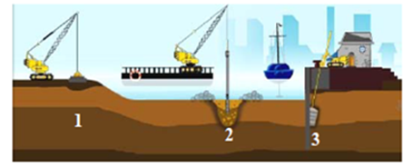
1- Compactage dynamique, 2 - Vibrocompactage, 3 - Jet Grouting

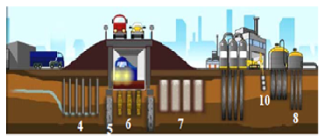
4 - Drains verticaux, 5 - Pieux à la tarière creuse, 6- Colonnes ballastées,
7- Colonne chaux ciment, 8 - Inclusion rigides

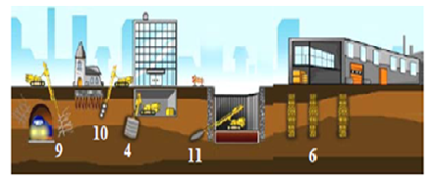
4 - Drains verticaux, 6 - Colonnes ballastées, 9 - Frac sol,
10 - Compactage horizontal statique, 11- Micro pieux

Figure 1.1 : Différentes techniques d'amélioration des sols en place (Document Keller, 2002).

1.3.1 Méthodes mécaniques
De ces méthodes mécaniques, en découlent trois autres types de procédés :

1.3.1.1 Vibrocompactage (Vibroflottation)
Le procédé de vibrocompactage, a été développé à la fin des années trente. Il permet de compacter les sols grenus en place. Il peut aussi être mis en remblai au-dessus ou en dessous de la nappe. Il peut aller jusqu’à 50 mètres de profondeur.

La technique d’amélioration des sols pulvérulents de type sablo graveleux est utilisée pour améliorer la capacité et la stabilité du sol mou. Ce qui mène à le densifier dans la masse sous l’effet des vibrations, en provoquant un réarrangement optimal du volume initialement occupé. La réduction de la porosité du matériau augmente sa capacité portante.

Le vibrocompactage est une technique qui vise à améliorer la densité du sol en enfonçant un vibreur puissant et en enfonçant des matériaux d'apport jusqu'au niveau de la plate de forme. Ce qui est indiqué dans la présente figure 1.2.
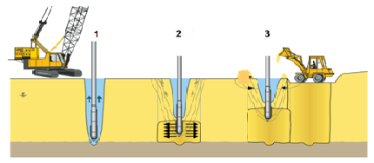
1- Fonçage de vibreur 2- Compactage des sols 3- Apport des matériaux et finition

Figure 1.2 : Étapes du vibrocompactage des sables et graviers (Document Keller, 2002).

1.3.1.2 Compactages dynamiques (pilonnage)
Le compactage dynamique est un ancien procédé d'amélioration du sol. Il permet de pilonner le terrain non cohésif, pour pouvoir réduire l’indice des vides. Ce terrain est soumis au pilonnage de surface répété au moyen d'une masse lourde en acier ou de béton, pesant entre cinq à dix tonnes, voire plus selon les exigences du projet. Cette masse est lâchée gravitairement à plusieurs reprises d’une hauteur de 10 m dans un quadrillage qui recouvre le site. Ainsi, une première passe s’est réalisée.

On peut aller de deux à trois passes de compactage par site, en tenant compte du type et de l'état du sol. Les empreintes formées, après chaque passage de compactage sont remplies de matériau granulaire. L'impact de la masse sur le sol entraîne la consolidation des particules du sol réduisant ainsi, les vides entre elles. Cela permet d'augmenter la densité du sol en le rendant plus stable.
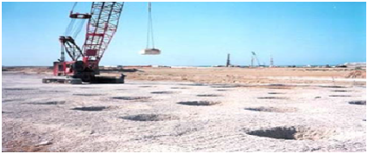
Figure 1.3 : Exemple de chantier de compactage dynamique
(Document de Géopac et Ménard Sol traitement).

1.3.1.3 Colonnes ballastées
Les colonnes ballastées sont composées de matériaux granulaires, sans cohésion. Elles sont mises en place par refoulement du sol, avec compactage à passes successives. Elles peuvent être groupées en maillage régulier soit variables. Ce qui va rendre les couches compressibles, plus denses et aptes à reprendre les charges issues des fondations. Comme c’est indiqué sur la figure 1.4.
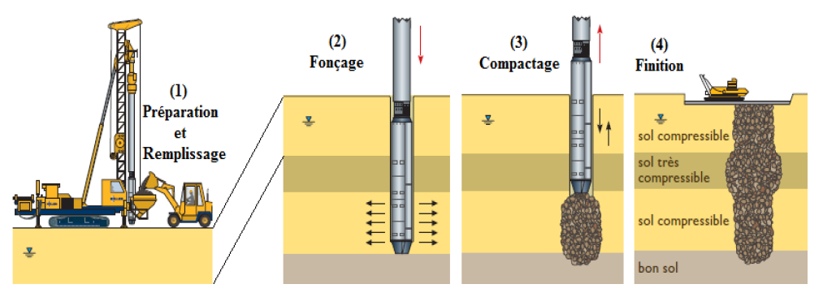Figure 1.4 : Principe de renforcement des sols par colonnes ballastées
(Document Keller, 2002).

1.3.2 Méthodes hydromécaniques
Les méthodes hydromécaniques se bifurquent en quatre techniques synthétisés comme suit ;

1.3.2.1 Préchargement (Précompression)
La technique de préchargement est une méthode de préparation du sol avant la construction qui vise à consolider les sols mous, en particulier les sols argileux, en utilisant une surcharge initiale et éventuellement des drains de sables verticaux pour accélérer le processus de consolidation. Ce qui est montré sur la figure 1.5.
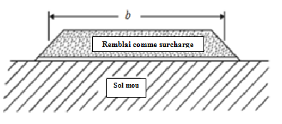

Figure 1.5 : Amélioration du sol mou par la technique de préchargement (Varghese, 2005).

Une fois que la consolidation soit suffisante, la surcharge sera retirée, le processus de construction peut donc être entamé. Cette technique est plus adéquate et efficace pour les sols argileux. Puisque ces derniers ont une faible perméabilité et une consolidation qui peuvent prendre un temps considérable pour se produire, même avec une surcharge très élevée.

Cependant, il est importé de noter que le choix entre le préchargement et l'installation de drains de sable verticaux dépendra des conditions du site, de la nature du sol, des contraintes budgétaires et des préférences de conception. Une évaluation géotechnique approfondie est généralement nécessaire pour déterminer la meilleure approche pour la réalisation d’un projet de construction.

1.3.2.2 Surcharge en terre
La technique de surcharge en terre est généralement utilisée pour renforcer des sols mous et compressibles, tels que des argiles molles, avant de construire des grands ouvrages comme les bâtiments, les ponts ou les routes. Elle consiste à garantir au sol la capacité de supporter les charges imposées par ces ouvrages sans pour autant s'affaisser ou se déformer.

Cette méthode est utilisée pour améliorer la capacité portante du sol en augmentant la contrainte appliquée à la couche compressible du sol. La méthode de surcharge en terre implique la construction d'un remblai sur le site. Ce remblai est une couche supplémentaire de matériau, comme de la terre, du gravier ou d'autres matériaux de construction, qui est placée sur la couche de sol existante. Ce qui est sur la figure 1.6.

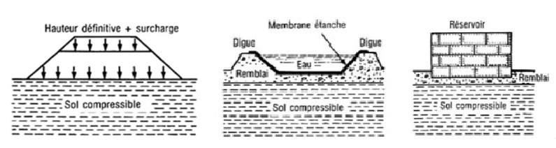
Figure 1.6 : Technique de chargement par remblai ou par réservoir
(Magnan, J.P. & Pilot, G. 1988).

Une méthode alternative de construction du remblai, qui consiste à utiliser des réservoirs d'eau pour appliquer une charge supplémentaire sur le sol. L'eau est versée dans ces réservoirs pour exercer une pression sur la surface du sol, ce qui augmente la contrainte. Des caissons sont aussi utilisés pour contenir l'eau ou d'autres matériaux et de créer une charge additionnelle contrôlée sur le sol. Afin de permettre la circulation des engins lourds et des véhicules nécessaires à la mise en place de la surcharge, il est souvent indispensable d'aménager une route provisoire dans le site.

1.3.2.3 Consolidation atmosphérique
La consolidation atmosphérique est une méthode de traitement des sols mous du type isotrope. Elle est utilisée pour rendre ces types de sols plus stables à la construction des fondations et pour réduire leurs tassements différentiels.
L'application de la pression atmosphérique est assurée à travers une membrane étanche placée à la surface du sol, sans provoquer des déplacements latéraux importants. Ce qui est affiché sur la figure 1.7 ci-dessous.
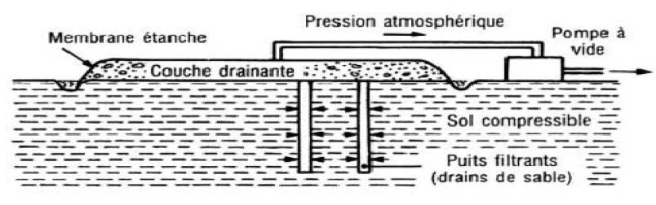
Figure 1.7 : Technique de préchargement par pression atmosphérique
(Magnan, J.P. & Pilot, G. 1988)

Cette technique vise à réduire les pressions interstitielles dans un massif du sol, tout en maintenant les contraintes totales constantes. Le système est connecté à un réseau de drainage vertical. Ce qui signifie qu'il existe un moyen de contrôler et de gérer les écoulements d'eau à travers le massif du sol. L'application du vide est une méthode qui devrait se développer. Ce qui contribuera à réduire les pressions interstitielles.

La durée des travaux de chargement est mensuelle. Par conséquent, il est nécessaire de prendre des mesures préventives, en tenant compte du mouvement annuel du niveau des nappes phréatiques. Ce qui est présenté dans la figure 1.8.
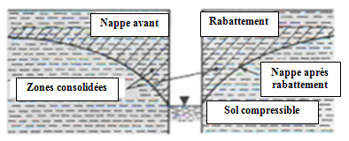
Figure 1.8 : Technique de préchargement par rabattement de nappe
(Magnan, J.P. & Pilot, G. 1988)

1.3.2.4 Inondation
L’inondation, une méthode qui conduit à l'utilisation d'une digue en terre avec une membrane souple, afin d’assurer l'étanchéité autour de la zone à surcharger. Le bassin, ainsi créé est rempli d’eau à une hauteur deux fois supérieure à celle du remblai utilisé. ce qui exige une conduite d’eau proche et surtout moins coûteuse. Ce qui est affiché en figure 1.9 ci-dessous.
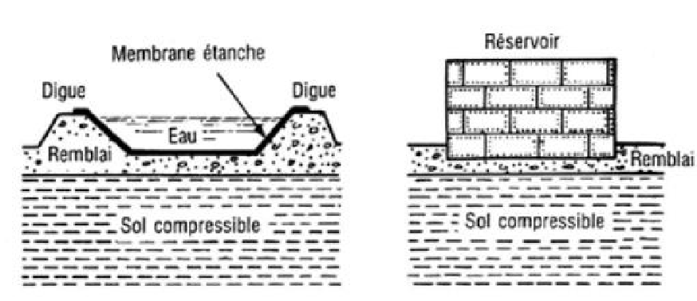
Figure 1.9 : Technique de chargement par réservoir (Magnan, J.P. & Pilot, G. 1988).

Après le préchargement et l'exécution du projet, vient ensuite, la décompression des terrains entre les points d’appui de l’édifice avec l’intégration des petits vides sanitaires à une hauteur décimétrique.

Pareil, pour tous les travaux de chargement, dont la durée est mensuelle. Il faut surtout, prendre des précautions, avec le mouvement annuel des nappes. La qualité du tassement sera donc différente, en fonction de la hauteur du niveau piézométrique.

Le contrôle de l’amélioration des sols est réalisé sur le site, puis comparé à des essais opérés, avant le traitement et dans les mêmes zones. Enfin, sans pour autant s’arrêter à ce stade, d’autres méthodes et procédés sont à considérer.

1.3.3 Méthodes chimiques
Concernant les méthodes chimiques, celles-ci se présentent sous deux aspects, qui sont l’injection solide et l’amélioration des sols par addition d’ajouts minéraux.

1.3.3.1 Injection solide
L’injection de solides est en fait une technique utilisée dans le domaine de la géotechnique, pour traiter différents types de sols, notamment les sols sableux, limoneux et argileux, qu’ils soient humides ou saturés. Cette technique consiste à injecter sous pression, un mortier très visqueux, suivant un maillage spécifique, établi à la fois en fonction de la nature du terrain et des objectifs recherchés. La présente méthode permet de réaliser une densification statique horizontale. Ce qui est montré sur la figure 1.10 ci-dessous.

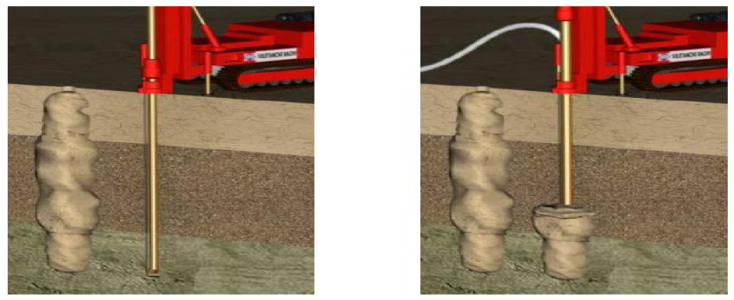
Figure 1.10 : Injection solide (Plates-formes pour amélioration des sols).

Elle est qualifiée d’indubitable, sûre, souple et économique. En plus, elle permet la diminution du potentiel de liquéfaction en cas du séisme.
Contrairement à d’autres techniques, celle-ci peut être utilisée sous des constructions existantes. (Plates-formes amélioration des sols).

1.3.3.2 Amélioration des sols par addition d’ajouts minéraux
Le deuxième aspect du traitement vise à améliorer le sol en y ajoutant des additifs minéraux. Cela implique un mélange profond d’éléments, avec une certaine quantité d’ajouts minéraux. Cette technique provoque des changements physicochimiques, agissant sur la stabilisation du sol, en particulier les réactions d'échange de base, avec les particules d'argile (cations) et les réactions pouzzolaniques (ciments), en corrigeant les imperfections de perméabilité, et en améliorant la qualité de la résistance (capacité portante) et la durabilité.

Dans un projet de construction, la stabilisation des sols excavés est une étape clef, pour assurer la stabilité et la performance des sols. Une analyse géotechnique préliminaire doit être faite, avant chaque traitement. Celle-ci permet de déterminer la technique de stabilisation et les moyens les plus appropriés à mettre en place, en tenant compte des spécificités du terrain. Parmi les directifs on cite :
- les dosages à respecter ;
- l’épaisseur du sol a traité ;
- l’utilisation d’addition. (chaux, ciment, ajouts minéraux)

Il est à noter que, le traitement des sols en place ou rapportés est aujourd’hui largement employé. Par ailleurs, il est très facile de mettre en œuvre les ajouts minéraux.
On évoque les plus utilisés :
- la chaux ;
- le ciment ;
- les ajouts cimentaires (laitiers, pouzzolane naturelle, cendres volantes et fumées de silice).

Mais, les sols mous peuvent être améliorés chimiquement, en ajoutant de la chaux ou du ciment. Dans le même sens, (Fen et al. 2001) ont effectué des études concernant l'effet du ciment, sur le comportement de consolidation d'un sol mou et la réduction du tassement.

De ce fait, une série d'essais d'œdomètre réalisée, sur des échantillons de sol mou, avec et sans ciment, pour observer le comportement de consolidation. Des analyses ont été faites, pour déterminer l'effet du ciment sur la pression de préconsolidation, l'indice de compression, l'indice de compression secondaire et le coefficient de consolidation.

Les résultats de ces essais ont montré que l'addition de 6% du ciment au sol mou est efficace, en développant la pression de préconsolidation avec réduction d'indice de compression secondaire et augmentation du coefficient de la consolidation du sol mou. Tous ces éléments sont avantageux à la réduction du tassement de post-construction des structures.

Cette technique d'adjonction de chaux est souvent utilisée dans la construction de routes, de fondations de bâtiments, de digues, et d'autres infrastructures où la stabilité du sol est cruciale. Elle offre un moyen efficace de traiter les sols argileux mous et d'améliorer leurs propriétés mécaniques pour répondre aux besoins de la construction.

Leurs domaines de réalisation sont variés, les utilisations les plus fréquentes, concernent les fondations de bâtiments, les zones de transition entre points durs et sections courantes de remblais et enfin, les soutènements d'excavations. Ces techniques sont peu courantes. C’est pourquoi, des entreprises spécialisées en la question sont nécessaires. Une manière de mettre en exergue le développement de ces techniques d’améliorations du sol.

Après avoir dévoilé ces méthodes d'amélioration, le choix de celles-ci s'impose.

1.4 Choix des techniques d'amélioration des sols
Le sol initial est surtout reconnu par sa courbe granulométrique, qui demeure un facteur primordial, pour procéder à l’opération d’amélioration. Celle-ci touche aux deux grandes catégories de sols, à savoir les sols pulvérulents et les sols cohérents. La technique d’amélioration est appropriée à chacune de ces deux catégories.

Cependant, devant l’existence des sols intermédiaires, d’autres dérivées de technique d’amélioration sont à considérer. Le tableau 1.1 illustre une différence flagrante, entre les techniques utilisables dans les sols fins et celles appliquées dans les sols grenus. Mais pour les sols intermédiaires, les possibilités d’amélioration sont minimes.

Tableau 1.1 : Applicabilité des techniques d’amélioration des sols en place en fonction de la
granulométrie du sol initial (Debats J.M, 2003).

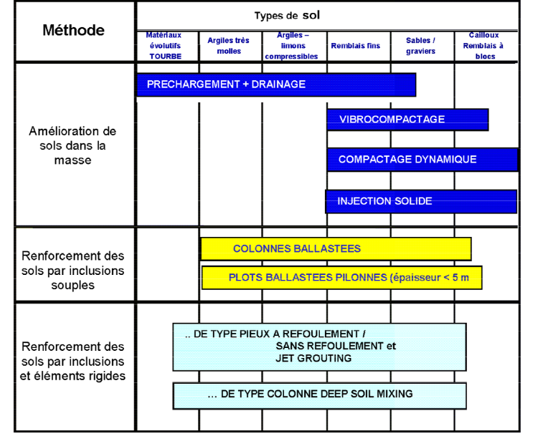
1.5 Conclusion
L'objectif principal des techniques d'amélioration des sols est de garantir aux ouvrages, construits sur les sols instables. Pour qu’ils puissent avoir la même durée de vie et la même stabilité que s'ils étaient construits sur des sols stables. Cela nécessite une évaluation géotechnique approfondie, une conception appropriée et une mise en œuvre de qualité pour assurer la sécurité des bâtiments et des infrastructures.

Un tour d'horizon a été fait en survolant les différentes techniques d'amélioration des sols. Cela, permet l’examen et la présentation des domaines d'application développés et appropriés à chaque technique. Cependant, le recours aux procédés d'amélioration évite le risque d'aller vers d'autres types de fondation plus onéreux.

Nombreuses, sont les techniques d'amélioration des sols. Elles sont classées sous trois catégories : mécaniques, hydromécaniques et chimiques. Le choix et l'application de l'une de ces techniques, suscite une bonne connaissance du sol à traiter autrement dit, la granulométrie, la composition, la teneur en eau et d'autres.

Enfin, une remarquable différence existe entre les techniques d’amélioration appropriées aux sols grenus et celles destinées aux sols fins. Comme il faut ajouter que les sols intermédiaires fait aussi preuve d’existence. De ce fait, d’autres dérivées de techniques d’amélioration peuvent aussi être dûment prises en considération. Une manière de mettre en exergue le développement de ces techniques d’amélioration.

CHAPITRE 2
Renforcement des sols mous par colonnes ballastées

2.1 Introduction
Au XX siècle, le monde a connu une révolution dans le domaine géotechnique. De ce fait, des implantations d'ouvrages divers se propagèrent d'une manière tentaculaire. Souvent, sur de mauvais sols jugés peu propices à la construction. Lorsqu'on est face aux sols du type mou, compressibles, très lâches ou d'origine anthropique, on opte pour des fondations profondes. Ceci afin que la structure puisse résister aux charges appliquées, mais parfois, ces solutions s'exposent aux contraintes financièrement exorbitantes qui empêchent leur réalisation.

Pour mettre fin à ces situations, on doit se référer aux techniques novatrices, afin d’améliorer les caractéristiques mécaniques du sol. Ces diverses techniques sont liées directement à la nature du sol et à sa granulométrie. Elles s’appuient aussi sur l'amélioration du sol, tout en agissant sur sa propre structure, en lui incorporant des inclusions.

Deux procédés d'amélioration du sol s'annoncent ci-après :
- le procédé d'amélioration du sol en masse, comme pour la densification des sols grenus;
- le procédé d'amélioration du sol par inclusions verticales, le cas des colonnes ballastées.

Notre réflexion s’accentue sur le comportement des colonnes ballastées dans les sols mous, émanant d'une sérieuse préoccupation d'ordre technique. Mais avant d'entamer l’étude de ce comportement, il est nécessaire de comprendre d'abord le procédé des colonnes ballastées.

2.2 Renforcement des sols mous par colonnes ballastées
Selon Dhouib et Blondeau (2005) la méthode de renforcement des sols mous par des colonnes ballastées est définie en : « un matériau granulaire constitué de ballast (colonnes et plots ballastés) ou de sable (picots et drains de sable), il est incorporé dans le sol afin d’obtenir un milieu composite ayant des caractéristiques globales meilleures que le sol non traité ».

Également, les colonnes ballastées consistent à la réalisation d'un « maillage » de colonnes constituées de matériaux d'apports (ballast, gravier), consacrant au sol de nouvelles caractéristiques en procédant à la densification des couches compressibles pour les adapter à reprendre des charges sorties des fondations.

Souvent, l'utilisation des inclusions souples, telle que les colonnes ballastées qui visent à améliorer des sols de mauvaise qualité géotechnique. Ceci, en introduisant et en compactant un matériau de meilleure qualité géotechnique. Les chercheurs s’accordent sur le fait que ce procédé est clairement adapté aux sols argileux ou limoneux, portant plus de 10 à 15 % de limon et d’argile.

En outre, les colonnes ballastées ne sont en aucun cas, des éléments de fondation. Leur rôle est d'attribuer au sol de nouvelles caractéristiques pour assurer un comportement prévisible et justifiable de l'infrastructure. Pareil, ces colonnes ballastées sont efficaces pour augmenter la portance du sol et maitriser le comportement des fondations de l’ouvrage. Les colonnes ballastées agissent comme étant un élément porteur et un drain vertical.

Il est important de noter qu'en fonction des objectifs recherchés, le traitement des sols par colonnes ballastées vise à résoudre un certain nombre de problèmes géotechniques, à savoir la capacité portante, la stabilité et la consolidation, ainsi que les risques de liquéfaction des sols lors des séismes. Cette technique est donc essentielle pour assurer la sécurité et les performances des infrastructures à long terme.

En effet, un grand intérêt a été manifesté pour développer plusieurs techniques d'amélioration des sols cohérents et pulvérulents. Des spécialistes dans le domaine ont introduit et compacter un matériau pulvérulent dans un sol cohérent à traiter. Cette technique dite technique « colonnes ballastées » est répandue partout dans le monde, précisément dans le continent Africain, à savoir l'Algérie, l'Égypte, la Tunisie, le Maroc, la Mauritanie, la Tanzanie, la Côte d'Ivoire, l'Afrique du Sud, et d’autres. Pionnière de la technique des colonnes ballastées, l’entreprise Keller a marqué son empreinte en Algérie depuis déjà plus d'une vingtaine d'années.

2.3 Domaines d’application
L'utilisation colonnes ballastées est plus qu’une tendance. Elles sont vivement recommandées dans le cas du sol compressible et de faible portance. Cette catégorie de terrain renferme en général des sols mous non organiques (argile, limon), des sables fins argileux et limoneux décomprimés et des anthropiques inertes, selon (Dhouib et Blondeau, 2005). En effet, le domaine d'application des colonnes ballastées dépend à la fois du type de sol et du type d'ouvrage à réaliser.

Pour ce qui est des types de sols, l'utilisation des colonnes ballastées est recommandée principalement aux sols fins possédant une cohésion supérieure à 20 kPa. L'utilisation des colonnes ballastées est recommandée aux ouvrages dont les déformations du sol traité et celui du sol sous-jacent sont compatibles avec la structure de l’ouvrage suivant leurs exigences d’exploitation et prescriptions techniques connexes, notamment dans les barrages, les digues en terres, les routes, les chemins de fer, les remblais d'accès, les ouvrages d’art, les murs de soutènement et sous les ouvrages maritimes. On les trouve aussi, sous les fondations superficielles de bâtiments. Selon les deux classes des sols, pulvérulents ou cohérents, il existe une différence entre les techniques d'amélioration appropriées. Pour les sols intermédiaires, il existe d'autres possibilités d'amélioration comme le montre la figure 2.10.

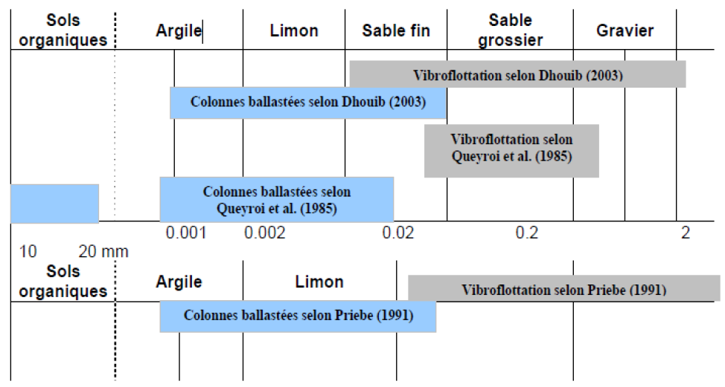

Figure 2.1 : Domaine d’application des colonnes ballastées par vibration profonde.

Quant à la stabilité de la colonne, elle est assurée par le confinement latéral du sol qui doit présenter une étreinte latérale importante afin d’éviter l’expansion latérale du ballast. C'est pourquoi, l'utilisation de colonnes ballastées est déconseillée aux sols organiques. Elle l'est également pour les sols à forte proportion en matériaux organiques et en matériaux de décharges (Barksdale et Bachus, 1983).

À leur tour, Dhouib et Blondeau, (2005) ont classé les sols à traiter par colonnes ballastées selon l’étreinte latérale. Le tableau (2.1) ci-dessous détaille les sols concernés par l’amélioration des sols par colonnes ballastées et les résistances latérales (ou étreinte latérale) que peut offrir le sol pour la stabilité de la colonne [Dhouib et Blondeau, 2005].

Tableau 2.1 : Étreinte latérale des sols (Dhouib et Blondeau 2005).

Sols | Faisabilité | Etreinte latérale ⁽¹⁾ |  |  |  | Remarques
Sols | Faisabilité | P_{l} (kPa) | q_{c} | Nspt | C_{u} (kPa) | Remarques
Argile | Oui | 150 - 400 | 0,6 - 1,2 | 4 - 6 | 25 - 50 | -
Limon | Oui | 150 - 400 | 0,6 - 1,2 | 4 - 6 | - | -
Sable fin lâche | Oui | 150 - 400 | 0,6 - 1,2 | 4 - 6 | - | -
Tourbe | Non | - | - | - | - | Matériau  évolutif
Autres sols organiques | Non ⁽³⁾ | - | - | - | - | Matériau évolutif
Remblai inerte | Oui ⁽⁴⁾ | 200 - 500 | 0,6 - 1,2 | - | - | -
Décharge | Non | - | - | - | - | Matériau évolutif

P_{l} : Pression limite du sol mesuré au pressiomètre.
q_{c} : Résistance à la pénétration du cône.
Nspt : Nombre de coups.
C_{u} : Résistance au cisaillement non drainé du sol.
Les indices qui sont définis dans le tableau ci-dessus sont définis comme suit :
(1) La valeur de l’étreinte latérale est la moyenne du profil de mesure sur la hauteur du traitement ou sur la hauteur de moindre résistance du sol ; les recommandations pour le contrôle de la conception et l’exécution des colonnes ballastées de CORPEC (2004) fixent une cohésion non drainée minimale de 40 kPa pour la faisabilité du traitement par colonnes ballastées, ce qui correspond à une pression limite nette, mesurée au pressiomètre Louis Ménard de 220 kPa, conformément aux corrélations usuelles ;
(2) Dans la littérature nationale et internationale, il y a quelques cas où les cohésions non drainées des sols traités par colonnes ballastées sont plus faibles (de l’ordre de 10 à 15 kPa), mais il s’agit généralement de traitement sous remblais ou sous radiers souples ;
(3) La possibilité du traitement par colonnes ballastées dépend de la teneur en matériaux organiques des sols mous ; lorsqu’elle dépasse 10 à 15% sur des hauteurs dépassant le demi-diamètre de la colonne, le sol ne peut pas être stable dans le temps, et les colonnes ballastées sont à exclure ;
(4) Lorsque les remblais, même inertes, sont très hétérogènes (présence de blocs), la mise en œuvre des colonnes peut être rendue difficile (pré-forage) ; de plus, l’hétérogénéité globale entre points traités, peut générer des tassements différentiels qu’il convient d’analyser avec précision, en fonction de la nature de la structure projetée et des tolérances imposées.

Tels sont les domaines d’application des colonnes ballastées, les conditions géotechniques du sol permettant leurs utilisations seront abordées ci-après :

2.4 Conditions géotechniques du sol
L'utilisation des colonnes ballastées est recommandée en zones sismique, car elles peuvent contribuer à réduire le risque de liquéfaction ainsi que la pression interstitielle causée par l’accumulation d’ondes vibratoires dans le sol.

Les colonnes ballastées peuvent être aussi utilisées avec maillage régulier dans des remblais hétérogènes non évolutifs. Ceci, conduit à l'amélioration et l’homogénéisation de ses caractéristiques et les ouvrages projetés seront sur des fondations superficielles.
Cette distinction s’impose par rapport à la répartition des charges entre l’ouvrage projeté et le complexe « sol-colonne ».

Enfin, il est clair qu’à partir du moment où l’on décide la construction d’ouvrages sur « un sol peu stable », le renforcement par colonnes ballastées est vivement recommandé, tout en respectant les techniques de mise en œuvre de ces colonnes.

2.5 Mise en œuvre de colonnes ballastées
Les colonnes ballastées sont exécutées à l'aide d'un vibreur suspendu grâce à l'utilisation de grue, le vibreur est composé de tube métallique de 3 et 5 m de longueur et de 0.3 à 0.5 m de diamètre. Le moteur électrique ou hydraulique du vibreur est monté et la rotation de son disque excentrique provoque une force horizontale provoquant le déplacement du sol et compactage du matériau d'apport.

La réalisation des colonnes ballastées est une opération complexe qui ne peut pas être sous-estimée. Elle exige à la fois des compétences techniques de haut niveau, une surveillance permanente, et l'utilisation d'équipements appropriés pour garantir le succès du projet et la sécurité de la structure à long terme.

La qualité du ballast employé peut générer des particules fines pendant les séquences de compactage en privant la colonne de son rôle drainant. Cependant, on doit contrôler la granulométrie du ballast, qu'elle soit homogène autant que possible (graves naturelles, roulées ou concassées).

Le choix de l’outil, ses caractéristiques et le mode d'exécution de la colonne dépendent de la nature du sol et de son état de sa saturation, du but recherché, ainsi que des caractéristiques du matériau d’apport. C’est pourquoi, les colonnes ballastées sont réalisées selon différents procédés comme est expliqué ci-dessous :

2.5.1 Colonnes exécutées par voie humide
La mise en œuvre des colonnes ballastées par voie humide consiste à réaliser un forage par fonçage du vibreur et auto-lançage d'une pression d'eau. Dès que, le vibreur atteint la profondeur indiquée, le matériau de remplissage sera incorporé. Le vibreur se met à remonter doucement et le matériau d'apport occupe sa place.

Enfin, le compactage se fait en même temps par un va-et-vient de la pointe du vibreur en produisant des vibrations. En remontant et redescendant le vibreur de façon contrôlée par passes successives de 0.5 m de hauteur jusqu’à la surface, le matériau d’apport est expansé et compacté dans le sol en place pour former la colonne ballastée (figure 2.12).

Figure 2.2 : Colonne exécutée par voie humide (Raju el al. 2004 a).

D’après (Greenwood et Kirsch, 1984), la technique est utilisée dans des sols relativement imperméables et cohésifs (Cu = 15 à 50 k Pa), avec un niveau élevé de la nappe phréatique. Seulement, ce qui fait défaut, c'est la quantité d’eau importante à évacuer sans provoquer de pollution, (Dheerendra Babu et al., 2012).

2.5.2 Colonnes exécutées par voie sèche
La réalisation des colonnes ballastées par voie sèche, consiste à enfoncer le vibreur directement dans le sol par refoulement à l’aide d'air jusqu'à la profondeur désignée. Le vibreur est remonté progressivement tout en laissant descendre par gravité et par pression d’air, le matériau de la colonne. Ce matériau est compacté par passes successives de l’ordre de 0.5 m jusqu'à la finition de la colonne.

Figure 2.3 : Colonne exécutée par voie sèche (Raju el al., 2004).

2.5.3 Colonnes pilonnées (le procédé de Franki)

La réalisation des colonnes pilonnées nécessite la confection du bouchon de battage « Franki » à l'aide du gravier ensuite le battage au fond du tube avec expulsion du bouchon de gravier. La réalisation de la colonne de gravier et extraction du tube.
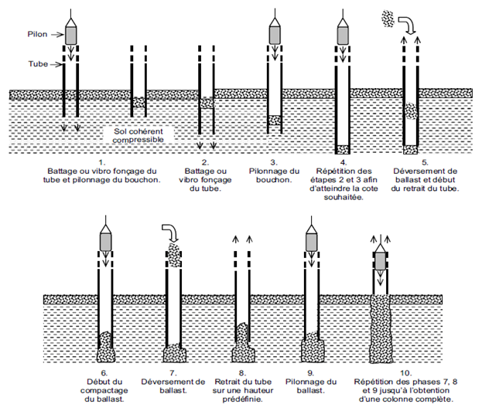

Figure 2.4 : Phases de réalisation d'une colonne pilonnée (S. Corneille, 2007).

2.6 Dispositions des colonnes ballastées et leurs mécanismes de rupture
Avant d'aborder les dispositions des colonnes ballastées, il important de présenter les principes conduisant le fonctionnement des colonnes ballastées.

2.6.1 Fonctionnement des colonnes ballastées
La colonne ballastée n'agit pas indépendamment du sol porteur. Il faut prendre en compte le complexe «Sol-Colonne». L'ampleur des mouvements horizontaux et verticaux du sol est liée au paramètre le plus important, à savoir l'étreinte latérale créée par le sol lui-même.
En effet, la déformation de la colonne ballastée est moins importante dans un sol résistant. Sous l'effet d'un chargement, cette déformation est supposée ayant un volume constant. Elle se traduit horizontalement par expansion latérale puis verticalement par le tassement. Ce tassement est à l'origine de compactage du matériau. Ceci dit, que la colonne est en expansion latérale. En passant du domaine de déformation élastique au domaine de déformation plastique, la colonne commence à transférer une partie des contraintes au sol environnant.

Par ailleurs, il est important de parler du pouvoir de confinement latéral qui sera plus accentué quand les colonnes sont groupées, de telle façon que les deux colonnes produisent mutuellement une étreinte latérale en subissant des déformations moins importantes.

Ces colonnes arrangées en groupes, en même temps que les colonnes adjacentes, destinées à former un nouveau groupe. Les colonnes situées à l'intérieur sont confinées, et rigidifiées par les colonnes environnantes. Ce que Barksdale et Bachus, (1983) ont précisé.

Dans leurs études, (Vautrain, 1980; Bachus et Barksdale, 1984) ont signalé que la charge appliquée est répartie en moitié entre sol et colonne. De ce fait, l'excès de la pression interstitielle s'est dissipé progressivement, vers la colonne par écoulement radial. Celle-ci reprendra une bonne partie, qui est de 3 jusqu’à 6 fois plus que le sol.

Cependant, (Balaam et Poulos (1983) ont montré que dans le cas des sols fins (argiles) et à l'état initial, la contrainte verticale sur l'argile peut être supérieure à celle de la colonne. Autrement dit, au début du chargement, l'argile s’est comportée comme un matériau non compressible. Il peut être donc, plus rigide que la colonne ballastée, mais, vu la dissipation de l'excès des pressions interstitielles (par écoulement radial jusqu'aux colonnes), la rigidité relative de l'argile et celle des colonnes ballastées changent. Inversement a ce qui s'est passé à l'état initial. En conditions de drainage, la contrainte verticale sur les colonnes ballastées est supérieure à celle de l'argile.

Sur ce qui précède, il est utile d'exposer les différentes dispositions, ainsi que les mécanismes de rupture qui régissent la capacité portante des sols améliorés par des colonnes ballastées.

2.6.2 Dispositions des colonnes ballastées
Les chercheurs ont distingué deux dispositions de colonnes ballastées qu’elles soient isolées ou en groupes. Selon ces dispositions, la performance d'installation des colonnes ballastées a été vérifiée par rapport à la capacité portante et aux tassements.

2.6.2.1 Colonnes isolées
Les colonnes isolées peuvent être ancrées ou flottantes, mais la plupart sont ancrées. Elles permettent de reprendre des charges ponctuelles. Cependant, l'utilisation des colonnes isolées flottantes est rare. En supposant, qu'elle a un effet d'un pieu rigide, une longueur limite est déterminée pour éviter son poinçonnement. Mais une fois que le chargement sur la surface soit appliqué, la colonne isolée va subir des déformations verticales ou horizontales.

2.6.2.2 Réseau de colonnes ballastées
Le réseau de colonnes ballastées est exécuté, si la portance du sol est insuffisante, afin de supporter les charges prévues. Généralement, ces colonnes sont disposées avec un certain maillage, à savoir régulier, triangulaire, carré et parfois hexagonal. Baalam et Poulos, (1983) ont mentionné qu'il existe trois arrangements classiques représentés sur la figure 2.15.
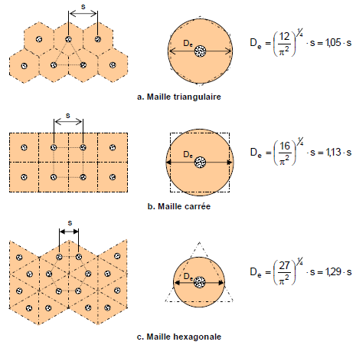
Figure 2.5 : Disposition et domaine d’influence d'un réseau de colonnes ballastées
(Baalam et Poulos, 1983)

Pour leur part, Zagaar et Zierag, (2013) ont souligné que le diamètre des colonnes ballastées est de 0,60 à 1,20 m avec de faibles espacements par rapport aux tailles des structures qu'elles supporteront. Ils ont aussi limité la profondeur de la colonne ballastée à 20 mètres. À cet égard, on note que ce procédé est utilisé pour les structures de grandes surfaces chargées, comme les remblais, les réservoirs de stockage et les fondations sur radiers.

Enfin, l’étude touche aussi aux mécanismes de rupture qui gèrent la capacité portante des sols améliorés et celle des colonnes ballastées. Ils s’expliquent par les trois dispositifs :

2.6.3 Mécanismes de rupture des colonnes ballastées
Les colonnes ballastées isolées ont été placées dans une couche de sol compressible homogène selon trois mécanismes de rupture.
Ces mécanismes se présentent sous la forme de :
a- rupture par expansion latérale ;
b- rupture par cisaillement généralisé ;
c- rupture par poinçonnement.

Nombreux sont les auteurs qui ont étudié la portance de la colonne isolée à savoir, Braums, (1980); Coprec, (2011) ainsi que Mohanty et Samanta (2015). Leurs recherches s'articulent autour des trois mécanismes de rupture qui correspondent aux configurations géométriques différentes. Ce qui est représenté sur la figure 2.16 ci-dessous.
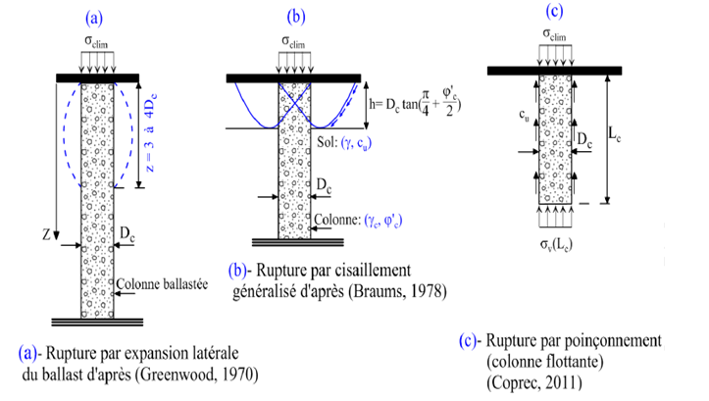
Figure 2.6 : Mécanismes de rupture des colonnes ballastées (Barksdale et Bachus, 1983).

2.6.3.1 Rupture par expansion latérale
Datye, (1982) a abordé le mécanisme de rupture par expansion latérale d’une hauteur dite « hauteur critique » de colonne isolée et ancrée. Il admet que cette hauteur est de 3 à 4 fois son diamètre. Par contre, Barksdale et Bachus, (1983) ont vu que la hauteur critique dans un sol homogène, est de 2 à 3 fois le diamètre de la colonne. Ce qui est montré sur la figure 2.16-a en ci-dessus.

Quant à Guermazi, (1986), il a signalé que cette zone d'expansion était à proximité de la surface, à une profondeur d'environ 2 fois le diamètre initial de la colonne.

2.6.3.2 Rupture par cisaillement généralisé
Le mécanisme de rupture par cisaillement généralisé a été évoqué par Brauns, (1978b), il a jugé que la colonne ballastée a subi une rupture à la surface.
Ceci, ne se produit que dans le cas d'une colonne courte, s’appuyant sur une couche résistante. En conséquence, la colonne est légèrement ancrée, comme est indiqué sur la figure 2.16-b ci-dessus.

2.6.3.3 Rupture par poinçonnement
Coprec, (2011) a abordé ce mécanisme de rupture par poinçonnement. Il a considéré que la colonne ballastée a une portée d'un pieu rigide, en développant un effort de pointe avec frottement latéral positif. Ce qui est présenté sur la figure 2.16-c en ci-dessus.

2.7 Cellule unitaire et conditions d'utilisation
Le principe de la cellule unitaire est conditionné par la présence d'un réseau de colonnes ballastées, composé de maillage régulier sous des charges réparties. Ces charges sont portées par un ouvrage à grandes dimensions. Les colonnes à l'intérieur du maillage sont assimilées à une colonne isolée sous charge verticale appelée «cellule unitaire».

Il est vrai que chaque colonne a une zone d’influence qui est caractérisée par un diamètre équivalent. Balaam et Booker, (1981) ont eu la même réflexion en s’intéressant à la valeur du diamètre équivalent (De) qui a été déterminée en fonction de l'entre axes des deux colonnes (s) et du type de maillage.

Des recommandations indiennes (IS:15284-2003) s’ajoutent à ce qui précède, en indiquant que l'espacement entre les colonnes varie de (1.5 D_{e} à 2.5 D_{e}). Ceci dépend des conditions de l’ouvrage, des charges appliquées, du procédé d'exécution.

Pour leur part, Balaam et Poulos, (1983) ont affirmé que la cellule unitaire est limitée latéralement par la paroi rigide et les déformations verticales sont uniformes sur toute sa hauteur. Comme est schématisé sur la figure 2.17.
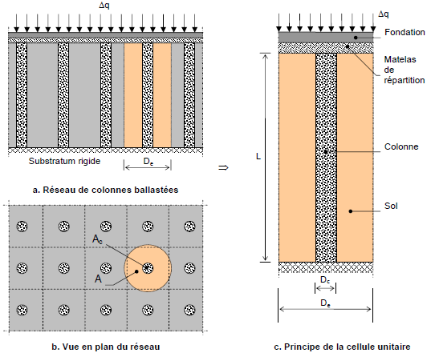
Figure 2.7 : Domaine d'influence pour l'étude des réseaux de colonnes ballastées
(Balaam et Poulos, 1983).

Notation et définition des aires :
- Aire de la cellule : A = πD_{e}²/4
- Aire de la colonne : A_{c} = πD_{c}²/4
- Aire du sol : As = A-A_{c}

2.8 Paramètres intervenant dans le dimensionnement des colonnes ballastées
Plusieurs paramètres de calcul interviennent dans le dimensionnement des colonnes ballastées parmi lesquels on note :
- diamètre théorique de la colonne ;
- angle de frottement interne du ballast compacté ;
- rapport des modules de déformation élastique ;
- influence de l’exécution des colonnes.

2.8.1 Diamètre théorique de la colonne
Une analyse faite par Besançon, (1984), sur les paramètres de calcul intervenant dans le dimensionnement des colonnes ballastées, montre que le diamètre théorique de la colonne est en fonction des éléments suivants :
- les caractéristiques géotechniques du sol ;
- le procédé d'exécution des colonnes ;
- la granulométrie du matériau d'apport retenu.

Il a également précisé que la cohésion non drainée (C_{u}) du sol initial est un élément indispensable dans la détermination de ce diamètre. Ce qui a été enregistré sur la figure 2.18.
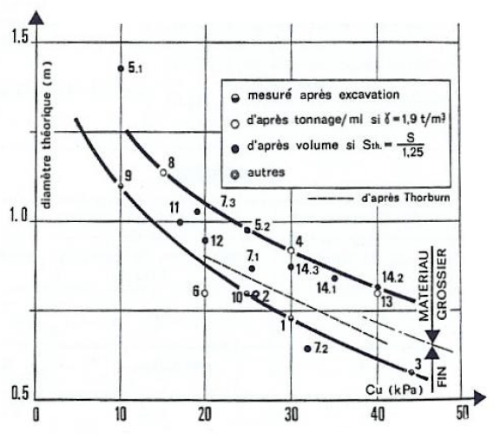
Figure 2.8 : Diamètre théorique de la colonne en fonction
de la cohésion non drainé du sol initial (Besançon, 1984).

Ce diamètre théorique peut être :
- un diamètre mesuré après excavation;
- un diamètre déduit de la quantité du matériau incorporé et mesuré à l’État lâche.

Quant à Dhouib et Blondeau, (2005), ils ont expliqué que le diamètre de la colonne dépend des performances des moyens mis en œuvre et aussi de l’étreinte latérale du sol. Ainsi, le diamètre de la colonne varie de 0,6 à 0,8 m, quand l’étreinte latérale augmente. Mais il peut aller de 0,8 à 1,3 m, si l’étreinte latérale diminue.

2.8.2 Angle de frottement interne du ballast compacté
Conformément aux Recommandations du D.T.U (13.2), l’angle de frottement interne (φ) du ballast est de 38°. Mais Besançon, (1984) a évalué cet angle de frottement différemment, 38°, dans le cas d'un matériau d'apport fin (≤ 50 mm) avec un sol argileux et de 42°, dans le cas d'un matériau d'apport gros (jusqu’à 100 mm) avec un sol limoneux.

2.8.3 Rapport des modules de déformation élastique
Très peu sont les indications sur la valeur du module de Young drainé E'_{c} du matériau constitutif de la colonne. Pour ce qui est de la valeur minimale, Douib, (2005) la évalué à 60 MPa. Par contre, Priebe, (1995) a estimé à 100 MPa. Autrement dit, avec ν_{c}=1/3 (coefficient de Poisson), le module de Young du ballast est de 66,7 MPa.

En outre, la société spécialisée en colonnes ballastées « Soletanche Bachy » a recommandé que le rapport des modules drainés de déformation élastique soit :
5 < E'_{c} / E'_{s} < 20 (en cas d'un prédimensionnement)

2.8.4 Influence de l’exécution des colonnes ballastées
À propos du domaine d’influence des colonnes ballastées, Besançon, (1984) a remarqué que le sol entourant la colonne est constitué de deux zones importantes. La zone de transition d’épaisseur et de composition variables, dans laquelle la colonne mobilise son étreinte latérale. La zone présentée par un cylindre de sol compressible, d'épaisseur plus grande que la zone de transition, ses propriétés mécaniques qui régissent les tassements du sol et la stabilité de la structure de l'ouvrage construit.

Dhouib, (2005) a indiqué que l’amélioration des caractéristiques mécaniques de la zone du cylindre du sol fin est souvent faible et que les sols sableux peuvent faire l’objet d’une densification entre les colonnes. En ce qui concerne le sol qui est en contact avec le ballast (couronne de la zone de transition) présente aussi, les mêmes caractéristiques du sol renforcé par colonnes ballastées.

Pour sa part, Goughnour, (1979) a vu que la mise œuvre des colonnes ballastées a engendré une compression latérale du sol et donc, accroît la valeur du coefficient K₀.

Alors que, Priebe, (1995) a supposé qu'un milieu hydrostatique, correspond à la liquéfaction du sol, qui est due aux conditions de réalisation des inclusions (K₀=1).

2.9 Facteurs qualitatifs et quantitatifs de l’amélioration
Les facteurs qui permettent de qualifier et de quantifier l’amélioration sont :
- η, facteur de concentration des contraintes ;
- β, facteur de réduction des tassements.

2.9.1 Facteur de concentration des contraintes η
Le facteur de concentration des contraintes η aide à déterminer le report de charge entre la colonne et le sol lors du chargement. Il est souvent admis que la charge verticale appliquée à la surface du sol, se répartit proportionnellement dans les aires de la colonne et du sol. Comme est indiqué sur la figure 2.19.
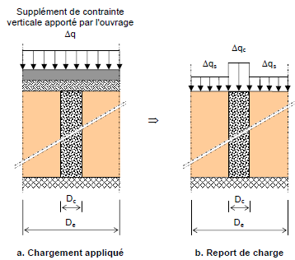
Figure 2.9 : Principe de concentration des contraintes (Balaam et Poulos, 1983).

De plus, la relation entre la contrainte moyenne appliquée sur l’aire totale de la cellule, le supplément de contrainte transféré à la colonne d’aireet le supplément de contrainte qui est supporté par le sol sur l’aire A_{s} sont définis par l’équation suivante :
Le rapport ou facteur de concentration de contrainte η est égal à :
η : facteur de concentration de contrainte.

La concentration de contraintes ne se manifeste pas directement, mais elle s'émerge au fur et à mesure de l'évolution de la consolidation primaire du sol environnant.

Il convient alors de noter les différences entre les types de fondations supportant la charge Δq, comme a précisé Dhouib, (2005). En effet, le report de charge est peu apparent pour les fondations souples vis-à-vis des fondations rigides.

En plus, à la fin du transfert de charge, la valeur usuelle de η est limitée entre 3 et 5 ajouta Scholsser, (1984). Ce qui est avéré dans les études empiriques de Aboshi et al., (1979).

Mais, pour les fondations rigides, Dhouib, (2005) a indiqué que η varie de 4 à 10. Pour des sols supposés élastiques, η est égal au rapport des modules de déformation de la colonne et du sol :
η = (E_{c}/E_{s}) …………………………….……………….………..(2.3)

Quant à Alamgir et al., (1996), ont expliqué que η est en fonction de plusieurs paramètres à savoir, l’espacement entre colonnes, type du sol et l’état du chargement.

Tableau 2.2 : Variation du facteur de concentration des contraintes (Guermazi, 1986).

Étude | Contrainte verticale totale (kPa) | η  initial | η  intermédiaire | η  final
Essai de chargement jusqu’à  la rupture de la colonne drainante. | 100 à 310 | 6.0 | 5.8 (au pic) | 2.5
Essai de chargement jusqu’à  la rupture de la colonne non drainante. | 50 à 170 | 2.8 | 3.1  (plastification) | 1.1
Essai de chargement d’une colonne non drainante comportant un palier de consolidation. | 40 à 150 | 2.7 | 3.2 | 1.6
 | 150 à 320 | 4.0 | 3.8 | 1.6

Guermazi, (1986) s'est intéressé à la cellule triaxiale. Celle-ci est constituée d'un échantillon composé d'une colonne de sable cernée par le limon. On constate que les essais prescrits dans le tableau ci-dessus, font référence aux essais à contrainte de confinement constante.

D'ailleurs, Guermazi, (1986) a précisé pour les essais qui présentent un déplacement radial nul, η est estimé par 6 dans le cas d'une colonne de sable se trouvant dans l’état quasi élastique.

Par contre, η diminue jusqu'à la valeur 4, si la colonne se trouvant à l’état plastique. De plus, il a démontré qu’après la plastification de la colonne, η diminue peu à peu en manifestant le transfert de charge de la colonne vers le sol.

2.9.2 Facteur de réduction des tassements β
Le facteur de réduction des tassements β est défini par le tassement du sol non amélioré sur le tassement du sol amélioré. Ce facteur permet la détermination de l'efficacité du traitement. Ce qui est observé sur la figure 2.20 ci-dessous.
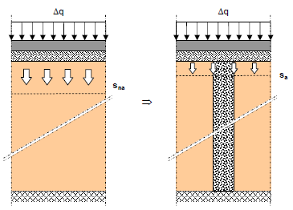
a- Sol non amélioré (S_{na}) b- Sol amélioré (s_{a})
Figure 2.10 : Tassement des sols améliorés et non améliorés (Balaam et Poulos, 1983).

On note que l’inverse de β est appelé « coefficient du tassement » et le coefficient β est toujours supérieur à 1, selon la relation :
Avec : S _{non-amélioré} : tassement du sol non amélioré (S_{na})
S _{amélioré} : tassement du sol amélioré (S_{a})

Par ailleurs, Vautrain, (1980) a soulevé l’apparence d'égalité des tassements de la surface du sol et de la colonne à quelques centimètres prés, sous des ouvrages jugés souples.

En 1981, Balaam et Booker ont utilisé la théorie de l’élasticité linéaire pour prédire les tassements des radiers rigides reposant sur sols renforcés par colonnes ballastées. Ils ont utilisé le principe de la cellule unitaire en conditions œdométriques.

Enfin, Dhouib, (2005) a affirmé que les tassements des fondations rigides sont pareils soit en tête de colonnes ou en surface du sol. Mais ils diffèrent légèrement dans le cas des fondations souples.

2.9.3 Relations entre les paramètres η et β
Il est important de donner les relations entre le facteur de réduction des tassements β et le rapport de concentration des contraintes η des fondations rigides.

Soyez, (1985) a expliqué que la conservation des modules de compressibilité permet d’écrire : ……………………………………….…………………...………(2.5)
Et :
…..............………………………….…………..…………..……….(2.6)

Étant donné que : .

Ceci dit que :
Dhouib, (2005) a présenté ce cas particulier par : …..…….…..…(2.8)
Cette relation aussi indépendante qu’elle soit du rapport A_{c}/A, peut s’établir en considérant que la colonne et le sol ambiant se comportent librement.
$S_{a}=\frac{∆q_{s}}{E_{c}}L=\frac{∆q_{c}}{E_{c}}L$……..……………………………….…………………….(2.9)
Enfin, l’efficacité du traitement est définie par deux paramètres essentiels η et β,
où : et .……………………………………….…………(2.10)

2.10 Conclusion
La technique d’amélioration des sols par colonnes ballastées a connu un grand essor dans le monde entier, notamment en Algérie. En plus, avec ce bouleversement technologique manifesté dans les dernières décennies, les domaines d’application de ces colonnes ont évidemment évolué, d’autant plus que ces techniques d’améliorations sont très convoitées.

Ce domaine d’application exige certainement, des types de sols fins, possédant une cohésion importante ainsi que les remblais anthropiques inertes. En revanche, il est déconseillé d’utiliser ces colonnes ballastées pour les « Sols organiques ».

Aussi, pour les types d’ouvrages, on utilise constamment, les colonnes ballastées dans les ouvrages portant des dallages et des radiers, recevant des charges surfaciques susceptibles d’accepter les tassements. Il faut aussi noter qu’il est fortement recommandé d’utiliser les colonnes ballastées en zones séismiques.

Afin de déterminer le procédé d’exécution des colonnes ballastées, des conditions géotechniques des sols favorables s’avèrent indispensables. Celles-ci reposent sur la distribution granulométrique du sol en question, plus précisément sur la teneur en particules fines.

Le choix de l’outil, des caractéristiques et des techniques de réalisation des colonnes ballastées dépendent étroitement de l’état de saturation du sol, de l’objectif visé et du matériau d’apport. La raison pour laquelle cette technique est exécutée, selon différents procédés, à savoir colonnes exécutées par voie humide, sèche et pilonnée.

Par ailleurs, les dispositions et les mécanismes de rupture des colonnes ballastées font l’objet de discussions interprétant leurs diversités. Autrement dit, on s’est intéressé aux différents mécanismes de rupture des colonnes isolées chargées en tête.
On s’est penché par la suite, sur les réseaux de colonnes, en s'engageant également dans les paramètres fondamentaux qui interviennent dans leur dimensionnement.

CHAPITRE 3
Comportement des sols mous

3.1 Introduction
L’émergence des villes tentaculaires avec l’accroissement des populations et l’extension des espaces bâtis, n’ont fait qu’amplifier les difficultés à trouver des terrains à bâtir dans un bon emplacement, surtout dans les grandes agglomérations. Cette ressource précieuse et rare a été longtemps soumise à une exploitation irrationnelle et scandaleuse. La rareté de ces terrains dans certaines régions explique la persistance du phénomène, car il n’est toujours pas facile de trouver des sites stables à construire.

En effet, c’est la question pour laquelle les spécialistes ont pris conscience en réduisant la carence en terrains à bâtir. Ils se sont alors retournés techniquement, vers des ouvrages sur sols mous, qui étaient à un certain moment délaissé, puisqu’ils présentent de nombreuses difficultés.

En vérité, la construction sur sol mou est devenue incontournable. Elle présente un enjeu majeur pour les spécialistes du domaine qui ont pu développer plusieurs techniques. La construction sur sol mou est aussi, considérée comme une attitude environnementale et économique.

Dans cette optique, il s'avère plus que nécessaire d'effectuer une étude de comportement mécanique de ces sols. C'est la raison pour laquelle, nous avons préconisé une clarification, des notions de base concernant les sols mous et leur comportement, où sont aussi abordées dans la revue de littérature.

3.2 Sols mous
Les sols mous sont ne supportent pas les charges appliquées par les ouvrages. Ces types de sols nécessitent un traitement particulier avant de construire, en trouvant des solutions de fondations qui peuvent supporter les charges appropriées.

Selon la définition de Brand et Benner, (1981) cité par Juhaizad, (2010) : « un sol mou est une combinaison minérale d'aluminium hydrique, de silicates, de quartz, de feldspaths, de carbonate, d'oxydes, et d'hydroxydes ainsi que de matériaux organiques ». Ce qui explique que, ce type de sol a une résistance au cisaillement inférieur à 25 kPa.

Terzaghi et Peck, (1996) ont décrit la consistance de l’argile en fonction de sa résistance au cisaillement. Selon ces auteurs, l'argile devient très molle lorsque sa résistance au cisaillement non drainé est inférieure à 25 kPa. Mais quand la résistance varie entre 25 kPa et 50 kPa, l’argile devient molle.

Le département des transports du Texas (TxDOT) a aussi décrit l'argile en précisant qu’elle est molle avec un nombre du coup de cône pénétromètre du Texas (≤ à 20 coups), pour 300 mm de pénétration (NTCP20).Ce qu'a noté (Vipulanandan, 2009) dans le tableau 3.1 ci-dessous.

De plus, les sols mous sont considérés comme des sols compressibles, c'est-à-dire, ils se tassent lorsqu'ils sont soumis à une charge. À cette catégorie de sols appartiennent les vases, les tourbes et les argiles peu raides, ajoute Mahfoud, (1990).

Tableau 3.1 : Classification des sols selon TxDOT (Vipulanandan, 2009).
Densité granulaire | Consistance (cohérente) | Nombre de coup/300 mm
Très lâche | Très molle | 0 à 8
Lâche | Molle | 8 à 20
Légèrement compacté | Rigide | 20 à 40
Compacté | Très rigide | 40 à 80
Dense | Dure | 80 à 5ˮ/100 (125 mm/100)
Très dense | Très dure | 5ˮ/100 à 0ˮ/100 (125 mm/100 à 0 mm/100

Cette classe des sols possède en général les propriétés suivantes :
- une composition riche en matières argileuses ou organiques ;
- un poids volumique faible et une teneur en eau élevée ;
- une perméabilité très faible ;
- une résistance au cisaillement faible et compressibilité élevée.

Il faut noter que, dans le cas des sols mous, la phase liquide joue un rôle capital et décisif. Ceci explique en grande partie, le caractère divergé des déformations qu'elles subissent sous le poids des ouvrages usuels. Et que la réponse non instantanée aux sollicitations varie selon :
- la nature du sol ;
- le degré de saturation ;
- la vitesse avec laquelle le chargement est imposé.

3.2.1 Catégories des sols
Des études géotechniques sont souvent réalisées pour évaluer les types des sols présents sur un site donné et pour prendre en compte son comportement dans la conception et la construction. Ces types des sols sont classés en deux catégories :
- sols grenus dont le tassement est considéré instantané ;
- sols fins saturés ou proches de la saturation.
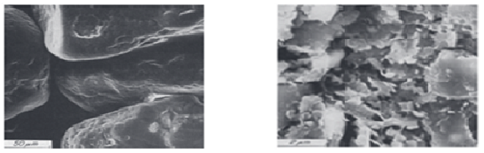
a- Sol grenu b- Sol fin

Figure 3.1 : Vue microscopique d'un sol grenu et d'un sol fin.

3.2.1.1 Sols grenus
La distribution granulométrique des sols grenus peut être étendue selon la forme des grains, l'arrangement granulaire et la gamme des indices des vides.

Pour ce qui est de ce type de sols, on distingue deux états extrêmes : l'État lâche, caractérisé par l’indice des vides élevé et l'état dense, caractérisé par l’indice des vides bas.
La classification des sols grenus est déterminée selon, la granulométrie et les limites d’Atterberg. Ce qui est précisé sur le tableau 3.2.

Tableau 3-2 : Les différentes classifications des sols grenus selon (L.P.C).

Définition | Symboles | Conditions | Désignations géotechniques
Graves | +50 % : D ˃ 2 mm | Moins de 5%  d'éléments ˂ 0,08 mm | Gb | C_{u} = D₆₀/D₁₀ ˃ 4 et  C_{C} = (D₃₀)²/D₁₀-D₆₀  compris entre 1 et 3 | Grave propre  bien graduée
Graves | +50 % : D ˃ 2 mm | Moins de 5%  d'éléments ˂ 0,08 mm | Gm | Une des conditions de Gb non satisfaite | Grave propre  bien graduée
Graves | +50 % : D ˃ 2 mm | Plus de 12%  d'éléments ˂ 0,08 mm | GL | Limite d'ATTERBERG  au-dessous de A | Grave limoneux
Graves | +50 % : D ˃ 2 mm | Plus de 12%  d'éléments ˂ 0,08 mm | GA | Limite d'ATTERBERG  au-dessous de A | Grave argileux
Sables | +50 % : D ˃ 2 mm | Moins de 5%  d'éléments ˂ 0,08 mm | Sb | C_{u} = D₆₀/D₁₀ ˃ 6 et  C_{C} = (D₃₀)²/D₁₀-D₆₀ compris entre 1 et 3 | Grave propre  bien graduée
Sables | +50 % : D ˃ 2 mm | Moins de 5%  d'éléments ˂ 0,08 mm | Sm | Une des conditions de  Sm non satisfaite | Grave propre  mal graduée
Sables | +50 % : D ˃ 2 mm | Plus de 12%  d'éléments ˂ 0,08 mm | SL | Limite d'ATTERBERG  au-dessous de A | Sable limoneux
Sables | +50 % : D ˃ 2 mm | Plus de 12%  d'éléments ˂ 0,08 mm | Sa | Limite d'ATTERBERG  au-dessous de A | Sable argileux

3.2.1.2 Sols fins
Quant aux sols fins saturés tels que l’argile et le limon, sont réputés par une faible perméabilité et plasticité, avec une forte cohésion et faible frottement inter-granulaires.

Ainsi, sous l'effet de surcharge véhiculée par les fondations vers le sol, l'eau interstitielle s'infiltre peu à peu et le volume du squelette granulaire diminue. La réduction du volume se reflète par le tassement du sol, qui évolue conjointement avec l'écoulement de l'eau. On parle alors, d'un tassement du sol par consolidation.

En effet, la consolidation primaire d'un sol fin saturé résulte de l'effet de la surpression interstitielle (Δu) créée par la pression appliquée au massif. Durant ce phénomène, les contraintes effectives dans le squelette granulaire augmentent avec le temps, jusqu'à la reprise totale de l'augmentation de la contrainte totale (Δσ). Mais, la pression interstitielle diminue et tend en fin de consolidation vers la pression hydrostatique (u₀).

Par ailleurs, l’augmentation de la teneur en eau du sol argileux détermine sa consistance. Où, il passe de l'état solide à l'état plastique, puis vers l'état liquide. Enfin, la plupart des caractéristiques des sols argileux sont réputées de mauvaises pour la construction.

Pour ce qui est de la classification des sols fins, les critères de plasticité sont liés aux limites d'Atterberg ont été pris en considération. Ce qui est précisé dans le diagramme de plasticité de Casagrande, en figure 3.3 présentée ci-dessous.

Il convient de noter que les termes « argile et limon » sont liés aux valeurs des limites d'Atterberg (plasticité) et non aux classes. Il s'agit donc, d'une classification basée sur la nature minéralogique des particules du sol, et non de leur dimension. Quatre catégories principales, sont présentées sur la figure 3.3:

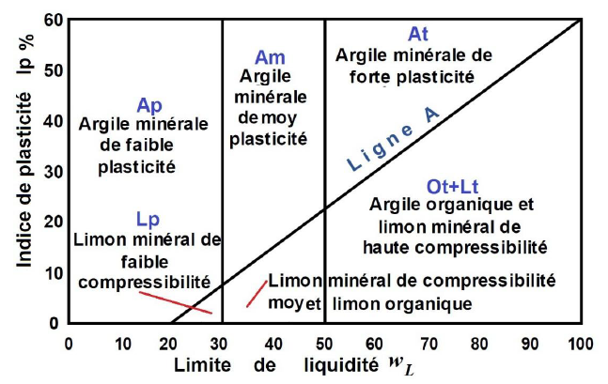
Figure 3.2 : Abaque de Casagrande des sols fins classification (L.P.C).

Tandis qu’un autre type de classification triangulaire des sols fins est exposé par « Public Road Administration ». Alors, qu’elle n'est appliquée ni aux sables, ni aux graviers.

Mais dans un échantillon de sol, chargé à proportion variable, de sable, de limon, et
d’argile, en utilisant un diagramme triangulaire, présenté sur la figure 3.4.

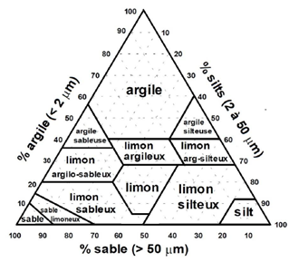
Figure 3.3 : Classification triangulaire des sols fins
(30% d'éléments fins de 2 mm de diamètre).

Pour appliquer ce diagramme, on détermine les pourcentages des trois catégories de sol par rapport à la fraction qui est inférieure à 2 mm.

Les terrains sont formés de sols de différentes natures, répartis le plus souvent en couches successives plus ou moins continues. Chacune de ces couches de sol, avec des caractéristiques très variées est formée en majorité de grains de différentes tailles, dont la répartition et les arrangements vont suffisamment déterminer le comportement global.

3.3 Consolidation des sols mous
Mahfoud, (1990) a indiqué que le phénomène de consolidation des sols mous est caractérisé par une valeur faible de perméabilité, qui varie entre (10⁻⁸ m/s à 10⁻¹¹ m/s), du fait que les chargements appliqués sur ces sols provoquent des surpressions interstitielles. La dispersion des pressions se produit avec une vitesse, qui dépendra à la fois, des paramètres hydromécaniques du sol et de la vitesse du chargement imposé. Le temps de cette dispersion de pressions interstitielles est très variable. Il est d'ordre de trois mois à vingt ans pour les fondations sous des sols mous ou des remblais usuels.

De plus, Kempfer et Gebreselassie, (2006) ont affirmé que lors de la phase de consolidation de la plupart des sols, la courbe représentative est souvent linéaire. Ce qui est représenté sur la figure 3.5.

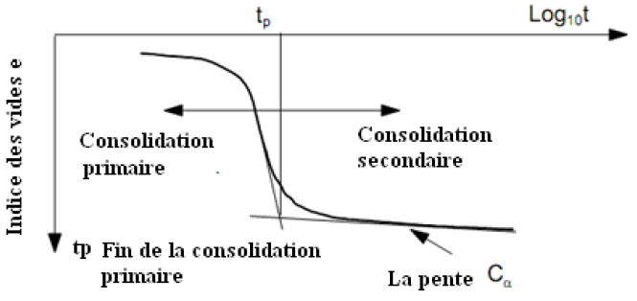
Figure 3.4 : Consolidation primaire et secondaire.

Cependant, Tsukada et Yasuhara, (1995) ont corrélé C_{α} avec l'indice des vides initial, pour les sols mous, en utilisant la formule suivante :
C_{α}= 0,0145e₀^{1,555} ...............................................................(3.1)

3.4 Résistance au cisaillement des sols mous
Pour Durville et sève, (1996), ont constaté que le comportement du sol fin est variable dans le temps, suivant la déperdition des surpressions interstitielles, lors de l'effet du cisaillement. Ce qui différencie la résistance à court terme (conditions non drainées) de celle à long terme (conditions drainées). Le tableau 3.3 affiche distinctement ces valeurs.

Tableau 3.3 : Valeurs des caractéristiques mécaniques des différents sols Durville et Sève, (1996).

Type de sol | γ  (kN/m3) | C'pic  (kPa) | φ'pic  (degrés) | C'r  (kPa) | φ'r  (degrés) | Cu  (kPa)
Vase organique | 13 à 15 | 0 à 10 | 25 à 32 | 0 | 25 à 30 | 14 à 18
Argile molle | 15 à 19 | 0 à 10 | 28 à 34 | 0 à 5 | 10 à 15 | ˂25
Argile raide non fissurée | 18 à 20 | 10 à 40 | 15 à 25 | 0 à 5 | 6 à 15 | 20 à 200
Limon | 17 à 19 | 0 à 40 | 25 à 35 | 0 | 20 à 30 | 40 à 50
Sable | 16 à 21 | 0 | 30 à 45 | 0 | 25 à 35 | /
Sable et graviers | 16 à 22 | 0 | 35 à 48 | 0 | 30 à 35 | /

Aussi, les caractéristiques de résistance des différents sols à utiliser, selon le type des glissements, récents (valeur de pic) ou la réactivation des glissements antérieurs (valeur résiduelle). D'après Schlosser, (1973), trois types de cisaillement peuvent être déterminés pour, définir les différents paramètres mécaniques du sol, et qui s’annoncent ainsi :

a - Essai non consolidé non drainé (UU)
Dans un essai non consolidé et non drainé, l'échantillon subit un chargement rapide avec une vitesse de déformation constante. On utilise cette variante pour évaluer les caractéristiques du sol à court terme, particulièrement pour celles qui maintiennent la stabilité des terrains lors des travaux. Enfin, l'essai non consolidé non drainé ne convient que pour les sols peu perméables. Il est important de réaliser l’essai avec une vitesse de cisaillement élevée à 1mm/mn.

b- Essai consolidé non drainé (CU)
Dans un essai consolidé et non drainé, l'échantillon est maintenu dans une cellule étanche de façon à ce que l'eau interstitielle ne soit pas évacuée, autrement dit, la teneur en eau de l'échantillon est maintenue constante. Le plus souvent, elle est à 100 %.
L’essai consolidé non drainé n'est réalisé que pour les sols de faibles perméabilités. La phase de consolidation est identique à celle de l’essai consolidé drainé.

c- Essai consolidé drainé (CD)
Dans un essai consolidé drainé, l'échantillon subit une consolidation et un cisaillement par compression assez lente, afin que la surpression interstitielle se dissipe. L’échantillon est consolidé sous l’effort N constant. Cet essai, permet de mesurer les paramètres tels que, l'angle de frottement drainé φ_{D} et la cohésion drainée CD. La vitesse de cisaillement est d’environ 1µ/mn. Elle doit être choisie en fonction de la perméabilité du sol testé. Comme il est présenté sur le tableau 3.4.

Tableau 3.4 : Vitesses des essais de cisaillement (Choukri et Baitiche, 2017).
Type d'essai |  | Vitesse
Essai non consolidé non drainé UU |  | 0,25 - 0,5 mm/mn
Essai consolidé non drainé CU |  | 2 - 20 μm/mn
Essai consolidé drainé CD |  | 0,5 - 2 μm/mn

Ces types d'analyse de problèmes géotechniques sont résumés dans l’organigramme, présenté sur la figure 3.6 ci-après ;
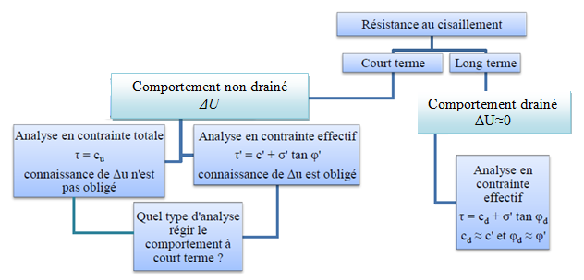
Figure 3.5 : Types d'analyse des problèmes de géotechniques
(Kempfer et Gebreselassie, 2006).

3.5 Comportement des sols mous
Les sols mous sont des sols consolidés et parfois sous consolidés qui ont une faible capacité portante et des caractéristiques mécaniques médiocres. Ajouter à cela, leurs propriétés physiques sont définies généralement, par un poids volumique faible. D’où, l’importance des indices des vides avec une teneur en eau souvent très forte qui est proche de la limite de liquidité.

Mais, la teneur en eau est si forte que la limite de liquidité et le coefficient de perméabilité est faible et inférieur à 10⁻⁴ m/jour. Évidemment, les sols mous ont des faibles propriétés mécaniques qui apparaissent suite à la dépendance de la contrainte effective actuelle, appliquée à la profondeur z, ainsi que de la faible (C_{u}) à court terme en surface.

La résistance au cisaillement augmente linéairement avec la profondeur à une pente faible.
C_{u} = C_{uo} + k. σ’z = C_{u} + k’.z …….…………………………………(3.2)
k (ou k’) est en fonction de la nature de l’argile molle et ( k’: est inférieur à 4 kPa/m).

Pareil, le module de Young du sol mou augmente linéairement avec la profondeur :
E_{u} = n.C_{u}………………………..…………………………..………….…..(3.3)
Avec n : facteur il dépend du type d’argile et il prend des valeurs entre 100 à 200.

Une caractéristique classique des sols normalement consolidés est cette augmentation linéaire des propriétés mécaniques avec la contrainte effective.
Enfin, le comportement des sols mous est complexe. Son étude a été utile pour le développement de nombreuses techniques d’essais in situ et au laboratoire. Ces essais ont pour objectifs de fournir des données expérimentales, concernant les propriétés mécaniques de déformabilité et de résistance des sols. Ils visent à simuler leur comportement, sous l’action des charges appliquées lors des essais.

En évoquant les argiles molles, il est sûr qu’elles existent partout dans le monde :
- site de Mexico (Girault, 1960) ;
- site de Mexico (Zeevaert, 1982) ;
- site du Delta du Mékong en Asie du Sud-Est : argiles du Vietnam(Ta et Trinh, 2001) ;
- site du Delta du Mékong en Asie du Sud-Est : argile de Bankok (Seah et Lai, 2003).

Cette série des sites d’argiles molles n’est sûrement pas exhaustive, de milliers d’autres existent dans le monde. L'Algérie en fait partie, à titre d’exemples vers l'Ouest, où se trouvent des gisements d'argile exploités industriellement et les bentonites qu’on peut repérer à Maghnia et à Mostaganem. Vers l’Est, se localisent aussi des kaolins de Djebbel Debbagh à Guelma, et à Mila.

De plus, ces argiles se caractérisent par une capacité d'absorption élevée, d’échange ionique, de gonflement et des propriétés rhéologiques particulières. Elles sont employées dans différents domaines notamment, en céramique, la peinture, la pharmacie, et bien d'autres usages. Seulement, pour les applications techniques, les argiles doivent dépendre de la préparation adaptée aux procédés et aux exigences sollicitées.

3.5.1 Différents aspects du comportement des argiles molles
Les essais triaxiaux sur des argiles molles ont conduit à mieux définir les propriétés des paramètres mécaniques. L'interprétation des essais œdométriques a permis d'observer que la représentation en ln (1+ e)-log (p’) est différente de celle en e-log (p’).
Nous notons les caractéristiques mécaniques de l'argile molle :
- l'argile molle a un indice de compressibilité très fort ;
- l'argile molle a un angle de frottement effectif important ;
- l'argile molle a une cohésion non drainée et un module d'Young très faibles.
En un mot, les paramètres mécaniques de l’argile molle avec ses caractéristiques sont à considérer.

3.5.2 Caractéristiques des essais sur l'argile molle in situ et au laboratoire
L’expérience a montré que les résultats obtenus d'essai in situ et au laboratoire sont différents, mais ils sont complémentaires. Ils ne résultent pas seulement de la quantité de tests effectués mais surtout de leur qualité. Cela en se servant des appareillages, des procédures expérimentales, ou encore des méthodes d’exploitation.

Nombreux, sont les moyens offerts, en utilisant les essais in situ et au laboratoire, afin de comprendre le comportement des sols et leur interaction avec les ouvrages.

3.5.2.1 Essais in situ
Les essais effectués sur le terrain consistent à réaliser un forage. Ce qui exige un matériel, lourd et complexe. L’analyse de ces essais est surtout fondée sur des considérations empiriques, manquant de base théorique, pour lesquelles les propriétés mécaniques des sols, ne sont pas du tout identifiées (la cohésion, et l’angle de frottement).
En général, les chemins de contraintes effectives, les déformations, les conditions aux limites spatiales, et les conditions de drainage, sont difficiles à déterminer.

3.5.2.2 Essais au laboratoire
Les essais au laboratoire sont lents et coûteux. Ils sont effectués sur des échantillons de petite taille, plus ou moins remaniés et parfois ne présentent pas l’état réel du sol. En plus, des méthodes expérimentales qui sont aussi délicates ne peuvent dresser de bons résultats, que si les sols testés montrent réellement ceux existant sous les ouvrages.

3.5.3 Champ d'application des essais
Il convient de noter que chaque essai a un champ d’application, affecté aux déformations qu’il produit pour solliciter le sol. Ces déformations doivent être corrélées avec celles qui se manifestent lors de la réalisation des ouvrages ou après leur achèvement, indiquer Burland, (1989). Le graphique classique, qui indique les ordres de grandeur des déformations développées dans les essais au laboratoire, est présenté à la figure 3.7 ci-dessous.

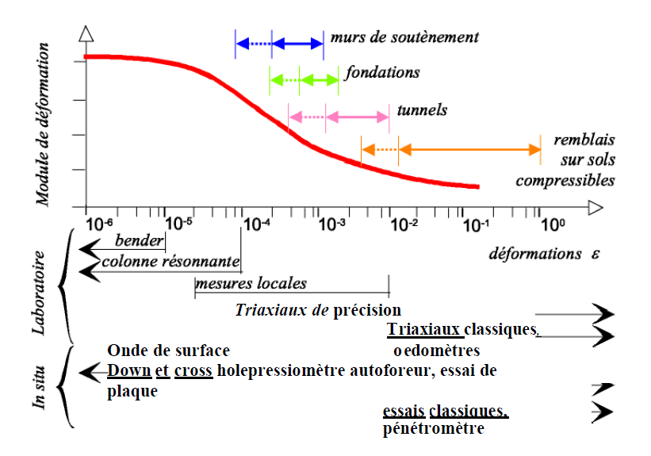
Figure 3.6 : L'utilisation des matériels d’essais selon les zones des modules de déformation
(Atkinson et al., 1992; Tatsuoka et al., 1997 et Nasreddine, 2004).

Nous notons aussi, que le module moyen (E₅₀) est vu adéquat à la déformation de 10⁻³.
Selon Borel (2001), ont effectué des essais in situ, ces essais ont montré des corrélations entre les sols mous avec des valeurs Eu/qc de 5 à 20, Eu/Cu de 200 et Eu/NSPT de 2 à 10 MPa.

Il est également important de prendre en compte les corrélations empiriques qui existent entre le module pressiométrique (EM) et le module d'Young non drainé (Eu). Ces corrélations découlent de la nature des sols et de l'élancement de la sonde (L/D) :

- Frank, (1985) a donné E_{u} /E_{M}=11,3 pour les argiles ;
- Gambin et al., (1996) a précisé que E_{U}=E_{M} /α avec α= 2/3 pour l’argile et α= 1/3 pour les sables. Si la mesure des déformations est de 10⁻³ à 10⁻⁴ ;
- Magnan et al., (2005) ont évalué E_{u}/E_{M} =3 à 5 pour les fondations et E_{u}/E_{M}=2 à 3 pour les remblais ;
- Combarieu, (2006) a donné un intervalle de E_{u}/E_{M} =2,5 à 6 pour les argiles et E_{u}/ E_{M}=4 à 14 pour les sables.

3.5.4 Module de Young des argiles molles
Le module sécant est touché par les corrélations à 50 % de la résistance en compression E₅₀. La variation des modules E₅₀ en fonction de la contrainte verticale in situ (Argile de Bangkok) selon la formule est illustrée à la figure 3.9 :
E₅₀ = (100¸ 200).σ’_{vo}………………………………………………….(3.4)
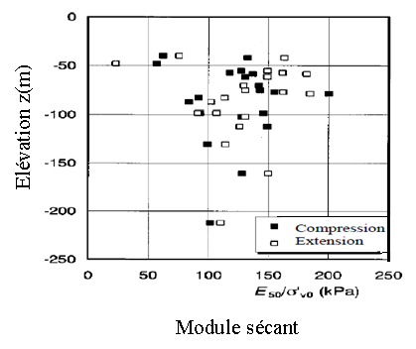
Figure 3.8 : Variation du module sécant (E₅₀) en fonction de la contrainte verticale in situ (σ’_{vo}) (Watabe et al., 2002).

Ce qui rend, le module sécant du sol faible, en augmentant linéairement en profondeur. Ce module du chemin de contrainte, suivi de compression ou d’extension.

3.5.5 Coefficient de la contrainte horizontale K₀
Le coefficient de la contrainte horizontale (Ko=σ'_{h}/σ'_{v}) des argiles molles consolidées habituellement est d'ordre de 0,5. La formule de Jaky (Ko=1- sin φ', où φ' est l'angle de frottement du sol) peut être utilisée pour représenter les valeurs approximatives de K₀.

De plus, l'angle de frottement réel des argiles molles varie entre 20 et 35 degrés, et le coefficient Ko varie de 0,42 à 0,65.

Les valeurs des contraintes horizontales (Ko)OC pour les argiles surconsolidées sont également expliquées (Ladd et al., 1977; Mayne et Kuhawy, 1982).
(K_{o})_{OC} = (K_{o})_{NC} (OCR)^{α} ou (K_{o})_{oc} = (1 – sin φ’) OCR ^{sinφ’} …………..……..…..(3.5)
α : facteur dépendant du sol, il varie de 1/3 à 1/2.

3.5.6 Courbe de compression de l'argile molle
Au-delà de la pression de préconsolidation, la courbe, e-log (p') est linéaire. L'indice de compressibilité a été déterminé grâce à la pente découverte (Cc = Δe/Δlogσ). Pour évaluer le tassement des constructions, ce paramètre a été utilisé.

Cependant, les argiles molles très plastiques (WL>50) ont un indice de compression extrêmement élevé. Cordary (2004) a décrit cet indice en montrant sa variation entre 0,8 et 2,5 en utilisant la valeur (Cc), qui est liée à la limite de liquidité (WL) selon la formule de Skempton :
Cc = 0,009 (WL -10)…………………………………….…………….(3.6)

Après avoir effectué plus de 1200 essais œdométriques sur des échantillons intacts, Yoon et al. (2004) ont montré des corrélations expérimentales significatives de l'indice de compression (Cc). Ils ont été corrélés à la teneur en eau (W), à l'indice des vides (e_{o}), à la limite de liquidité (WL%) et à l'indice de plasticité (IP).

Selon Butterfield (1979), les argiles molles intactes ont une grande compressibilité et la courbe e-log (p') n'est pas linéaire. Après avoir examiné les argiles molles sur divers endroits, tels que Boston, Chicago, Newfoundland (Taylo, 1948), Londres (Henkel, 1956) et Mexico City (Girault, 1960). En plus de remplacer les courbes de compressibilité sur d'autres axes, l'auteur a choisi de remplacer la courbe : e-log (p') par la courbe ln (1+e)-log (p'). Il a démontré que celle-ci est en fait linéaire.

Le comportement de compression et de consolidation des argiles intactes a également été examiné (Chai et al., 2004). La courbe a été représentée par ces auteurs en ln(e+ ec)-ln (p’), ce qui la rend plus linéaire que celle présentée en (e-ln p’).

3.6 Comparaison du comportement des fondations dans un sol mou
Le rapprochement revient à analyser le comportement des fondations mixtes avec un groupe de pieux d'une part, et des colonnes ballastées sous fondations souples ou rigides de l’autre part.

3.6.1 Comportement d'un groupe de pieux et fondations mixtes
De nombreux chercheurs ont examiné la façon dont les fondations résistent sur des sols résistants ainsi que sur du sable et de l'argile dures. Nous rappelons les publications suivantes : (Vesic, 1969 ; Meyerhof, 1976 ; Combarieu, 1988 ; Foray et al., 1998 ; Borel, 2001 ; Randolph, 2003 ; Poulos, 2005 et Reed et al., 2006) dans ce sens.

Cependant, peu de chercheurs ont examiné le comportement des fondations dans les sols mous. Parmi les exemples figurés : (Horikosi et Randolph, 1999 ; Lehane et al., 2000 ; Comodromos et Bareka, 2005 ; Sanstic et Mandolini, 2006).

La conception de la fondation dans les sols mous est généralement considérée comme la même que dans les sols résistants. La figure 3.13 explique la différence entre le comportement d'un groupe de pieux et celui d'une fondation mixte.
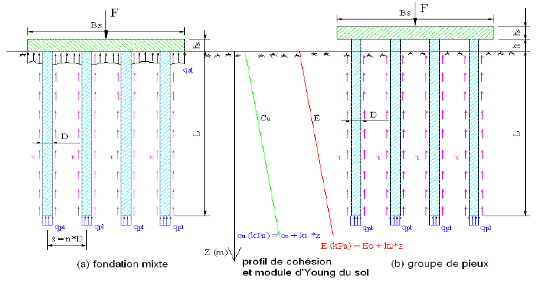
Figure 3.8 : Comparaison entre le comportement de fondation mixte et le groupe de pieux.

D’un point de vue mécanique, le groupe de pieux placé dans l'argile molle portant une faible cohésion non drainée, le frottement latéral et la résistance en pointe des pieux ont des valeurs faibles. La capacité portante est faible, avec un tassement important.

Enfin, l’effet de groupe de pieux sur le comportement de la fondation est considérable dans l’argile molle, comme le précise Comodromos, (2005).

Pour une fondation mixte (pieux-radier), un groupe de pieux-radier est en contact avec le sol. Au cœur d'une fondation mixte, les contraintes se manifestent sous le radier en agissant sur les frottements latéraux avec les résistances en pointe des pieux. La capacité portante d'une fondation mixte est ainsi améliorée par rapport à celle d'un groupe de pieux.

L'étude de l'interaction sol-pieux-radier dans la fondation mixte, en particulier celle sol-pieux dans le groupe de pieux, demeure difficile en raison du grand nombre de pieux.

3.6.2 Comportement des colonnes ballastées sous fondations souples et rigides
Selon une analyse du comportement des colonnes ballastées, il est variable. Il dépend principalement du sol adjacent, également connu sous le nom de complexe sol-colonne. De plus, les mouvements et les déformations de la colonne ballastée, aussi bien verticaux qu'horizontaux, sont liés aux propriétés du sol, en particulier la pression de la terre ou l'étreinte latérale exercée sur la colonne.

En fait, lorsque la colonne ballastée est soumise à une charge verticale, elle se tasse et transmet des contraintes verticales au sol. Ainsi, la charge et le tassement vertical ont provoqué une dilatation latérale de la colonne ballastée. Cela est dû au maintien du volume. Enfin, la perte de volume due au tassement vertical est compensée par une dilatation du volume latéral.

La contrainte de la colonne est également transférée au sol proche grâce à cette expansion latérale. En conséquence, la colonne est confinée latéralement, ce qui sera amplifié par le groupe de colonnes. L'extension latérale cause une amplification des contraintes horizontales du sol dans la zone environnante. Finalement, la rigidité relative du sol d'assise et de la fondation entraînera l'interaction entre le sol et la colonne ballastée.

En 1983, Eggestad a découvert que les contraintes de cisaillement exercées à l'interface sol-ballast dans les fondations souples sont négatives (frottement négatif) sur une profondeur critique pour les colonnes ballastées courtes ou flottantes (Combarieu 1974; BELCOTEC 1985). La figure 3.13-a montre ce qui suit :
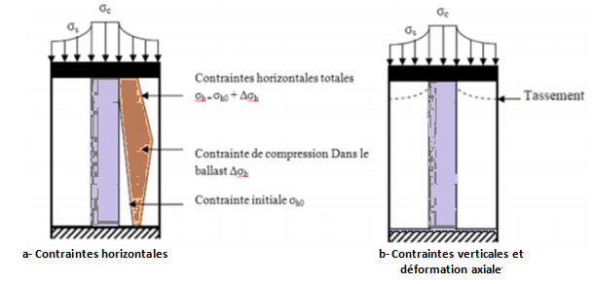
Figure 3.9 : Répartition des contraintes verticales, horizontales et déformation axiale
en surface d’une colonne sous une fondation souple (Eggestad, 1983).

Cependant, la figure 13-b montre que pour les fondations rigides, les contraintes de cisaillement restent positives le long de la colonne et que le sol avait tendance à freiner le ballast, ce qui signifie un froissement positif. Enfin, les tassements à la base de la colonne et à la surface du sol sont identiques.

La contrainte horizontale totale qui confine la colonne diminue linéairement en fonction de la profondeur pour ce type de fondation (figure 3.14a). Eggestad, (1983) ont trouvé que les tassements en surface du sol et de la colonne sont identiques car la fondation rigide est indéformable (figure 3.14 b). De plus, il y an une concentration de contraintes plus importante sur la colonne et un meilleur déchargement du sol.

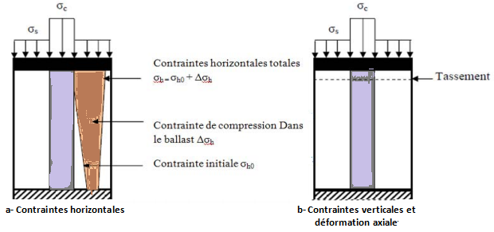
Figure 3.10 : Répartition des contraintes verticales, horizontales et déformation axiale
en surface d’une colonne sous une fondation rigide (Eggestad, 1983).

Eggestad a examiné les interactions entre le sol et la colonne qui se produisent lors de l'application de la charge. De plus, les contraintes sont uniformément réparties entre le sol et la colonne ballastée. Il y a également une perméabilité importante des sols cohérents, lors des phénomènes de consolidation. La dispersion des pressions interstitielles et le déversement de l'eau vers les colonnes ballastées en sont la cause. Finalement, les contraintes reprises par le sol sont transmises à ces colonnes.

Selon l'auteur, les valeurs des rapports entre les contraintes du sol et la colonne après consolidation varient entre 03 et 06, selon le type de sol. L'argile, par exemple, est capable de résister aux pressions plus élevées que celles absorbées par le sol environnant après sa consolidation. Cela est dû aux changements importants des propriétés lors de la consolidation, en particulier en ce qui concerne la rigidité.

3.7 Conclusion
En guise de conclusion, et concernant les comportements des sols mous, une vue panoramique est présentée. En commençant par les définir, les catégoriser et enfin les caractériser en termes de consolidation et de résistance au cisaillement.

Au sujet de l’interprétation des essais œdométriques, il s'est avéré que pour l’argile molle, la représentation en ln (1+ e)-log (p’) soit meilleur que celle en e-log (p’).

En ce qui concerne les paramètres mécaniques de l'argile molle, on mentionne que l'argile molle a un indice de compressibilité très fort. De nombreux sites d'argile molle ont un angle de frottement important et que la cohésion et le module de Young sont très faibles et varient linéairement avec la profondeur.

Il est crucial d'aborder dans ce chapitre le module de Young de l'argile molle, le coefficient de contrainte horizontale K₀ et l'interprétation de la courbe de compression des argiles molles (e-log p) afin de mieux comprendre les concepts liés au comportement des argiles molles.

Une comparaison entre le comportement d'un groupe de pieux ou de fondations mixtes et le comportement des colonnes ballastées sous fondations souples ou rigides a couronné l'achèvement de ce chapitre.

CHAPITRE 4
L'approche d'homogénéisation simplifiée

4.1 Introduction
L'étude de la stabilité des ouvrages géotechniques sur sols renforcés est généralement basée sur l'utilisation des méthodes directes de calcul jusqu'à la rupture. Ces méthodes peuvent présenter des insuffisances, notamment lorsqu'il faut introduire un nombre important d'inclusions, ce qui peut mener à la surestimation de la capacité de portante du sol renforcé.

En effet, l'utilisation de la méthode d'homogénéisation, avec calcul à la rupture contribue à résoudre les difficultés rencontrées. Cette approche consiste à substituer un milieu hétérogène à un autre homogène équivalent. Ce milieu homogène, permit d'estimer la capacité de résistance du sol renforcé et de dimensionner judicieusement les structures.

D’ailleurs, les sols renforcés par colonnes ballastées sont souvent considérés comme des sols composites. La nature de ces sols n'est pas bien déterminée à cause de leur matrice hétérogène. La méthode d'homogénéisation suppose que les colonnes ballastées sont distribuées d'une manière homogène, dans le sol in situ (Wang et al., 2002; Vogler et Karstunen, 2008).

De plus, les méthodes classiques de dimensionnement des ouvrages sur sols renforcés ne conduisent pas à l'analyse et à la généralisation de relations théoriques appropriées. Qu'il s'agisse de prédire le tassement et la capacité portante. Il est donc nécessaire de développer des méthodes alternatives pour assurer un dimensionnement judicieux et approprié à ce type d'ouvrage.

L'approche d'homogénéisation adopte des modèles constitutifs non-linéaires, pour les colonnes ballastées et le sol environnant. L'équilibre et les conditions de compatibilité doivent être donc satisfaisants par la redistribution de contrainte-déformation. Ainsi, le développement théorique d'un nouveau comportement de contrainte-déformation du sol homogénéisé est difficile à déterminer.

En outre, la méthode d'homogénéisation a été évoquée grâce aux capacités informatiques développées. Cette approche consiste à résoudre des problèmes compliqués, par modélisation numérique en élément fini du milieu hétérogène en élasticité ou en élastoplasticité.

La modélisation numérique 3D des milieux renforcés peut être très complexe en raison de la nécessité de reconstruire le maillage en cas de modification de la configuration de renforcement. De plus, certaines configurations peuvent rendre les simulations en 3D directes difficiles ou impossibles, ce qui peut nécessiter l'utilisation de méthodes d'approximation ou de simplification pour résoudre les problèmes.

Pour cela, de nombreux auteurs ont cherché à définir des modèles simples, permettant la réduction des dimensions des sols renforcés par plusieurs inclusions (Huybrechts et Dénies, 2013). Cependant, ces modèles ne fournissent pas de loi théorique directe. Pour obtenir des résultats plus précis, il paraît intéressant d'utiliser la méthode d'homogénéisation qui permet de prendre en compte la nature hétérogène et périodique de ces milieux.

4.2 Différents concepts de modélisation d'un groupe de colonnes ballastées
4.2.1 Concept de la cellule unitaire
Ce modèle peut être utilisé dans le cas lorsque de nombreuses colonnes ballastées sont utilisées pour supporter une charge uniformément répartie, comme un remblai ou un dallage. Le comportent est identique pour toutes les colonnes ballastées. Ainsi, la représentation du comportement de chaque colonne est simplifiée en utilisant le concept de cellule unitaire. Le diamètre de cette cellule unitaire est égal au diamètre équivalent (d_{e}) qui précise la zone d'influence de la colonne.

Dans leurs recherches, Balaam et Booker (1981); Ambilly et Gandhi (2007); Shivashankar et al. (2011); Sexton et al. (2013); Mohanty et Samanta (2015) ont utilisé le concept de cellule unitaire pour étudier le comportement des fondations de grandes dimensions renforcées par des colonnes ballastées. comme illustré dans la figure 4-1.
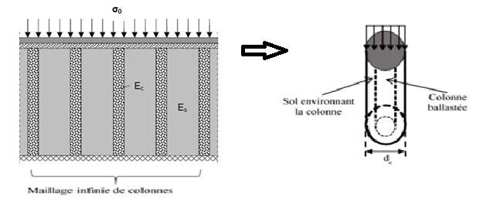
Figure 4-1 : Concept de la cellule unitaire.

4.2.2 Concept de l’homogénéisation simplifiée
La méthode d'homogénéisation simplifiée a été utilisée par plusieurs auteurs à savoir, Priebe (1978); Soyez (1985); Bouassida (2001); Tan et al. (2008) afin d'étudier la stabilité des ouvrages souterrains se trouvant sous des sols mous renforcés par colonnes ballastées. Ce concept est généralement applicable au cas de fondations à grandes dimensions chargées uniformément. Le principe de ce concept consiste à substituer le sol renforcé par un milieu homogène équivalent. Ce qui est présenté sur la figure 4-2.
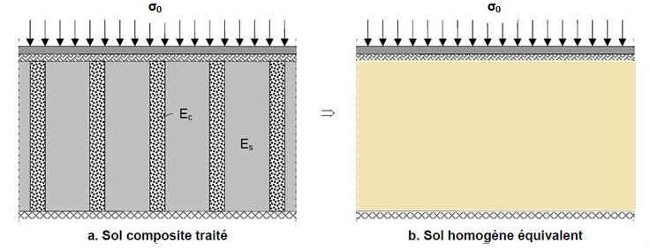

Figure 4-2 : Concept de l’homogénéisation simplifiée.

Les paramètres du sol homogène sont calculés en tenant compte des paramètres du sol mou et de la colonne ballastée. Les paramètres homogénéisés sont calculés par rapport au taux d'incorporation (α). La méthode du module de déformation équivalent (E_{eq}) des sols améliorés par colonnes ballastées, qui est calculée selon la formule suivante :
$E_{eq}=aE_{c}+\left(1-a\right)E_{s}$ …………………………………………(4-1)

Sur la base de cette formule, que le tassement prévisionnel d'une fondation de grandes dimensions soumises à des charges réparties a été calculé (Dhouib et Blondeau, 2005).

Le tassement après traitement du sol est calculé en fonction de la contrainte transmise par la structure (σ₀), des propriétés du matériau composite, de la géométrie de la fondation et du taux de répartition (α) comme le présente la relation suivante :
$S=\frac{σ_{0 }L}{aE_{c}+(1-α)E_{s}}$ ………………………..………….(4-2)
$a=\frac{A_{c}}{A_{s}}$ …………………………………..…………..(4-3)
Avec :
Ac : Aire de la colonne ;
$a$ : Taux de substitution ou d'incorporation ;
A_{s} : Aire du sol environnant ;
E_{c} : Rigidité de la colonne ballastée ;
E_{s} : Rigidité du sol entourant la colonne ;
L : La longueur de la colonne ;
σ₀ : Contrainte transmise par la structure.

L'objectif principal de l'approche d'homogénéisation est de simplifier le milieu complexe « sol-colonne » pour obtenir un milieu homogène équivalent, tout en préservant les propriétés essentielles du système d'origine.

4.2.3 Concept des tranches équivalentes
L'approche des tranches équivalentes repose sur le remplacement des éléments tridimensionnels par des tranches bidimensionnelles équivalentes ayant la même surface. Cela réduit la complexité de l'analyse des éléments tridimensionnels en les simplifiant en tranches bidimensionnelles équivalentes. Ce concept est souvent utilisé dans le modèle de fondation filante ou de remblai sous un groupe de colonnes ballastées. Dans ce cas, le modèle est converti en tranches équivalentes. Ce qui est montré sur la figure 4-3 ci-dessous.
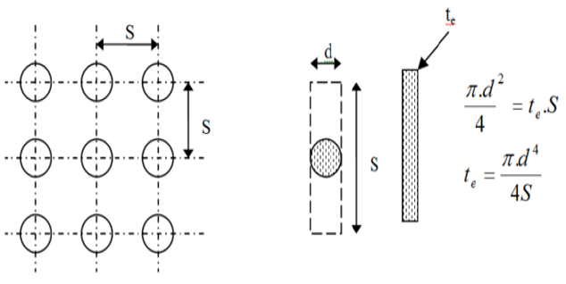

Figure 4-3 : Concept des tranches équivalentes (Zahmatkesh et Choobbasti, 2010).
4.2.4 Concept des anneaux concentriques équivalents
Le concept des anneaux concentriques équivalents s'utilise uniquement dans des cas axisymétriques. Partant de l'exemple de fondation circulaire sous un groupe de colonnes ballastées. Par cet arrangement, le concept des anneaux concentriques équivalents ne sera applicable que si l’axe du modèle et celui de la colonne centrale se coïncide.

Le groupe de colonnes qui entoure l'axe central du modèle sera converti en un anneau concentrique équivalent. Mitchel et Huber (1985) ont proposé l'approche des anneaux concentriques, qui a été améliorée par Elshazly (2008), ce qui est illustré dans la figure 4-4.
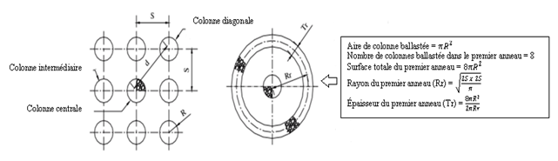
Figure 4-4 : Concept des anneaux concentriques équivalents (Elshazly et al. 2008a).

4.2.5 Concept 3D
Le concept 3D est la modélisation entière du modèle. Cette présentation est la seule qui peut être utilisée dans toutes les situations. En effet, l'utilisation de la modélisation 3D nécessite des capacités de calcul élevées. Plusieurs auteurs notamment, Killen et McCabe (2014) et Castro (2014b) ont proposé le concept 3D. Ils expliquent le principe d'utilisation de cette approche pour modéliser des groupes de colonnes ballastées situant sous des fondations superficielles. La figure 4-5 ci-après résume la configuration du concept 3D.

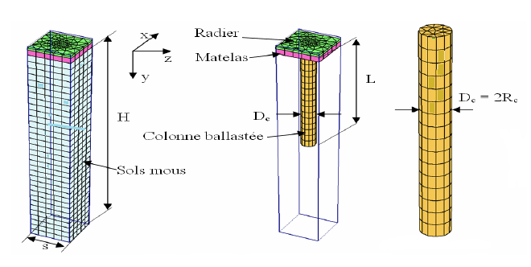

Figure 4-5 : Concept 3D (Ng. Than et al., 2007)

4.3 Avantage de la méthode d'homogénéisation
La méthode d'homogénéisation est une technique mathématique et numérique utilisée pour simplifier la modélisation de matériaux et de structures hétérogènes. L'avantage de cette approche d'analyser et de prédire le comportement mécanique des matériaux composites qui sont constitués de composants ayant des propriétés mécaniques différentes.

Aussi, l'approche d'homogénéisation est particulièrement nécessaire pour l'analyse des structures périodiques de grandes dimensions. L'homogénéisation permet de remplacer une structure complexe par une cellule unitaire équivalente. Cette approche présente plusieurs avantages pour l'analyse des structures périodiques à savoir l'utilisation d'équations mathématiques simples pour décrire le comportement de la structure, réduisant ainsi le temps de calcul et la complexité du modèle.

4.4 Principe du concept d’homogénéisation des milieux périodiques élastiques
Il est à noter le principe du concept d'homogénéisation des milieux périodiques élastiques a été développé il y a plus de 40 ans, notamment par Duvaut, (1976); Bensoussan, (1978); Sánchez-Palencia,(1980). En résolvant le problème d'élasticité auxiliaire sur la cellule unitaire, on peut déterminer les propriétés élastiques effectives du matériau composite périodique à une échelle macroscopique. Cette méthode permet ainsi de prédire de manière précise et efficace le comportement élastique macroscopique des matériaux composites périodiques. Ce qui est présenté sur la figure 4.6.
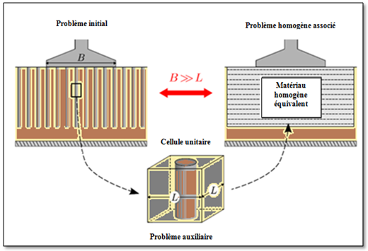
Figure 4-6 : Principe de la méthode d’homogénéisation
(Maxime Gueguin, 2015).

En raison du processus de construction, le sol renforcé par des colonnes ballastées constitue un milieu hétérogène dans lequel la répartition des colonnes est périodique. Pour simplifier la résolution du problème, on transforme souvent le problème hétérogène « sol-colonne » en un problème homogène associé appelé « cellule unitaire » (colonne et sol environnant) qui se répète dans la configuration du sol renforcé à étudier.

4.5 Modélisation d'une cellule unitaire en 3D et par approche axisymétrique
La modélisation en 3D d'une cellule unitaire est assimilée à un cylindre long à section circulaire de rayon équivalent (Re). Suivant le type de maillage des colonnes ballastées (carré, triangulaire, hexagonal). La modélisation de la cellule unitaire peut être aussi menée par approche axisymétrique. Ce qui est présenté sur la figure 4-7 ci-dessous.
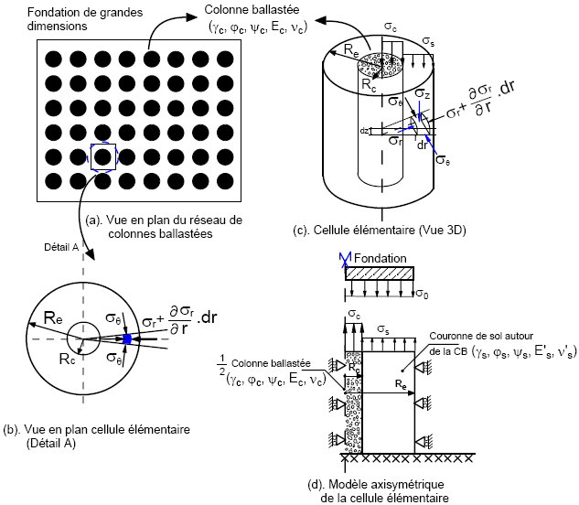

Figure 4-7 : Modélisation axisymétrique et en 3D de la cellule unitaire
cas des colonnes ballastées (Vesic, 1972).

Tan et al. (2008) ont proposé une formule pour assimiler le modèle tridimensionnel en déformation plane, tout en prenant en considération l'épaisseur du ballast (b_{c}) suivant la relation :
$b_{c}=d\frac{r_{c}^{2}}{R_{e}^{2}}$ ………………………………………………..(4-4)
r_{c} : rayon de la colonne ballastée ;
R_{e}: rayon équivalent ;
d : entre axes des colonnes ballastées.

D'après ces auteurs, l'approche par déformations planes utilisant le modèle de Mohr-Coulomb est significative par rapport à la modélisation 3D avec un écart de 9 %. L'interface sol-colonne par adhérence de Coulomb, considère que l'angle de frottement interne entre les matériaux en contact est faible pour décrire la résistance au cisaillement.

Ils précisent aussi que sous les charges centrées apportées par les semelles de fondation (isolée, filante), l’application du principe de la cellule unitaire n’est pas judicieuse. Cela n'est applicable que lorsque la disposition des charges est régulière et que les éléments structuraux sont uniformément.

4.6 Application de l'approche d'homogénéisation simplifiée
L’homogénéisation simplifiée est une approche qui vise à substituer le sol composite en un milieu homogène équivalent de module E_{eq}.
Avec : $E_{eq}=aE_{c}+\left(1-a\right)E_{s}$…………………………….(4-5)
Par application de la loi de l’élasticité linéaire, le tassement final (S) après traitement d’une fondation rigide sous la contrainte appliquée (𝜎₀) est donné par :
$S=\frac{σ_{0 }L}{aE_{c}+(1-α)E_{s}}$ ……………………………….……(4-6)
Avec : $a=\frac{A_{c}}{A_{s}}$ …………………..………………..…………(4-7)
L : Longueur de la colonne ;
A_{c} : Section de la colonne ;
A_{s} : Section du sol environnant ;
E_{c} : Rigidité de la colonne ;
E_{s} : Rigidité du sol environnant.

Cette méthode s'applique aux charges réparties de grandes dimensions (Soyez, 1985; Mitchell, 1981; Bouassida, 2001 et Tan et al., 2008).

Les paramètres équivalents sont déterminés suivant les relations suivantes :
$γ_{eq}=aγ_{c}+\left(1-a\right)γ_{s}$…………………………………….…………..(4-8)
$E_{eq}=aE_{c}+(1-a)E_{s}$……………………………………………..…(4-9)
$φ_{eq}=aφ_{c}+(1-a)φ_{s}$ ……………………………………………… (4-10)
$C_{eq}=aC_{c}+(1-a)C_{s}$ …………………………………………….… (4-11)

4.7 Analyse du comportement des sols améliorés par colonnes ballastées
L’analyse du comportement du sol amélioré par colonnes ballastées nécessite, la prise en compte de deux types de matériaux différents (C'est-à-dire le matériau granulaire et le sol mou environnant), en fonction du temps, tout en considérant que ces deux matériaux ont une relation contrainte-déformation différente. Ainsi, la complexité du système « sol-colonne » suscite une certaine simplification dans l'analyse, afin d'alléger cette dernière.
Plusieurs chercheurs se sont basé dans leurs études sur le comportement des sols renforcés par colonnes ballastées sur deux concepts : « Cellule unitaire » et « Homogénéisation simplifiée ».

4.7.1 Travaux basés sur le concept de la cellule unitaire
Le concept de la « cellule unitaire » a été appliqué, pour la première fois, dans l'analyse de consolidation radiale d'un drain de sable de perméabilité importante. Cette cellule a été soumise à une charge uniformément constante.

La plupart des chercheurs dans leurs études ont adopté le concept de la cellule unitaire sur sols améliorés par colonnes ballastées, à savoir : Balaam et Booker (1981), Madhav et Van Impe (1994), Priebe (1995), Han et Ye (2001), Xie et al. (2009a). En fait, les travaux de recherche qui ont été menés au laboratoire par Ambily et Gandhi (2007) ont prouvé la fiabilité du concept.

Barksdale et Bachus (1983), ont déclaré que les déformations latérales ne se produisent pas et que les contraintes de cisaillement sont nulles aux limites de la cellule unitaire. Cela, est dû à la symétrie de la distribution des charges et de la géométrie.

Alors que Schweiger et Pande (1986) ont mentionné, que les hypothèses du concept de cellule unitaire ne sont valables que pour un radier rigide et présentent également des inconvénients liés aux conditions limites. Les auteurs ont cité que le concept de la cellule unitaire ne peut s'appliquer au cas de stabilité des pentes.

En outre, Caneta et Nova (1989) ont souligné que la validité de la cellule unitaire n'est limitée qu'au chargement et aux caractéristiques du sous-sol qui seront uniformes. En raison de ces inconvénients, certains chercheurs à savoir, Lee et Pande (1998) ; Wang et al. (2002) ; Hassen et al. (2010) ont proposé une approche dite « méthode d'homogénéisation » à utiliser pour les sols composites tels que, les sols améliorés par colonnes ballastées.

Par ailleurs, et en se basant sur la théorie de consolidation radiale, Hird et al. (1992) ont proposé le changement de la cellule unitaire axisymétrique par celle équivalente en déformation plane.

Des années plus tard, une méthode de prédiction du taux de consolidation d'une colonne ballastée a apparu en utilisant toujours le concept de cellule unitaire. Ce concept a été présenté par Han et Ye (1992), en tenant compte du rapport modulaire drainé, entre la colonne ballastée et le sol.

Pour leur part, Castro et Sagaseta (2009) ont précisé que, la géométrie de la cellule unitaire et la charge qui lui est appliquée sont symétriques, avec les conditions aux limites telles que les contraintes de cisaillement nulles, le déplacement radial nul et l’absence d'écoulement d'eau sur la paroi extérieure de la cellule. Barksdale et Bachus (1983) ont dit que, suivant ces hypothèses, la distribution de la contrainte totale appliquée sur la partie supérieure de la cellule unitaire doit rester à l'intérieur de cette dernière, bien que cette distribution entre la colonne et le sol puisse varier avec la profondeur.

Par contre, Indraratna et al. (2012) ont appliqué la théorie de la déformation libre, dans le modèle de cellule unitaire. Ils ont pris en compte, l'effet de voûte et de colmatage, pour évaluer le tassement et le temps de consolidation de la colonne ballastée. Cependant, leur étude n'est applicable qu'aux colonnes encastrées.

Il a été remarqué, que la majorité des études numériques sont basées sur l’approche de cellule unitaire, comme c'est prouvé par : Dhouib et Blondeau (2005); Nguyen et al. (2007); Tan et al. (2008); Fory et al. (2009). Cette approche soit adaptée à un "réseau de colonnes semi-infini" soumis à un chargement uniforme. En appliquant des modèles avec des lois de comportement complexes, les calculs peuvent être rapides. Enfin, la majorité des études confirment l’influence de ces lois sur la prédiction de certains agrégats.

La comparaison des résultats des études numériques est souvent effectuée par rapport à la méthode de référence de Priebe (1985), en raison du nombre limité des études sur des modules réduits et en grandeur réelle. Généralement, les auteurs se concentrent sur les paramètres importants de cisaillement et de déformation.

4.7.2 Travaux basés sur le concept de l'homogénéisation
Tabchouche et al. (2019) ont proposé des modèles numériques 3D pour évaluer le tassement d'une fondation rigide reposant sur un sol renforcé par un groupe de colonnes. Les modèles numériques ayant un rapport de surface à améliorer constant sont considérés en deux configurations. La première configuration présentée en un groupe de colonnes ballastées situant dans un motif triangulaire régulier. Tandis qu'un renforcement équivalent par couronne concentrique est utilisé par la deuxième configuration.

Castro (2017) a englobé les principales techniques de modélisation des colonnes ballastées. Il a présenté plusieurs modèles géométriques simplifiés. La pertinence de chacun d'entre eux dépend du type de processus à étudier.

Ellouze et al. (2017) ont traité l'effet d'installation des colonnes ballastées sur les sols mous. L'accent est mis sur l'expansion latérale du matériau en utilisant les techniques de refoulement et de vibro-substitution au moyen de simulations numériques. Le comportement du sol renforcé après l'installation d'une colonne ballastée a été étudié pour montrer comment les propriétés des sols mous peuvent être améliorées avant le chargement final.

K.S. et Tan (2015) ont modélisé les sols améliorés par colonnes ballastées en utilisant les propriétés équivalentes des matériaux pour le sol composite. Par conséquent, les performances de consolidation des sols améliorés par colonnes ballastées ont été invoquées dans cette étude en utilisant la rigidité et perméabilité équivalentes pour le matériau composite.

Hassen et al. (2010) ont proposé une loi de comportement simplifiée pour la colonne ballastée et le sol renforcé, considéré comme milieu homogène anisotrope. Les expressions dérivées ont permis de simuler la réponse d'un sol de fondation renforcé par un groupe de colonnes flottantes présenté par des courbes « contrainte-tassement ».

Abdelkrim et de Buhan (2007) ont présenté une méthode d'homogénéisation élastoplastique appliquée à un sol mou, purement cohérent renforcé par des colonnes ballastées à caractère frottant. Le sol composite renforcé est considéré d’un point de vue macroscopique comme milieu continu homogène et anisotrope, dont les propriétés élastiques et plastiques peuvent être obtenues par la résolution d’un problème auxiliaire attaché à la cellule représentative du sol renforcé.

Jellali et al. (2005) ont calculé la capacité portance ultime d'un sol de fondation purement cohérent renforcé, par un groupe de colonnes réparties régulièrement et purement cohérentes. Une approche d'homogénéisation a été exécutée sur la semelle filante, chargée verticalement, reposant sur un sol symétriquement renforcé en utilisant le mécanisme classique du « Prandtl ».

Ben Saïd et al. (2004) ont étudié dans le cadre de l’homogénéisation périodique, l’estimation du tassement d’une fondation circulaire sur un sol renforcé par un groupe de colonnes. Les caractéristiques du sol renforcé sont évaluées par l’application du principe du minimum d’énergie. Cette méthode a permis d’estimer le tassement, à court terme d’une fondation sur une argile molle saturée renforcée par des colonnes de matériau, fortement drainant.

De Buhan et al. (1989) ont utilisé la technique de la terre armée, le critère de résistance d’un matériau équivalent, déterminé à partir des caractéristiques des constituants de la terre armée, apparaît comme du type ‘frottant et anisotrope. Un tel critère est appliqué pour analyser la stabilité d'un mur de soutènement en terre armée. Une méthode cinématique de calcul à la rupture a été introduite en utilisant des mécanismes de rupture par blocs.

De Buhan et Salençon (1987) ont proposé une idée intuitive, selon laquelle le sol renforcé peut à l'échelle de l'ouvrage, être considéré comme un matériau homogène mais anisotrope, en raison de l'orientation privilégiée des inclusions de renforcement. Le critère de résistance du matériau homogène est déterminé théoriquement à partir des constituants du sol renforcé.

4.8 Conclusion
Ce chapitre passe en revue les principaux concepts de modélisation d'un réseau de colonnes ballastées. Il s'agit de concepts suffisamment simples, pour que les paramètres puissent être déterminés à l'aide d'une étude géotechnique classique.

Une vue panoramique sur ses différents concepts en rapport avec les recherches qui s’appuient sur la modélisation d'un groupe de colonnes ballastées. Où on a évoqué les concepts de cellule unitaire, d'homogénéisation, de tranches équivalentes, d'anneaux concentriques et en 3D.

Ces concepts représentent la pierre angulaire de toute recherche, qui aborde les difficultés des ouvrages à construire, tout en expliquant leurs techniques. Les chercheurs font perpétuellement appel aux concepts sur lesquels ils vont étayer leurs études empiriques et qui leur serviront de conceptualisations susceptibles d’être utiles pour d’éventuelles recherches.

Parmi les études faites, on note celles réalisées sur les modèles réduits, en vraie grandeur et aussi en modèles numériques. Ces études rentrent dans la complémentarité des efforts des chercheurs et contribuent aux développements de la recherche scientifique.

CHAPITRE 5
Modélisation numérique de la cellule unitaire Sol-Ballast
par l'approche d'homogénéisation

5.1 Introduction
Le renforcement des sols par colonnes ballastées est l'une des méthodes utilisées dans la conception des ouvrages situés sur sols mous, notamment sur les remblais et les fondations des réservoirs. Cette technique de renforcement permet de réduire les tassements, d’améliorer la portance du sol, de diminuer la durée de consolidation et les risques de liquéfaction (Priebe, 1995 ; Dhouib, 2005).

Ce qui est fort intéressant dans cette technique, c’est qu’elle permet un gain en temps dans la mise en œuvre et offre un meilleur coût, enfin elle garantit une bonne gestion et une valorisation du patrimoine foncier.

Par ailleurs, l’adoption de la méthode d’homogénéisation simplifiée pour les sols renforcés par colonnes ballastées consiste à substituer le sol hétérogène périodique « sol-colonne » par un milieu homogène équivalent. Ce milieu homogénéisé est caractérisé par des paramètres physiques et mécaniques équivalents, afin d'améliorer les performances des fondations notamment dans les situations jugées complexes.

Quant au critère du tassement, il faut noter que celui-ci est le facteur le plus important pour la conception des colonnes ballastées en sols mous. La plupart des études numériques, ont été effectuées sur la performance du tassement. Mais peu celles qui ont été réalisées sur la portance des fondations. Car la réduction du tassement est le critère le plus important, dans le dimensionnent des fondations traitées par colonne ballastées.
Afin de montrer l'importance des résultats d'améliorations liées aux performances des fondations renforcées par colonnes ballastées, une synthèse des travaux réalisés fait preuve d’un grand intérêt accordé à ce type de recherche.
5.2 Amélioration des performances de fondations traitées par colonnes ballastées
Généralement, il existe différentes méthodes analytiques et numériques pour évaluer la performance des fondations traitées par colonnes ballastées. Elles sont souvent basées sur des concepts simples à savoir, le concept de la cellule unitaire et celui de l’homogénéisation simplifiée.
Nombreux sont les chercheurs qui se sont investis dans ces études, parmi lesquelles nous évoquons :

5.2.1 Travaux de Elshazly (2008)
Elshazly et al. (2008b) ont effectué une étude numérique comparative par Plaxis 2D entre le concept de la cellule unitaire et celui des anneaux concentriques. Les auteurs ont introduit le facteur de tassement f = S/Suc. Ce facteur est défini par le rapport entre le tassement (S) de la fondation à la longueur limitée obtenue par le modèle d’anneaux concentriques et le tassement (Suc), obtenu par le modèle de la cellule unitaire.

La figure 5.1 présente la variation de f en fonction de la largeur de la fondation (B) normalisée par la longueur de la colonne (L). Les auteurs ont constaté que lorsque le rapport (B/L<2,0), le tassement (S) est significativement plus petit que le tassement (Suc). Il sera (B/L>2,0), quand le tassement (S) est un peu plus grand que le tassement (Suc). Mais, le facteur (f) reste très proche à 1. Ce qui est indiqué sur la figure 5.1 ci-dessous, cette dernière montre également la variation de (f) en fonction du rapport B/L, (B: la largeur de la semelle et L : la largeur de la zone renforcée).

Figure 5.1 : Comparaison du tassement entre deux concepts
(cellule unitaire-anneaux concentriques) (Elshazly et al., 2008b).

D’après les auteurs, il existe deux effets qui régissent le tassement (Suc). Le premier est la présence de la limite rigide qui empêche la dispersion latérale des contraintes en dehors de l'empreinte de la fondation. Le second réside dans la borne rigide qui fournit un support latéral à la colonne ballastée et au sol environnant. Ce qui diminue le tassement de la cellule unitaire, mais en l'occurrence retarde l'action plastique dans le sol.

Par contre, les fondations à largeur finie n'ont pas de limites rigides. L'absence du support latéral rigide, permet l'apparition des déformations latérales dans le sol environnant. Ceci a entraîné une augmentation des tassements verticaux par rapport au modèle de la cellule unitaire.

Enfin, pour les petites fondations, le premier facteur qui détermine le tassement (diffusion latérale de la contrainte) dépasse l'effet de confinement. Le tassement (S) devient plus petit que le tassement (Suc).

5.2.2 Travaux de Choobbasti (2011)
Pour Choobbasti el al. (2011) ont étudié la performance des colonnes ballastées dans l'argile molle, en utilisant un modèle constitutif élastique et parfaitement plastique, selon le critère de rupture de Mohr-Coulomb, ce qui est montré sur la figure 5.2 ci-dessous.

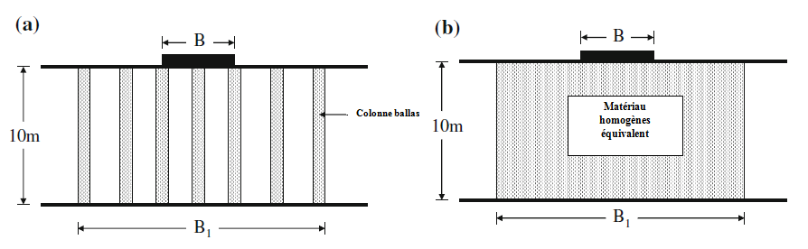
sol hétérogène sol homogène
Figure 5.2 : Simulation du système de renforcement dans l'analyse numérique
(Choobbasti el al., 2011).

Des calculs et des analyses ont été effectués, pour déterminer les paramètres équivalents du système « sol-colonne ». Le rapport de la capacité portante (BCR) du sol a été estimé pour le sol homogène et hétérogène.
$γ_{com}=ργ_{c}+\left(1-ρ\right)γ_{s}$………………………..…………….……..…(5.1)
$C_{com}=ρC_{c}+\left(1-ρ\right)C_{s}$………………………..………….…………(5.2)
$ψ_{com}=ρψ_{c}+\left(1-ρ\right)ψ_{s}$……………………………….……..………(5.3)
$φ_{com}=ρφ_{c}+\left(1-ρ\right)φ_{s}$………………………….……..……………(5.4)

Sur la base des résultats obtenus, il en découle les conclusions ci-après :

a- Concernant la variation des contraintes dans l'argile molle et la colonne ballastée en fonction de la distance de la colonne :

      - Les performances des colonnes ballastées dépendent principalement de leurs espacements.
      - La variation de la contrainte dans le sol mou, après l'installation de la colonne avec une distance est nettement réduite. Ce qui est montré dans la figure 5.3 ci-dessous.
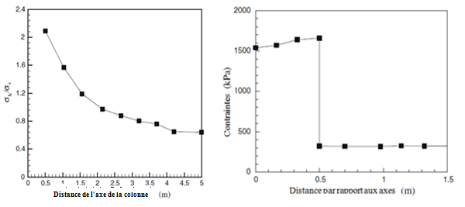
Figure 5.3 : Variation des contraintes dans l'argile molle et la colonne ballastée
en fonction de la distance de la colonne.

Le rapport de la capacité portante BCR a été défini comme suit :

$BCR=\frac{q_{ur}}{q_{u0}}$……………………………………..………………………………(5.5)

avec $q_{ur}$ et $q_{u0}$ présentent respectivement, la capacité portante ultime du sol renforcé et la pression ultime du sol non renforcé.

b- Concernant la comparaison du (BCR) entre sol hétérogène et homogène en fonction des espacements entre colonnes ;

      - Le (BCR) dépend de la largeur de la semelle, l'augmentation d'espacement entre colonnes a eu l'effet de la largeur de la semelle sur le (BCR).
      - Les valeurs de (BCR) pour le sol homogène sont évidemment plus élevées, que celles du sol hétérogène. Par conséquent, comme indiqué sur la figure 5.4, ci-dessous, la mise en place d'un système (sol-colonne) équivalent n'est pas appropriée pour le calcul de la capacité portante.

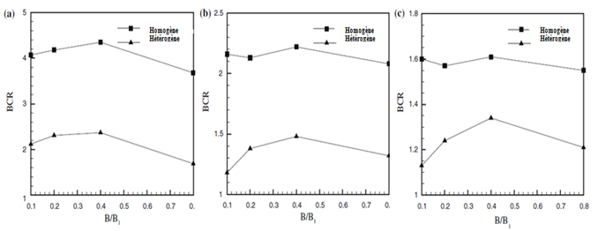
(a) S = 1,5 m (b) S = 2,5 m (c) S = 3,5 m
Figure 5.4 : Comparaison du BCR pour différents espacements (S) des colonnes.

c- Concernant la comparaison du BCR entre la méthode de Jellali (2005) et la méthode de Choobasti (2011) :

- Le calcul de la capacité portante par la méthode de Jellali est approprié aux colonnes ballastées (figure 5.5).

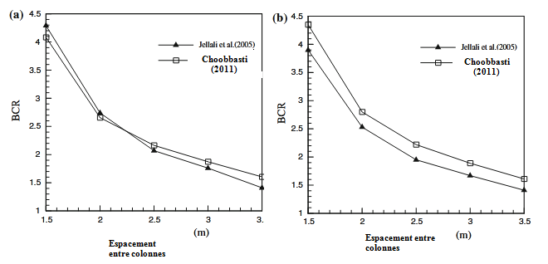
(a) B/ B 1 = 0,2 (b) B/B 1 = 0,8

Figure 5.5 : Comparaison du (BCR) avec la méthode de Jellali.

Nombreux, sont les chercheurs qui ont proposé des formulations d'homogénéisation simplifiée du sol composite, au cours desquelles ils ont aussi présenté leurs méthodes selon l’enchaînement ci-après ;

5.2.3 Travaux de NG et Tan (2014a)
Une méthode d'homogénéisation a été créée par Ng et Tan (2014a) pour simuler les sols améliorés par colonnes ballastées en introduisant des propriétés matérielles équivalentes pour le sol composite. La technique connue sous le nom de « Méthode de la Colonne Équivalente ».

Les auteurs ont calculé la rigidité et la perméabilité équivalentes du matériau composite. La méthode est dérivée d'une analyse d'un modèle de cellule unitaire axisymétrique en éléments finis 2D. Le tassement est calculé et le facteur de correction est obtenu par une comparaison avec les résultats, en utilisant une moyenne unique de rigidité composite pour le sol amélioré.
$E_{composite}=aE_{c}+\left(1-a\right)E_{s}$ ……………………..(5.6)
Où, $α$ est le taux d'incorporation surface :
$a={A_{c}}/A$…………………………………….…..…(5.7)
A_{c} : aire de la colonne ballastée ;
A : aire totale d'une cellule unitaire ;
$E_{c}$ : rigidité de la colonne ballastée ;
$E_{s}$ : rigidité du sol entourant la colonne ballastée.
$E_{eq = }\frac{E_{composite}}{N_{corr}}$ …………………………………..…(5.8)
$N_{corr = }\frac{E_{composite}}{E}$……………………………………(5.9)
Où, $N_{corr}$: rapport entre la rigidité du sol composite et la rigidité calculée.

Les corrélations entre les résultats de l'étude numérique de Ng et Tan et ceux des autres chercheurs sont résumées sous forme de diagrammes.
La méthode (ECM) a montré un bon accord, avec les méthodes actuelles et les résultats in situ. Ce qui est présenté sur la figure 5.6 ci-dessous.

L'avantage de la méthode proposée à l’égard des autres techniques d'homogénéisation réside dans sa simplicité. Elle facilite la mise en place du modèle dans un programme d'éléments finis, en particulier pour les remblais et les problèmes des grands réservoirs, ainsi que sa capacité supplémentaire à prédire le temps de consolidation.
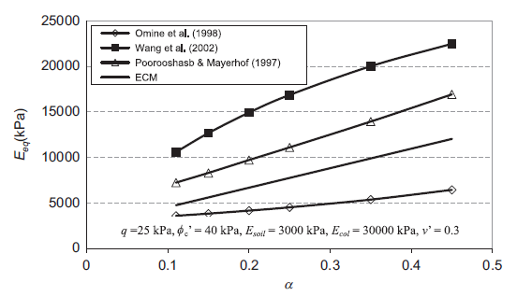
Figure 5.6 : Comparaison de la rigidité équivalente par rapport aux différentes approches.

5.2.4 Travaux de Castro (2017)
De son coté, Castro, (2017) a passé en revue les principales techniques de modélisation des colonnes ballastées et la méthode d'homogénéisation. Il a substitué les colonnes et le sol mou par un sol homogène équivalent, avec des propriétés améliorées. Ce sol mou occupe la zone traitée par colonnes et simplifie la géométrie du problème. Cette méthode est fortement conseillée pour les sols à géométrie très complexe, ou la zone traitée par colonnes n'est qu'une partie de ce problème.

Pour la phase de conception, cette méthode permet de varier le taux d'incorporation (a_{r}) sans changer la géométrie du modèle. Seuls les paramètres des matériaux sont améliorés. La proposition la plus simple pour obtenir ces paramètres du sol homogène équivalent, consiste à calculer la moyenne pondérée des paramètres du sol composite en utilisant le taux d'incorporation (a_{r}) selon la formule suivante :
$E_{m}=\left(1-a_{r}\right)E_{c}+a_{r}E_{s}$……………………….……………….(5.10)
$E_{m}$ : module d’élasticité moyen ;
$E_{s}$ : module d’élasticité du sol ;
$E_{c}$ : module d’élasticité de la colonne ;
a_{r} : A_{c}/A_{s} : taux d’incorporation.
Une analyse plus détaillée a montré que le sol homogène équivalent devrait être anisotrope par nature, pour tenir compte de l'orientation de la colonne.
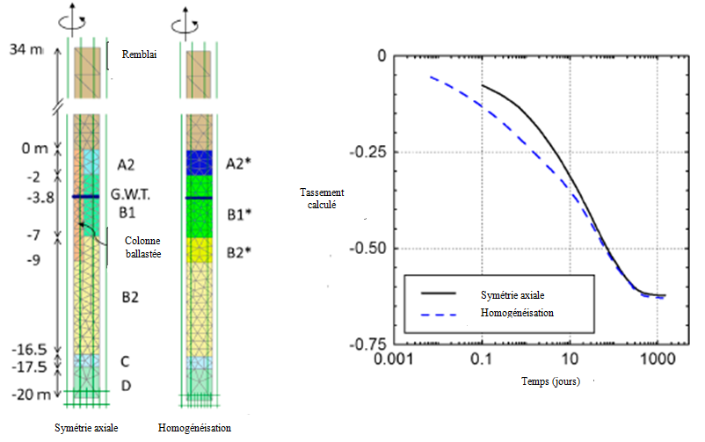
Figure 5.7 : Calibrage des paramètres du sol homogène équivalent en utilisant
le modèle de cellule unitaire comme problème auxiliaire.

5.2.5 Travaux de Hadri (2021)
Alors que pour Hadri et al.(2021), ont étudié un sol mou à compressibilité élevée et amélioré par colonnes ballastées.
Ils ont utilisé l’approche de la cellule unitaire pour simuler le comportement de la colonne ballastée sous les charges, par éléments finis. Le comportement élastique-parfaitement plastique de Mohr-Coulomb a été adopté pour le sol et la colonne.

Les résultats numériques des tassements ont été comparés avec les mesures in situ. Ils sont en une bonne concordance. Ce qui est sur la figure 5.10.
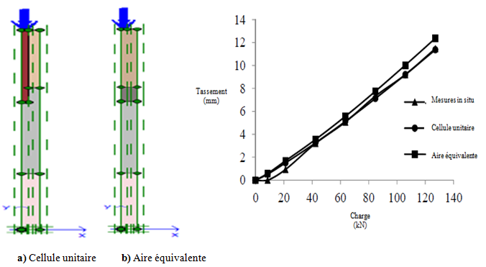
Figure 5.8 : Modèle numérique (Hadri, 2011).
$α={A_{c}}/A$………………………..…...……………..………..….….(5.14)
$γ_{eq}=aγ_{c}+\left(1-a\right)γ_{s}$………….…………………….………..……….(5.15)
$φ_{eq}={aφ}_{c}+\left(1-a\right)φ_{s}$……………………………..…..……………....(5.16)
$C_{eq}=aC_{c}+\left(1-a\right)C_{s}$………………………………..…...……………(5.17)
$E_{eq}={aE}_{c}+\left(1-a\right)E_{s}$……………………………….…………………(5.18)
Où ;
$a$ : est le taux d'incorporation surface ;
A_{c} : aire de la colonne ballastée ;
A : aire totale d'une cellule unitaire.

À travers cette étude, l'auteur a également examiné l'effet de divers paramètres à savoir la rigidité, le diamètre, l'espacement des colonnes et la hauteur du talus sur le tassement de la colonne.

Les résultats de l'étude paramétrique en utilisant l'approche de la cellule unitaire ont montré une bonne concordance avec la méthode équivalente pour la prédiction du tassement.

5-3 Recours à la méthode d'homogénéisation
La méthode d'homogénéisation présente plusieurs avantages par rapport aux concepts de tranche équivalente et d'anneaux concentriques pour l'analyse des matériaux hétérogènes :
Contrairement à la méthode de tranche équivalente, qui suppose une distribution homogène des matériaux dans chaque tranche, et à la méthode des anneaux concentriques, qui suppose une homogénéité dans les couches concentriques, l'homogénéisation tient compte de la distribution réelle des constituants et des variations spatiales de leurs propriétés. Cela permet d'obtenir des résultats plus précis, en prenant en compte les interactions complexes entre les différentes phases du matériau.

La méthode d'homogénéisation offre une plus grande flexibilité dans la modélisation des matériaux hétérogènes. Elle peut être adaptée pour prendre en compte différents types de géométries, de distributions de phase, et de comportements mécaniques, ce qui en fait une méthode plus polyvalente que les concepts de tranche équivalente et d'anneaux concentriques, qui sont souvent limités à des cas spécifiques. Contrairement à la méthode de tranche équivalente qui associe les propriétés des tranches individuelles pour obtenir des propriétés macroscopiques, et à la méthode des anneaux concentriques qui intègre les propriétés des couches concentriques.

L'homogénéisation conserve les informations microscopiques sur la distribution des constituants et sur leurs propriétés individuelles. Cela permet d'obtenir des résultats plus riches et plus détaillés sur le comportement macroscopique du matériau. Les matériaux hétérogènes rencontrés dans la pratique peuvent être extrêmement complexes, avec une distribution non homogène des constituants et des variations spatiales importantes de leurs propriétés. Dans de tels cas, la méthode d'homogénéisation offre une approche robuste pour l'analyse et la modélisation du comportement global du matériau, en prenant en compte ces complexités et en fournissant des prévisions précises.

5.4 Validation de l'étude numérique à travers des essais expérimentaux
5.4.1 Présentation des travaux de Laouche (2021)
Une étude expérimentale a été menée en laboratoire, sur des modèles réduits, afin d’examiner l’influence de la mise en place des colonnes de sable sur le comportement mécanique des massifs renforcés. Les échantillons étudiés sont formés par des colonnes de sable entourées d’un massif cylindrique de kaolin. Plusieurs modes de mise en place de colonnes de sable, par substitution ou par refoulement, ont été réalisés et analysés en termes de diamètre des colonnes obtenues ; des indices des vides du sol entourant et de réduction de tassement des massifs renforcés. Ensuite, une méthode d’homogénéisation a permis de déterminer des caractéristiques de compressibilité équivalentes du milieu homogène équivalent. Les rôles de la mise en place des colonnes ainsi que de l’effort de compactage sur l’efficacité du renforcement du sol ont été mis en évidence.

Le travail expérimental de Laouche (2021) est une continuité des travaux de (Phan, 2010). Il est divisé en deux parties essentielles. L’objectif de la première partie est de caractériser l’effet de la contrainte de compactage des colonnes de sable sur le sol environnant ainsi que sur le comportement du massif renforcé. Pour cela, des colonnes de sable de même diamètre (20 mm) ont été réalisées par la méthode sans refoulement sans compactage (SR-AC) en variant les contraintes de compactage (11 kPa, 71 kPa et 135 kPa). La deuxième partie de cette étude, consiste à faire une comparaison entre la méthode de mise en place des colonnes sans refoulement du sol et sans compactage (par substitution (SR)) et une mise en place par refoulement (AR) du sol.

Dans les deux parties de l’étude, les éprouvettes de sol renforcé ont été soumises chargement-déchargement (chargement œdométrique). L’étude s’intéresse essentiellement aux effets de la méthode de mise en place sur les paramètres du kaolin (indice des vides, perméabilité, indice de compression…etc.) ainsi qu'aux effets sur les tassements et les caractéristiques équivalentes du massif homogène équivalent déterminées par la méthode d’homogénéisation.

Les matériaux utilisés dans les essais expérimentaux (sable de Loire et kaolin), qui sont les mêmes que ceux utilisés par (PHAN, 2010) dont les caractéristiques sont déjà connues. Il résume les caractéristiques et résultats des essais effectués, sur le kaolin après consolidation sous 50 kPa. Puis, il détaille les procédures expérimentales de laboratoire développées pour mettre en place les colonnes de sables. Il s’intéresse principalement à déterminer l’expansion radiale des colonnes, les indices des vides du sol encaissant et à déterminer les indices des vides équivalents pour les massifs homogènes équivalents.

5.4.1.1 Pré-consolidation du Kaolin
Le matériau utilisé (kaolin), pour les éprouvettes, est préalablement humidifié à une teneur en eau w = 100 %. Les échantillons sont ensuite pré-consolidés sous une contrainte verticale de 50 kPa dans un moule rigide de dimensions : Φ = 100 mm x 220 mm. Les teneurs en eau à la fin de la pré-consolidation sont d’environ 50%. La figure 5.9 présente une éprouvette de kaolin en pré-consolidation avec des détails des différents éléments nécessaires pour la réalisation de l’essai. À la fin de pré-consolidation sous 50 kPa, la hauteur du kaolin passe de 214 mm à H=137 mm. La durée totale de l’essai est d'environ une semaine.
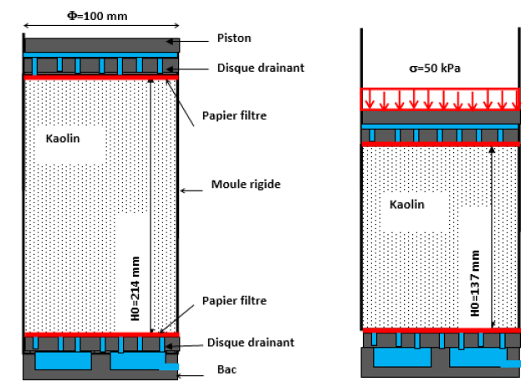
Figure 5.9 Pré-consolidation du kaolin

La pré-consolidation de l’éprouvette de kaolin est faite en appliquant un programme de chargement. Les charges sont appliquées par palier jusqu’à la contrainte finale de 50 kPa. Le tassement (Δh) est suivi pendant chaque palier de chargement. La consolidation doit se poursuivre jusqu’à la stabilisation du tassement.

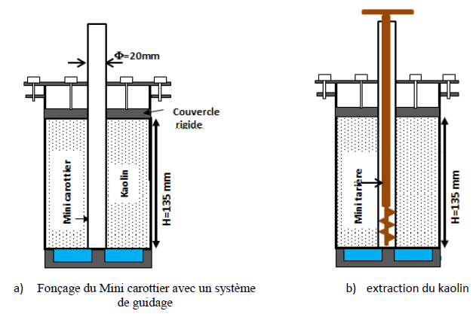
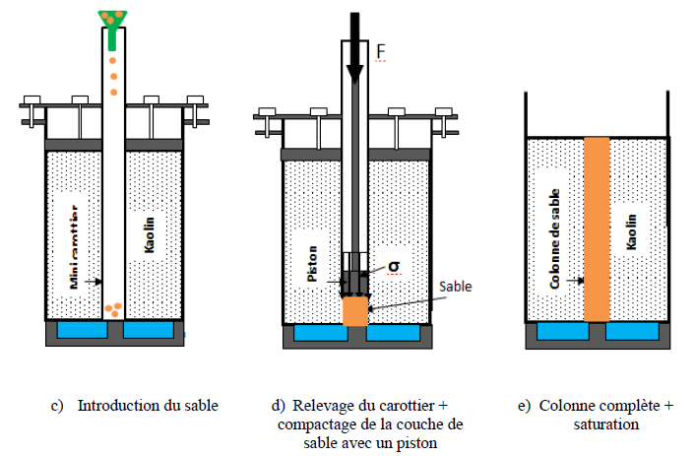
Figure 5.10 : Mise en place d’une colonne de sable

Laouche et al. (2021), ont étudié le comportement d’un modèle réduit du massif de sol en Kaolin ayant une section A_{moule}, renforcé par une colonne de sable de section A_{colonne} testé au laboratoire. La mise en place de la colonne a induit des variations du taux de recouvrement $a= \frac{A_{colonne}}{A_{moule}}$ et de l’indice des vides (e) du sol encaissant.
Ces variations sont relatives à la contrainte de compactage appliquée lors de la mise en place de la colonne. Le nouveau indice des vides du kaolin est déterminé en appliquant la relation suivante :
$e= e_{0}-\frac{∆V}{V_{0}}.(1+e_{0})$………….…………………….……..(5.11)
$\frac{∆V}{V_{0}} = \frac{∆e}{1+e_{0}}$ ……………………………………………………(5.12)

À partir du taux de recouvrement ($a$) calculé et de l’indice des vides (e), un indice des vides équivalent initial du milieu homogène équivalent a été déterminé avec la formule :
$e_{eq0}= e_{sa}.a+e_{ka}.(1-a)$……………………….………(5.13)
$e_{sa}$ : indice des vides du sable compacté ;
$e_{ka}$ : indice des vides du kaolin après réalisation de la colonne.
Les résultats montrent que les deux rapports (e/e₀) et (e_{eq0}/e₀) sont inversement proportionnels à la contrainte de compactage (figure 5.11).

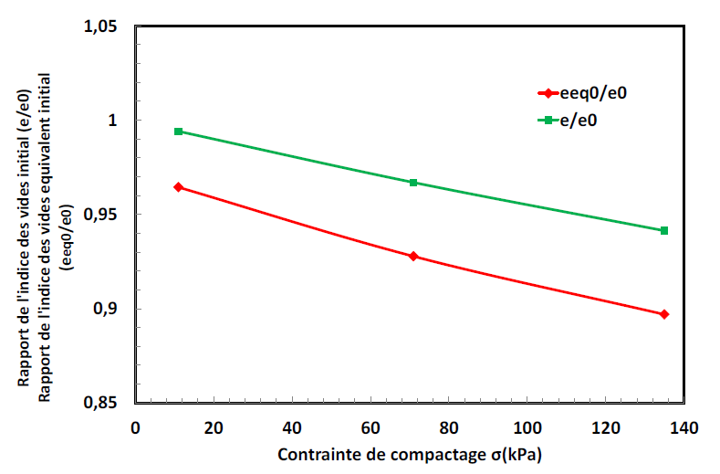
Figure 5.11: Variation des rapports (e/e₀) et (e_{eq0}/e₀)
en fonction de la contrainte de compactage.

La figure 5.12 ci-dessous, présente la variation relative des indices des vides du kaolin ( $\frac{∆e}{e_{0}}=\frac{e_{0}-e}{e_{0}})$ et des indices des vides équivalents initiaux $(\frac{∆e_{eq0}}{e_{0}}= \frac{e_{0}-e_{eq0}}{e_{0}})$ en fonction de la contrainte de compactage.
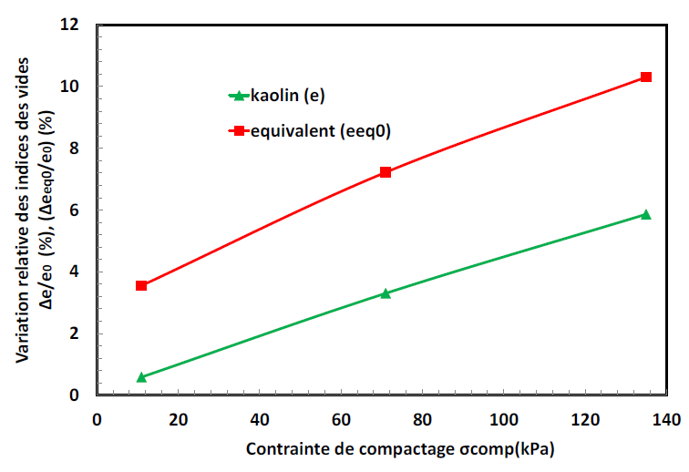
Figure 5.12: Variation relative de l’indice des vides (Δe/e₀) du kaolin et (Δe_{eq0}/e₀)
en fonction de la contrainte de compactage.

Les résultats montrent que $(\frac{∆e}{e_{0}})$ et $(\frac{∆e_{eq0}}{e_{0}})$ augmentent avec l’augmentation de la contrainte de compactage.

Par l’approche d'homogénéisation, la détermination des paramètres de consolidation du modèle homogène équivalent à savoir, l'indice des vides (e) et l'indice des vides équivalent (e_{eq}), a permis de conclure que ces paramètres ont une relation inversement proportionnelle avec la contrainte de compactage.

Pour valider, notre simulation numérique mise en place. Celle-ci doit être comparée à d’autres sources de résultats. Il s’agit donc, de vérifier son adéquation, avec ceux des essais expérimentaux de Laouche et al. (2021).
Afin de valider cette méthode d'homogénéisation, on a effectué une comparaison en rapport avec l’étude de Laouche et al. (2021). Cette étude expérimentale est basée sur le comportement d'un modèle réduit de sol (Kaolin) renforcé, par une colonne ballastée (Sable).
L'objectif de cette étude est de montrer l'effet de compactage des colonnes de sable sur le sol environnant, ainsi que sur le comportement du massif de sol renforcé.
Pour cela, des colonnes de sable de même diamètre (20 mm) ont été installées par la méthode dite : « Avec Remplacement du sol et Avec Compactage (AR-AC »). Chaque colonne de sable est réalisée par couches successives de 20 mm.
Ces couches de sable ont été compactées en appliquant trois contraintes différentes, à savoir 11 kPa, 71 kPa et 135 kPa. Les spécimens de sols renforcés ont été soumis au même programme de chargement-déchargement.
Cette étude est basée, essentiellement, sur la comparaison de l'effet de la contrainte de compactage sur le taux des indices des vides.

De plus, l'approche d'homogénéisation simplifiée a été utilisée dans cette étude. Le concept est basé sur le remplacement du système colonne-sol par un sol homogène équivalent, ayant l’indice des vides équivalent (e_{eq}).

Laaouche et al. (2021) ont évalué l'indice des vides du sol homogène équivalent, après l'installation de la colonne, en utilisant les formules suivantes :
$e=e_{0}-\frac{∆V}{V_{0}}\left(1+e_{0}\right)$ ………………………………….….(5.15)
Où e₀, e : indice des vides du sol avant et après l'installation de la colonne avec ;
$\frac{∆V}{V_{0}}=\frac{∆e}{1+e_{0}}$ ………………………….…………………..………(5.16)
$∆V$, $∆e$ sont respectivement les variations du volume et d'indice des vides du sol :
$∆V=V_{0}-V$ et $∆e=(e_{0}-e)$ ………………..………(5.17)
La mise en place de la colonne induit des variations dans le taux d'incorporation ($a$) et l'indice des vides (e) du sol environnant. Ces variations sont liées aux contraintes de compactage appliquées.
À partir du taux d'incorporation calculé ($a$) et de l'indice des vides (e), l’indice équivalent des vides du milieu homogène est déterminé en utilisant la formule :
$e_{eq}= e_{c}a+\left(1-a\right)e_{s}$………………………………..........…….…(5.18)
e_{c} : indice des vides de la colonne ballastée après compactage;
e_{s} : indice des vides après l'installation de la colonne;
$a$ : taux d'incorporation ou de recouvrement est déterminé par :

$a=\frac{A_{c}}{A_{s}}$…………….…………………..………………………………….(5.19)
A_{c} : aire de la colonne;
A_{s} : aire totale de la cellule unitaire.

Pour parvenir au sol homogène équivalent, une modélisation numérique de la cellule unitaire « sol-ballast » fait objet de notre étude présenté ci-après.

5.5 Modélisation numérique de la cellule unitaire Sol-Ballast par la méthode d'homogénéisation.
Dans le cas de sol argileux renforcé par un réseau de colonnes ballastées, on opte pour deux concepts de modélisation. Le premier concerne le principe de la cellule unitaire. Le second concept touche à l’homogénéisation ayant l'avantage de déterminer facilement les paramètres du sol composite.

Afin d’arriver à cette homogénéisation, un taux de recouvrement sera utilisé, pour calculer les paramètres équivalents tels que la rigidité, la cohésion, l'angle de frottement interne du sol et le poids volumique du sol renforcé. Ce taux est présenté par le rapport de l’aire de la colonne ballastée sur l’aire totale de la cellule unitaire.

En effet, on s’est appuyé sur les travaux antérieurs des auteurs cités précédemment. Où, ils ont utilisé les paramètres équivalents, pour avoir un sol amélioré. Ces auteurs ont calculé la moyenne pondérée entre les paramètres de la colonne et le sol. Ces paramètres équivalents sont faciles à introduire dans un code de calcul par éléments finis 3D.

Il est à remarquer que la cellule unitaire équivalente présente les mêmes caractéristiques géométriques que la cellule unitaire initiale. Les propriétés du sol argileux et de la colonne ballastée sont améliorées, en termes de paramètres physiques et mécaniques. Ce qui est présenté sur la figure 5.13 ci-dessous.
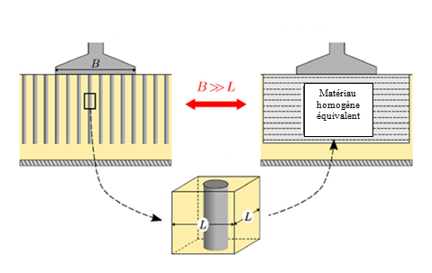
Figure 5.13 : Principe de la cellule unitaire (Gueguin, 2015).

5.5.1 Modélisation numérique de la cellule unitaire
Le principe de la cellule unitaire est basé sur une modélisation d’une maille correspondant à une colonne, un sol environnant et des charges réparties apportées par un ouvrage de grandes dimensions.
Les colonnes sont considérées suffisamment rapprochées et réparties très souvent, selon un maillage régulier. Pour cela, on a utilisé le code de calcul « Plaxis 3D Foundation » afin d'analyser le comportement des deux modèles de cellules unitaires.

Le premier modèle est composé d'une colonne ballastée, entourée d'un sol mou (cellule unitaire non-homogène) et le second est homogénéisé, en termes de paramètres physiques et mécaniques (matériaux équivalents). Ces derniers sont calculés par la méthode de la moyenne volumique pondérée. La géométrie du modèle et les caractéristiques des matériaux utilisés sont présentées ci-dessous.

5.5.2 Géométrie du modèle, propriétés des matériaux et hypothèses
Comme indiqué sur la figure 5.14, une cellule unitaire avec des dimensions (2m x 2m) et une profondeur de 20 m représente la géométrie du modèle numérique.

Le diamètre de la colonne est de 1 m avec une profondeur de 10 m. La cellule unitaire est surmontée par un matelas de répartition de 50 cm d’épaisseur, supportant un dallage en béton de 20 cm.
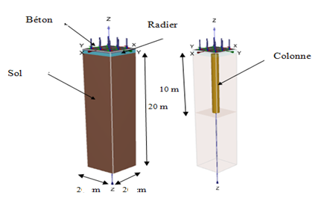
Figure 5.14 : Géométrie du modèle de la cellule unitaire.
Quant aux propriétés des matériaux qui sont présentées dans le tableau ci-dessous :

Tableau 5.1 : Propriétés géotechniques des matériaux de la cellule unitaire.
Identification | Paramètre | Béton | Matelas | Cellule  unitaire |  | Cellule unitaire  équivalente | Unité
 |  |  |  | Colonne  ballastée | Sol  argileux | Sol  Equivalent | Unité
Comportement | Type | Linéaire élastique | Linéaire  élastique | (M.C)  Drainé | (M.C)  Non-drainé | (M.C  Drainé | /
Poids volumique | γ_{sat} | 25 | 23 | 23 | 17 | 16 | kN/m³
Module  de Young | E_{ref} | 30 000 | 60 000 | 50 000 | 2 000 | 11 600 | kPa
Coefficient  de Poisson | ν | 0,20 | 0,25 | 0,25 | 0,33 | 0,33 | /
Cohésion | C_{ref} | / | / | 1 | 5 | 4,2 | kPa
Angle de frottement interne | φ | / | / | 38 | 25 | 28 | °
Angle de dilatance | Ψ | / | / | 8 | 0 | 0 | °

En effet, la colonne et le sol sont supposés ayant un comportement élastoplastique, selon le modèle de Mohr Coulomb (M.C). Par contre le matelas de répartition et le radier sont considérés disposant d’un comportement linéaire élastique. Mais l’argile molle est choisie pour présenter le sol compressible.

5.5.3 Conditions aux limites
La simulation numérique se base sur le concept de cellule unitaire pour lequel un cylindre symétrique en son centre représente une colonne ballastée et un sol environnant. Le modèle de notre simulation numérique 3D correspond à une cellule unitaire. Il est constitué d'éléments triangulaires à 15 nœuds. Les conditions aux limites de déplacement sont fixées pour toutes les faces latérales des deux modèles de cellules unitaires homogène et non homogènes.

5.6 Phases de calcul
Deux modèles ont été étudiés, un modèle de cellule unitaire non-homogène et l’autre homogène. L’approche d’homogénéisation appliquée, consiste à améliorer les propriétés du complexe « sol-colonne » par un sol homogène équivalent en termes de paramètres physiques et mécaniques.

La modélisation en code de calcul PLAXIS 3D est présentée en treize phases :
Les phases de 1 à 7 correspondent au chargement incrémental de 50 à 80 kPa, avec un pas de 5 kPa. Mais, les phases de 8 à 13 présentent un déchargement incrémental avec le même pas.

5.6.1 Présentation des points d’analyse
Des points particuliers ont été choisis (B, E, H) et (C, F, I), ils sont situés respectivement, au niveau de l’interface sol-colonne et à la limite extérieure de la cellule du modèle non-homogène. Ces mêmes points sont définis par (b, e, h) et (c, f, i), pour le modèle de la cellule unitaire homogène. Ce qui est précisé sur la figure 5.15.
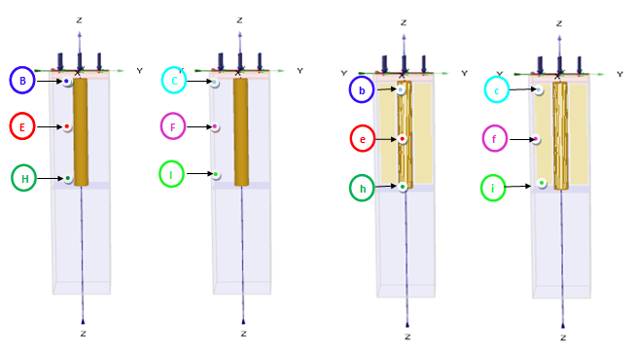
Figure. 5.15 : Présentation des points d'analyse de la cellule unitaire.

Le tableau 5.2 illustre les différents modèles étudiés pour chaque type de simulation.

Tableau 5.2 : Modèles analysés pour les deux types de simulation.

Type de simulation | Modèles | Positions
Cellule unitaire non homogène | Point (B) | Au sommet de la colonne ballastée et près de l'interface sol-colonne.
Cellule unitaire non homogène | Point (E) | Au milieu de la colonne ballastée et près de l'interface sol-colonne.
Cellule unitaire non homogène | Point (H) | À la base de la colonne ballastée et près de l'interface sol-colonne.
Cellule unitaire non homogène | Point (C) | Au sommet de la colonne ballastée et à la limite extérieure de la cellule unitaire.
Cellule unitaire non homogène | Point (F) | Au milieu de la colonne ballastée et à la limite extérieure de la cellule unitaire.
Cellule unitaire non homogène | Point (I) | En bas de la colonne ballastée et à la limite extérieure de la cellule unitaire.
Cellule unitaire homogène | Point (b) | Au sommet de la cellule unitaire homogène (même position que point B).
Cellule unitaire homogène | Point (e) | Au milieu du niveau de la colonne ballastée du modèle (même position que point E).
Cellule unitaire homogène | Point (h) | En bas du niveau de la colonne ballastée du modèle (même position que point H).
Cellule unitaire homogène | Point (c) | Au sommet et à la limite extérieure de la cellule (même position que point C).
Cellule unitaire homogène | Point (f) | Au milieu et à la limite extérieure de la cellule (même position que point F).
Cellule unitaire homogène | Point (i) | En bas et à la limite extérieure de la cellule (même position que point I).

Après avoir déterminé les phases de calcul et les points d'analyses issues de la modélisation, les résultats qui en découlent sont à discuter.

5.7 Résultats et discussion

5.7.1 Analyse de la variation d’indice des vides (e) en fonction de la déformation volumique (ɛ_{v})
L’indice des vides justifie la compacité de l'arrangement granulaire d'un sol. Autrement dit, un faible indice des vides correspond à une faible proportion de vide dans le sol.
Le taux d'indice des vides global dans le cas d'un sol hétérogène pose un problème significatif. En effet, le calcul à effectuer nécessite la densité sèche du sol et celle des particules qu'il contient.

5.7.1.1 Déformation volumique totale (ε_{v})
a-Chargement de la cellule unitaire à 50 kN/m²
Modèle non homogène Modèle homogène

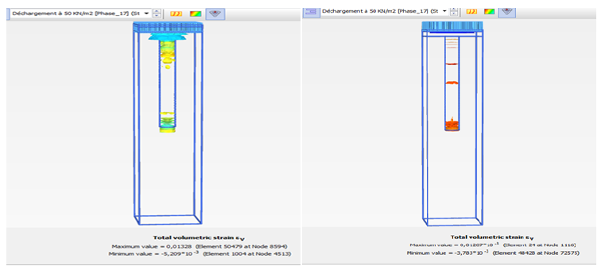

Figure. 5.16 : Déformation volumique pour les modèles non homogène et homogène.
5.7.1.2 Indice des vides (e)
a- Chargement de la cellule unitaire à 50 kN/m²
Modèle non homogène Modèle homogène

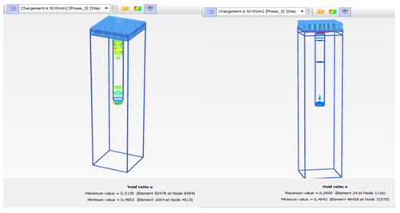

Figure. 5.17 : Indice des vides pour les modèles non homogène et homogène.

Le code de calcul PLAXIS 3D est utilisé pour présenter la modélisation en treize étapes de chargement-déchargement.
Le tableau 5.3 présenté ci-dessous récapitule les résultats concernant les cas des points situés à l'interface sol-colonne, des cellules unitaires homogènes et non homogènes :

Tableau 5.3 : Variation de l’indice des vides en fonction de la déformation volumique (points situés entre sol-colonne).

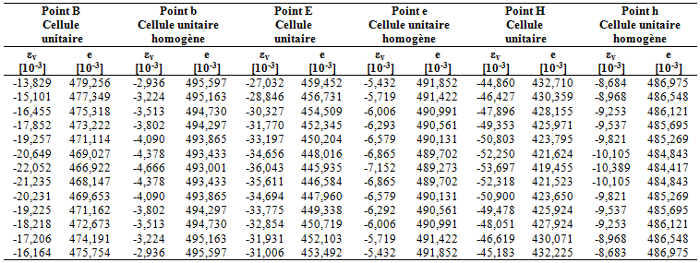

Les résultats affichés dans le tableau 5.3 ci-dessus sont présentés par un graphique qui traduit la variation de l’indice des vides entre la cellule unitaire non homogène et homogène. Ce qui est montré sur la figure 5.18 ci-dessous.
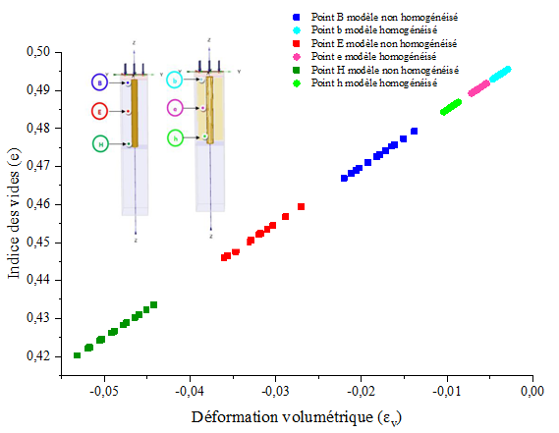
Figure 5.18 : Variation de l’indice des vides à la limite sol-colonne.
Après la réalisation d’un autre type de modélisation en code de calcul PLAXIS 3D présenté également en treize phases de chargement-déchargement. Des résultats ayant rapport avec le cas des points situés à la limite extérieure des cellules unitaires non homogènes et homogènes sont affichés dans le tableau 5.4 ci-dessous.

Tableau 5.4 : Variation de l’indice des vides en fonction de la déformation volumique : cas des points situés à l’extrémité extérieure de la cellule unitaire.

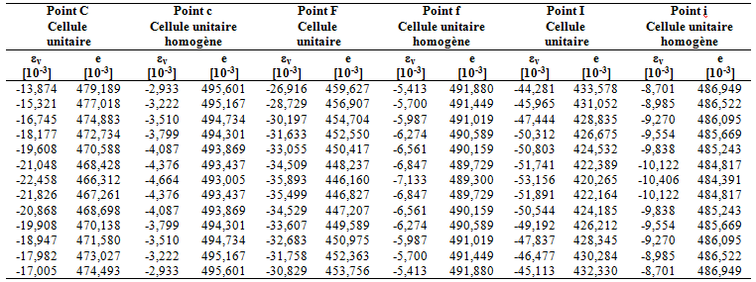

En contrepartie, d’autres résultats sont présentés relatifs aux modèles de la cellule unitaire non homogène et homogène dans respectivement les points (C, F, I) et (c, f, i) . Ce qui est indiqué sur la figure 5.19 ci-dessous.
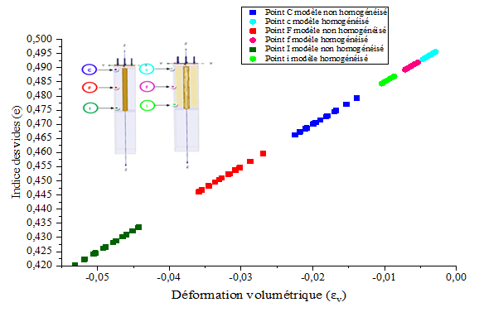

Figure 5.19 : Variation de l’indice des vides des points à l’extrémité extérieure de la cellule.

En comparant le comportement de la cellule unitaire non homogène à celui de la cellule homogène, on peut distinguer les éléments suivants :
- Plus on s'éloigne de l'effet de la surcharge appliquée sur les deux modèles des cellules unitaires, plus les valeurs trouvées de la déformation volumique (ɛ_{v}) et celles des indices des vides (e) diminuent.
- Pour les mêmes positions des points d'analyse entre les deux modèles, qu’ils soient proches ou distants de la colonne ballastée, les résultats de variation d'indice des vides se convergent.
- Le taux de diminution des valeurs de la déformation volumique (ɛ_{v}) du modèle homogène par rapport à celui non homogène est très important, il est près de 80%.
- Le taux de diminution des indices des vides (e) du modèle homogène par rapport au modèle non homogène est dans l'ordre croissant suivant : 5%, 9%, 15%.
- Pour le modèle homogène, les valeurs trouvées, en phases de chargement, sont inversement proportionnelles à celles trouvées en phases de déchargement. Ce qui n'est pas le cas pour le modèle non homogène.

Le tableau 5.5 ci-dessous résume les résultats du taux de variation de la déformation volumique et des indices des vides du modèle homogène par rapport à celui non homogène.

Tableau 5.5 : Taux de variation de (ɛ_{v}) et (e).

Taux de variation  Modèle homogène/ Modèle non-homogène | b-B | e-E | h-H | c-C | f-F | i-I
Déformation volumique (ɛ _{v}) | 80% | 81% | 81% | 81% | 81% | 81%
Indice des vides (e) | 5% | 10% | 15% | 5% | 10% | 15%

D'autres analyses concernant la variation du déviateur des contraintes effectives moyennes sont effectuées, tout en suivant le cheminement du chargement-déchargement.

5.7.2 Analyse de la variation du déviateur des contraintes effectives moyennes
Les sols ont une loi de comportement particulièrement complexe. Le sol isotrope, le chemin de contrainte est vertical, il représente un cisaillement non drainé. En revanche, le comportement non linéaire entraîne une déformation non linéaire et irréversible.
En effet, la rupture du chemin de contrainte est selon la direction des pressions moyennes croissantes et l'état ultime est atteint, pour une faible déformation du matériau.

5.7.2.1 Contrainte effective moyenne (p')
a- Chargement de la cellule unitaire à 50 kN/m²
Modèle non homogène Modèle homogène

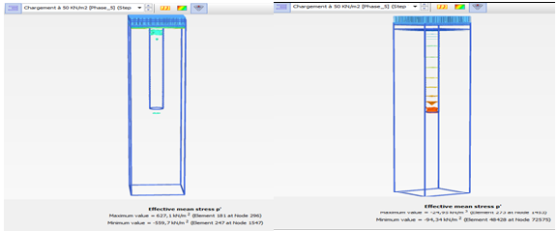

Figure 5.20 : Contrainte effective moyenne entre le modèle non homogène et homogène.

5.7.2.2 Contrainte deviatorique (q)
a- Chargement de la cellule unitaire à 50 kN/m²
Modèle non homogène Modèle homogène

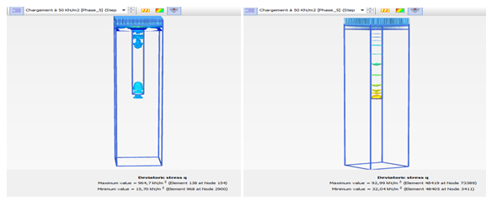

Figure 5.21 : Contrainte déviatorique du modèle non homogène et homogène.

Afin de montrer l'effet de la colonne ballastée, sur le comportement de la cellule unitaire, un chemin de contraintes a été analysé pour les deux types de positions, proches et distantes de la colonne. (B, E, H) ce sont des points situés à l'interface sol-colonne et (C.F.I) des points situés à la limite extérieure du modèle de la cellule unitaire non homogène.

Une comparaison a été faite par rapport à ces mêmes positions en modèle de la cellule unitaire homogène (c'est-à-dire : (b, e, h) points situés à l'interface sol-sol homogène et (c, f, i) points situés à la limite extérieure de la cellule unitaire du modèle homogène).

Tableau 5.6 : Variation du chemin de contrainte entre le modèle non homogène et le modèle homogène : cas des points situés entre sol-colonne.
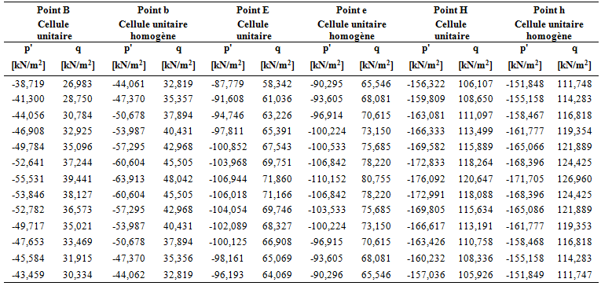
En raison de la comparaison des résultats affichés dans le tableau 5.6 ci-dessus, un graphique traduit le chemin de contrainte entre la cellule unitaire non homogène indiqué en ces points (B, E, H), par rapport à celle du modèle homogène, des points (b, e, h). Ce qui est présenté sur la figure 5.22 et 5.23 ci-dessous.
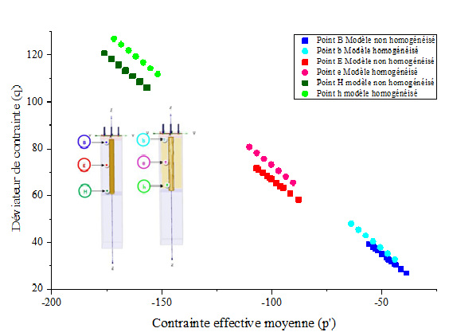
Figure 5.22 : Variation du chemin de contrainte des points situant à l’interface sol-colonne.

Tableau 5.7 : Variation du chemin de contrainte entre le modèle non homogène et le modèle homogène : cas des points situés à la limite extérieur de la cellule unitaire.

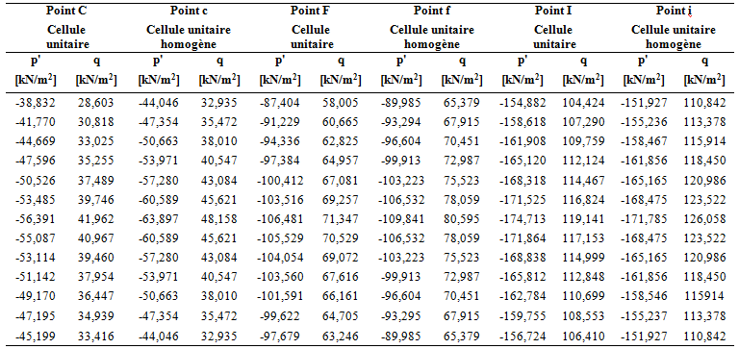

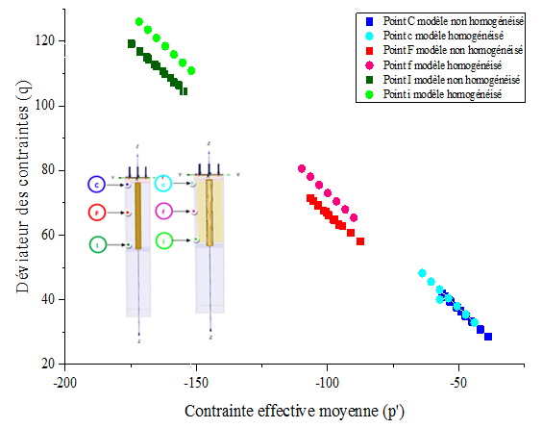
Figure 5.23 : Variation du chemin de contrainte des points situant à l’extrémité de la cellule.

La comparaison entre le comportement du modèle de la cellule unitaire équivalent et le modèle de cellule unitaire sol-colonne a conduit aux observations suivantes :

- Pour les deux modèles étudiés, plus on s'éloigne de l'effet de la surcharge appliquée sur la cellule unitaire, plus les valeurs de la contrainte effective moyenne (p') diminuent, par contre le déviateur des contraintes (q) augmente.
- La proximité ou l'éloignement de la colonne a donné presque les mêmes résultats (la comparaison est faite entre les mêmes positions du modèle de la cellule unitaire non homogène et ceux du modèle de la cellule équivalente).
- Des valeurs presque identiques sont enregistrées pour les mêmes positions proches ou loin de la colonne selon les tableaux 5.6 et 5.7 ci-dessus :
- Le taux de diminution des valeurs de la contrainte effective moyenne (p') du modèle de la cellule équivalente par rapport au modèle de la cellule unitaire sol-colonne est très faible, il est de 1% à 0%.
- Le taux d'augmentation des valeurs du déviateur de la contrainte (q) du modèle de cellule unitaire équivalente par rapport au modèle de cellule unitaire sol-colonne est dans l'ordre décroissant suivant : 20%, 10%, 5%.

Le tableau 5.8 ci-dessous, résume les résultats des taux de variation (p') et (q) du modèle de la cellule unitaire équivalente par rapport au modèle de la cellule unitaire sol-colonne.

Tableau 5.8 : Taux de variation (p') et (q).
Taux de variation  Modèle homogène/ Modèle non-homogène | b-B | e-E | h-H | c-C | f-F | i-I
Contrainte effective moyenne (p') | 1% | 0% | 0% | 1% | 0% | 0%
Contrainte déviatorique (q) | 20% | 10% | 5% | 10% | 10% | 5%

La comparaison entre les résultats expérimentaux de Laaouche et al. (2021) avec ceux de notre étude numérique a fait ressortir le graphique représenté sur la figure 5.22 ci-dessous.
L'étude numérique est réalisée sur deux modèles de cellules unitaires (sol-colonne et sol équivalent). Ces cellules unitaires sont soumises à trois contraintes différentes : 50 kPa, 65 kPa, 80 kPa.

Nous avons entamé la comparaison des variations d’indices des vides pour déterminer l’effet de la contrainte de compactage. Le tableau 5.9 montre la comparaison entre les résultats des essais expérimentaux et ceux numériques.
Tableau 5.9 : Effet de la contrainte de compactage sur l’indice des vides.
Contrainte de compactage | Test  expérimental |  | Contrainte de compactage | Test  numérique
(kPa) | e/e₀ | e_{eq}/e₀ | (kPa) | e/e₀ | e_{eq}/e₀
11 | 0.990 | 0.960 | 50 | 0.919 | 0.984
73 | 0.960 | 0.920 | 65 | 0.905 | 0.981
135 | 0.940 | 0.890 | 80 | 0.892 | 0.979

Après avoir analysé la variation du rapport d'indice des vides (e/e₀) et le rapport d'indice équivalent des vides (e_{eq}/e₀) en fonction des contraintes de compactage appliquées, sur les modèles de cellules unitaires. Les résultats expérimentaux et numériques ont montré que les deux rapports (e/e₀) et (e_{eq}/e₀) sont inversement proportionnels à la contrainte de compactage. 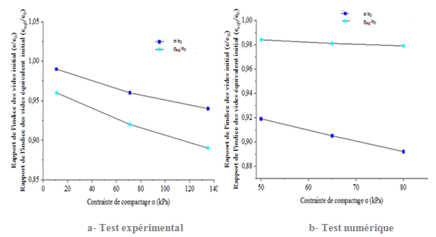
Figure 5.24 : Rapport (e/e₀) et (e_{eq0}/e₀) du sol en fonction de la contrainte de compactage.

On a également remarqué que l'indice des vides du sol et l'indice équivalent des vides sont aussi inversement proportionnels à la contrainte de compactage. Ce qui est présenté sur la figure 5.24 ci-dessus.

5.8 Conclusion
Notre étude numérique est basée sur l’analyse de deux modèles de cellules unitaires. L’un est composé de colonne ballastée entourées de sol mou. L’autre est homogène en termes de paramètres physiques et mécaniques. Pour chaque modèle, un matelas de répartition est conservé en tête de la colonne ballastée, en supportant une dalle en béton.
Ces modèles vont subir un chargement-déchargement, avec un incrément de 5 kPa (un chargement de 50 à 80 kPa puis un déchargement).
L'analyse des variations d'indice des vides par rapport à la déformation volumique a été faite, il en découle des résultats ci-après :

- L'effet de la surcharge appliquée aux deux modèles de cellules unitaires s'avère plus important pour les deux positions étudiées.
- La variation de l'indice des vides a diminué d’une moyenne de 9 %, pour le modèle de la cellule unitaire homogène.
- Le modèle de la cellule unitaire homogène a permis de vérifier les résultats entre phase chargement-déchargement, contrairement au modèle non homogène.

À la première analyse s'ajoute celle des variations du déviateur de contrainte par rapport à la contrainte effective moyenne, il en résulte :

- La variation du déviateur de contrainte a augmenté d'une moyenne de 12 % pour le modèle de la cellule unitaire homogène.
- L'effet d'homogénéisation a montré la différence entre le comportement des sols renforcés et le comportement des sols non renforcés. Ce comportement dépend de l'état initial des contraintes horizontales dans le sol, des caractéristiques géométriques et mécaniques des matériaux composites.

Une comparaison a été faite entre notre étude numérique et l'essai expérimental sur le modèle réduit (travaux de Laouche, 2021). On a comparé la variation du rapport d'indice des vides (e/e₀) et le rapport de l'indice équivalent des vides (e_{eq}/e₀). La contrainte de compactage a un effet inversement proportionnel sur les rapports d'indice des vides.

CHAPITRE 6
Effet de l'homogénéisation sol-ballast
sur la capacité portante

6.1 Introduction
Le renforcement des sols par colonnes ballastées, une technique utilisée de plus en plus dans la conception des ouvrages en sol mou, notamment pour les remblais, les fondations des réservoirs et les ouvrages ayant des charges moyennes.
La construction sur ce type de sol présente des problèmes liés aux tassements excessifs, ainsi qu'à la faible capacité portante. Plusieurs recherches ont été effectuées par (Hughes et Withers, 1974 ; Thorburn, 1975 ; Soyez, 1985 ; Kelly, 2014), afin de mettre fin à ces problèmes.
Aussi, des méthodes de dimensionnement et de justifications ont été proposées par plusieurs auteurs, à savoir, Priebe (1995) ; Dhouib et al. (2004) ; Dhouib et Blondeau (2005) ; Debats et al. (2006).

Hughes et al. (1975) ont appliqué la théorie d'expansion d'une cavité cylindrique, comme celle utilisée dans l'essai de pressiomètre afin d'estimer la capacité portante de la colonne ballastée :
$q_{ult}=\frac{1+sinφ_{c}^{'}}{1-sinφ_{c}^{'}}(σ_{r0}+4c_{u})$ ….………………..….…….….… (6.1)
Où, φ'_{c} : angle de frottement du matériau de la colonne ;
σ_{r0} : contrainte radiale in situ ;
C_{u} : résistance au cisaillement non drainé du sol.

Hughes et al. (1975) ont utilisé le même principe de Gibson et Anderson (1961) et Vesic (1972), qui est basé sur l'angle de frottement interne du matériau de la colonne ballastée (pris à 50°), ainsi que sur la théorie de la pression passive de Rankine.

Wissmann (1999) a proposé le calcul de la capacité portante de la colonne, avec la formule suivante :
$q_{ult}=15.1σ_{v}^{'}+39.3c_{u}$………….……………….…….…. (6.2)
Où, $σ_{v}^{'}$ : est la contrainte verticale effective.

Mitchell (1981) a présenté une méthode simple, fondée sur la théorie de la cavité de Vesic. Ceci pour prédire la capacité ultime d'une colonne ballastée isolée :
$q_{ult}=Nc_{u}$………………………………………..……….…. (6.3)
Avec N : facteur de capacité portante.
Mitchell a aussi suggéré pour N la valeur de 25.

En se référant à la série de calculs sur essais in situ, Barksdale et Bachus (1983) ont trouvé que la valeur de N varie de 18 à 22, selon l'indice de plasticité et de la rigidité du sol environnant.

Alors que Bergado et Lam (1983) ont recommandé que la valeur de N varie de 15 à 18, pour les colonnes ballastées dans l'argile molle de Bangkok (Thaïlande).

Seulement, Datye et Madhav (1988) ont indiqué que la valeur de N peut souvent avoir une valeur supérieure à 50.

De leur côté, Stuedlein et Holtz (2012) sont partis d'une série d'essais en vraie grandeur, de semelle chargée. Cela, pour évaluer l'effet de gradation d'agrégats, de la longueur et de la méthode de compactage de la colonne ballastée isolée.
Ils ont alors constaté que la variation dans les méthodes de compactage ne produisait pas de différence remarquable dans la capacité portante ultime. Et que cette valeur a été contrôlée, à travers la variabilité inhérente à la rigidité et la résistance du sol environnant.

De cette méthode de compactage, en découlant des colonnes plus rigides, avec un angle de frottement plus élevé. Ce qui a entraîné une capacité portante supérieure à celle obtenue par la méthode de vibration. Comme l'a précisé White et al. (2002).

Quant à Herle et al. (2007), ils ont déterminé l'importance de la méthode de densification lors de la construction de la colonne ballastée.

Selon Greenwood (1970) ; Goughnour et Barksdale (1984) ; Fox et Cowell (1998), l'angle de frottement interne de la colonne peut varier de 35 à 52°.
Suite aux travaux de recherche réalisés, suscités, s'ajoutent d'autres études numériques reposant sur la capacité portante de la colonne ballastée.

6.2 Étude numérique de la capacité portante de la colonne ballastée
Ng et Tan (2015) ont étudié le modèle de la cellule unitaire, afin de simuler un réseau de colonnes infinies. Ils ont conclu que l'influence du rapport modulaire des rigidités sol-colonne (m=E_{c}/E_{s}) est négligeable.
La formule de la capacité portante ultime est déterminée selon la relation suivante :
$q_{ult}=\left(φ_{c}^{'}-15\right).C_{u}+50$…………………………..…………………. (6.4)

Ng KS (2018) a présenté une étude numérique tridimensionnelle sur l'analyse de la capacité portante de la colonne ballastée isolée. Malgré les développements technologiques portant sur les colonnes ballastées, la détermination de celle-ci avec précision demeure un défi à relever.

Une étude tridimensionnelle en éléments finis a été menée afin de montrer la performance de la colonne isolée dans l'argile molle. Cette étude est basée sur l'influence de l'effort du compactage, l'angle de frottement du matériau, de la colonne et des conditions du sol qui l'entoure, représentés par différentes résistances au cisaillement. Les résultats obtenus ont été comparés à ceux de Ng et Tan (2015).

Selon ces études et d'autres, une grande importance est accordée à l'étude de la capacité portante de la colonne ballastée, ce qui a éveillé notre curiosité à s'intéresser à la question de recherche, en impliquant le concept de l'homogénéisation. Une étude paramétrique qui se voit motivante vue son innovation et qui est présentée ci-après.

6.3 Présentation du modèle numérique 3D étudié
Notre étude numérique tridimensionnelle a été faite en utilisant le code de calcul "PLAXIS 3D FOUNDATION". Elle consiste à modéliser deux cellules unitaires (2 m x 2 m) de dimension et 20 m de profondeur. Le premier modèle porte une colonne ballastée d'un mètre de diamètre et de 10 m de longueur. Le second est converti en un sol homogène équivalent. On a gardé en tête de ces cellules unitaires un matelas de 50 cm

d'épaisseur, supportant un dallage en béton de 20 cm d'épaisseur et une charge verticale uniformément répartie. Ce qui est présenté sur la figure 6.1.
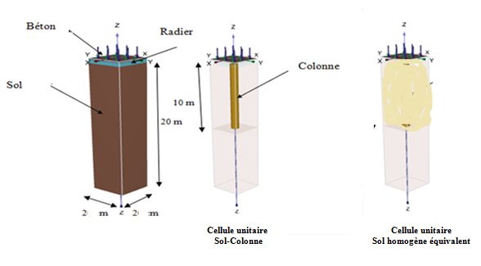
Figure 6.1 : Modèle numérique tridimensionnel de la cellule unitaire
homogène et non homogène.

Cette cellule est présentée par des limites horizontales et verticales suffisamment espacées, pour qu'il n'y ait aucune influence sur les résultats numériques. Le modèle Mohr Coulomb est adopté au sol et à la colonne.
Le modèle numérique est constitué d'éléments triangulaires à 15 nœuds, avec des conditions aux limites de déplacement qui ont été fixées pour toutes les faces latérales du modèle de la cellule unitaire.
La proposition la plus simple afin d'obtenir les paramètres du sol homogène équivalent. Ceci consiste à calculer la moyenne pondérée des paramètres du sol composite en utilisant le taux d'incorporation (a).

$a={A_{c}}/A$……………………………………………………………(6.5)
$E_{équiv}=aE_{c}+(1-a)E_{s}$ ……………………………..……………(6.6)
$C_{équiv}=aC_{c}+(1-a)C_{s}$ ………………………………………….(6.7)
$φ_{équiv}=aφ_{c}+(1-a)φ_{s}$ ………………….....…..……………….(6.8)

$a$ : taux d'incorporation ;
A_{c}: aire de la colonne ballastée ;
A : aire totale d'une cellule unitaire.
Les propriétés des matériaux des modèles numériques des cellules unitaires non homogènes et homogènes sont présentées dans les tableaux 6.1 et 6.2.

Tableau 6.1 : Propriétés des matériaux du modèle de la cellule unitaire non homogène (Sol-Ballast).

Identification |  | Type | γ (kN/m³) | ν' | C_{u} / C_{c}' | φ'_{c} (°) | ψ (°)
Sol mou | Non drainé |  | 17 | 0.33 | 5-20 | - | -
Colonne ballastée | drainée |  | 23 | 0.33 | 1 | 30-42 | 8-12

Tableau 6.2 : Propriétés des matériaux du modèle de la cellule unitaire homogène (sol équivalent).

Identification | Type | γ_{équiv} (kN/m³) | ν'_{équiv} | C_{u équiv}  (kN/m²) | φ' _{équiv}(°) | ψ (°)
Sol équivalent | drainé | 16 | 0.33 | 4,2-16,2 | 26-29 | /

Après avoir présenté les modèles numériques tridimensionnels des cellules unitaires homogènes et non homogènes, en déterminant les paramètres d'homogénéisation des propriétés des matériaux en rapport, une étude paramétrique s'avère nécessaire.

Cette étude paramétrique vise à montrer l'effet de charge sur le déplacement vertical de la colonne et du sol homogène équivalent. Ainsi que l'effet de la résistance au cisaillement non drainé du sol (C_{u}) et l'angle de frottement interne sur la capacité portante de la colonne et du sol homogène équivalent.

6.4 Étude paramétrique
Notre étude a été réalisée sur la base de la variation des paramètres indiqués ci-après :
- La résistance au cisaillement non drainé du sol (C_{u})
- L'angle de frottement interne de la colonne ($φ_{c}^{'}$)
- Le rapport modulaire de la rigidité colonne-sol (m = Ec/Es)

Les valeurs paramétriques du modèle non homogène et homogène sont calculées selon les formules de (6.5) à (6.8). Le tableau 6.3 ci-dessous résume ces valeurs.

Tableau 6.3 : Les différentes valeurs de la résistance au cisaillement non drainé du sol, de l'angle de frottement interne et de la rigidité.

Modèle non homogène |  |  |  | Modèle homogène
C_{u} (kN/m²) | φ' _{c}  (°) | m = E_{c}/E_{s} |  | C_{équiv}  (kN/m²) | φ' _{équiv}  (°) | E_{équiv}  (kN/m²)
5 | 30 | 25 |  | 4.2 | 26 | 11 600
10 | 34 | 30 |  | 8.2 | 27 | 13 600
15 | 38 | 35 |  | 12.2 | 28 | 15 600
20 | 42 | 40 |  | 16.2 | 29 | 17 600

Les règles d'écoulement associées ont été adoptées pour le matériau de la colonne. L'angle de dilatation est calculé par la formule suivante :
$${ψ=φ}_{c}^{'}-30°$$

Tableau 6.4 : Différentes valeurs des résistances au cisaillement non drainé (C_{u}) du sol et des rigidités (E_{s}) de la colonne ballastée.

C_{u}  (kN/m²) | E_{s}  (kN/m²) | E_{c} (MPA)
C_{u}  (kN/m²) | E_{s}  (kN/m²) | 25 E_{s} | 30 E_{s} | 35 E_{s} | 40 E_{s}
5 | 2 000 | 50 | 60 | 70 | 80
10 | 4 000 | 100 | 120 | 140 | 160
15 | 6 000 | 150 | 180 | 210 | 240
20 | 8 000 | 200 | 240 | 280 | 320

Les contraintes initiales ont été générées par la procédure K_{o}, avec la valeur proposée de la pression de terre latérale K₀ = 1, pour la colonne et le sol.

L'analyse de notre étude paramétrique est basée sur trois axes :

6.4.1 Effet de la charge sur le déplacement vertical de la colonne et du sol équivalent
Une première série d'essais où nous avons étudié pour le modèle de la cellule unitaire non homogène l'effet de la charge sur le déplacement vertical de la colonne. Cette série est basée sur la variation de l'angle de frottement interne de la colonne (φ'_{c} : 30°-34°-38°-42°).

Quatre graphes sont affichés, selon la résistance au cisaillement non drainé du sol (C_{u}: 5-10-15-20) kPa. Seul, le rapport modulaire (m) est maintenu à 25.
Pour le modèle de la cellule unitaire homogène, la variation de l'angle de frottement équivalent (φ'_{équiv} : 26°-27°-28°-29°).

Quatre graphes sont aussi affichés, selon la résistance au cisaillement non drainé du sol équivalent (C_{équiv} : 4,2-8,2-12,2-16,2) kPa. Le module de la rigidité du sol équivalent est pris : E_{équiv} = 11 600 kN/m².

6.4.2 Effet de la résistance au cisaillement non drainé du sol sur la capacité portante
Une deuxième série d'essais, dans laquelle nous avons étudié la capacité portante de la colonne, en fonction de la résistance au cisaillement non drainé du sol. On raisonne pour les différentes valeurs de l'angle de frottement interne de la colonne φ'_{c} (30°-34°-38°-42°).

Quatre graphes ont été présentés, selon le rapport modulaire (m : 25-30-35-40). L'étude du modèle de la cellule unitaire homogène nous a permis de présenter aussi quatre autres graphes. Ces derniers présentent la capacité portante du sol équivalent en fonction de la résistance au cisaillement du sol homogène. On raisonne pour les différentes valeurs de l'angle de frottement équivalent de la cellule unitaire homogène (φ'_{équiv} : 26°-27°-28°-29°).

6.4.3 Effet de l'angle de frottement interne de la colonne sur la capacité portante
Une troisième série d'essais dans laquelle nous avons étudié l'influence de l'angle de frottement interne sur la capacité portante de la colonne. On raisonne pour les différentes valeurs du rapport modulaire (m : 25-30-35-40).

Quatre graphes sont exposés selon la résistance au cisaillement non drainé du sol, avec (C_{u} : 5-10-15-20) kPa. Pour le modèle de la cellule unitaire homogène. Quatre graphes sont présentés selon la résistance au cisaillement non drainé du sol équivalent (C_{u} : 4,2-8,2-12,2-16,2) kPa. On raisonne pour les différentes rigidités du sol équivalent (E_{équiv} : 11 600-13 600-15 600-17 600) kN/m².

6.5 Résultats de l'étude paramétrique
6.5.1 Résultat de l'effet de la charge sur le déplacement vertical de la colonne et du sol équivalent
Dans la première série d'essais, aucun pic n'a été observé pour les deux modèles de la cellule unitaire homogène et non homogène. Le déplacement vertical est proportionnel à la charge.

Les résultats sont similaires aux autres cas du rapport modulaire (m =3035-40) du modèle non homogène. Pareil pour la rigidité équivalente (E_{équiv}=13 600, E_{équiv}=15 600, E_{équiv}=17 600) kN/m² du modèle homogène.
Cela explique que l'angle de frottement interne de la colonne (φ'_{c}) ainsi que la résistance au cisaillement non drainé du sol environnant (C_{u}) ont une influence sur le comportement du sol entourant la colonne. Cette influence paraît plus significative sur le sol équivalent, ce qui est présenté sur la figure 6.2 pour les cas [(a/b), (c/d), (e/f), (g/h)] ci-dessous :

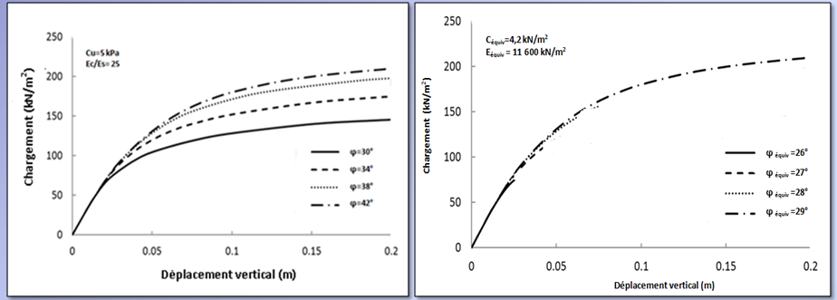
a- Modèle non homogène b- Modèle homogène
E_{c}/E_{s}=25 et Cu= 5 kN/m² E_{équiv}=11 600 kN/m² et C_{équiv} = 4.2 kN/m²

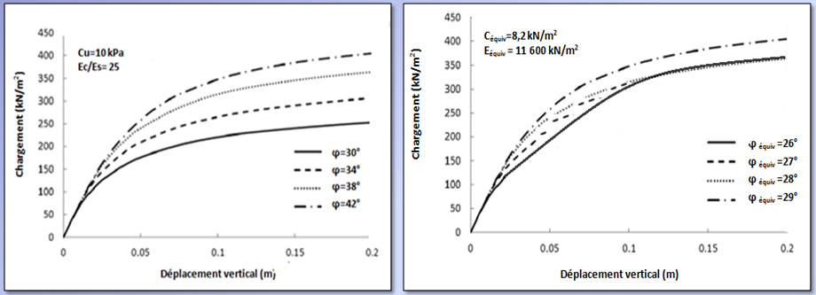

c- Modèle non homogène d- Modèle homogène
E_{c}/E_{s}=25 et Cu= 10 kN/m² E_{équiv}=11 600 kN/m² et C_{équiv} = 8.2 kN/m²

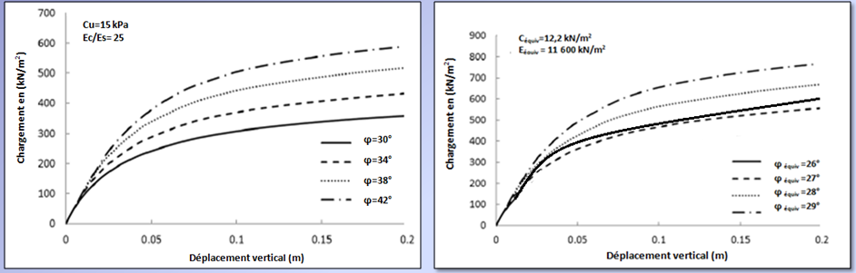

e- Modèle non homogène f- Modèle homogène
E_{c}/E_{s}=25 et Cu= 15 kN/m² E_{équiv}=11 600 kN/m² et C_{équiv} = 12.2 kN/m²

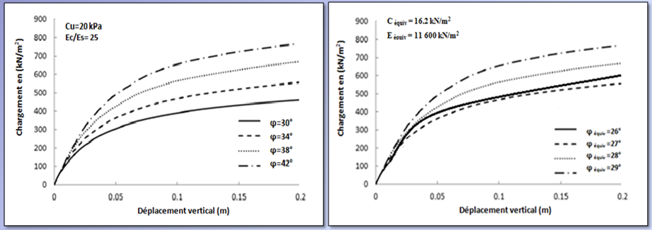
g- Modèle non homogène h- Modèle homogène
E_{c}/E_{s}=25 et Cu= 20 kN/m² E_{équiv}=11 600 kN/m² et C_{équivt} = 16.2 kN/m²

Figure 6.2 : Effet de la charge sur le déplacement vertical de la colonne
modèle non homogène/modèle homogène (a/b, c/d e/f g/h).

La résistance au cisaillement non drainé du sol et l’angle de frottement interne ont une influence sur le déplacement vertical.
On résulte ce qui suit :
Aucun pic n’a été observé pour les deux modèles.
Le déplacement vertical est proportionnel à la charge.
A la fois, un angle de frottement interne élevé et une résistance au cisaillement non drainé du sol élevée contribuent à minimiser le déplacement vertical (colonne ballastée et du sol homogène équivalent).
Les résultats sont similaires pour les autres valeurs des rapports modulaires et celles des rigidités équivalentes correspondantes.

6.5.2 Résultat de l'effet de la résistance au cisaillement non drainé du sol sur la capacité portante

Pour la deuxième série d'essais, les résultats de la capacité portante ultime sont tracés en fonction de la variation de la résistance au cisaillement non drainé du sol.
Ce qui est présenté sur la figure 6.3 ci-dessous pour les cas [(a/b), (c/d), (e/f), (g/h)].
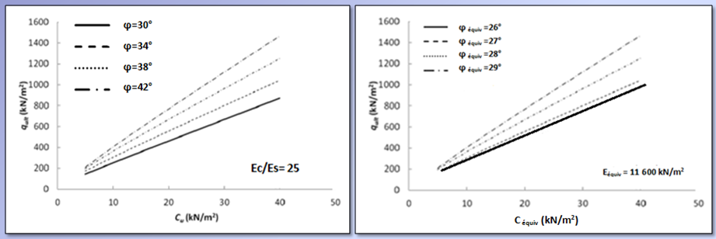
a- Modèle non homogène E_{c}/E_{s}=25 b- Modèle homogène E_{équiv} =11 600 kN/m²
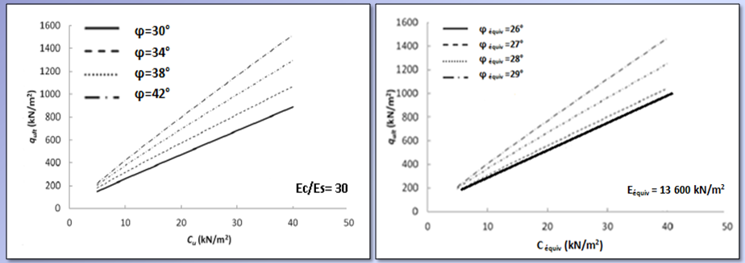
c- Modèle non homogène E_{c}/E_{s}=30 d- Modèle homogène E_{équiv} =13 600 kN/m²

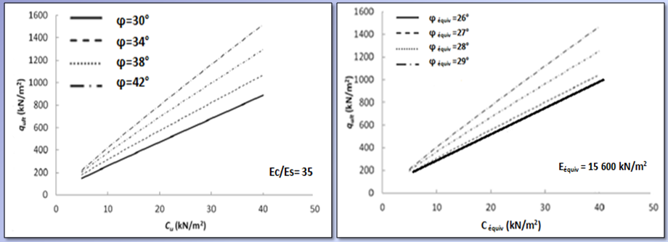

e- Modèle non homogène E_{c}/E_{s}=35 f- Modèle homogène E_{équiv} = 15 600 kN/m²

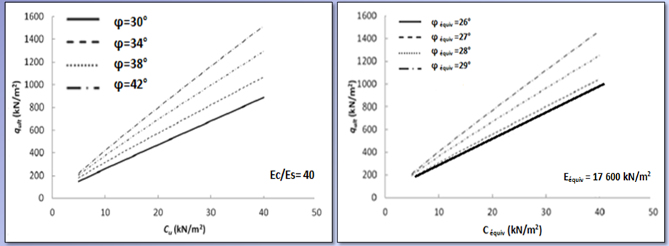

g- Modèle non homogène E_{c}/E_{s}=40 h- Modèle homogène E_{équiv} =17 600 kN/m²

Figure 6.3 : Effet de la résistance au cisaillement non drainé du sol sur la capacité portante modèle non homogène/modèle homogène (a/b, c/d e/f g/h).

La capacité portante de la colonne ballastée et du sol homogène équivalent augmente avec les grandes valeurs de la résistance au cisaillement non drainé du sol et d’angle de frottement interne.
La variation dans les rigidités n’a pas montré un effet important.

Les grandes valeurs de la capacité portante sont obtenues, par rapport aux valeurs croissantes de la résistance au cisaillement non drainé du sol et celles de l’angle de frottement interne.
Il est évident que l'impact du rapport modulaire ainsi que de la rigidité équivalente est considéré comme faible et peut être négligé.

6.5.3 Résultat de l'effet de l'angle de frottement interne de la colonne sur la capacité portante

La troisième et dernière série d'essais qui présente les résultats de la capacité portante ultime en fonction de l'angle de frottement interne. Ce qui est présenté sur la figure 6.4 pour les cas [(a/b) (c/d), (e/f), (g/h)] ci-dessous.
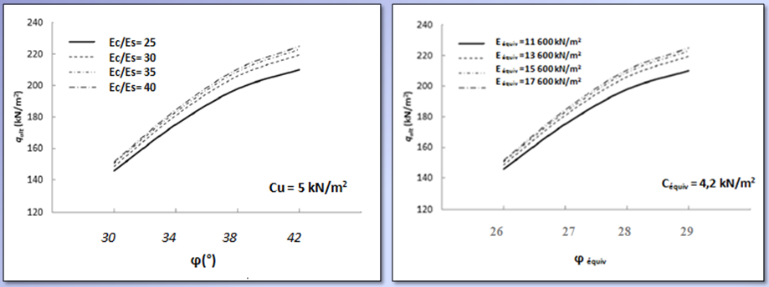
a- Modèle non homogène C _{sol} = 5 kN/m² b- Modèle homogène C_{équiv}= 4,2 kN/m²
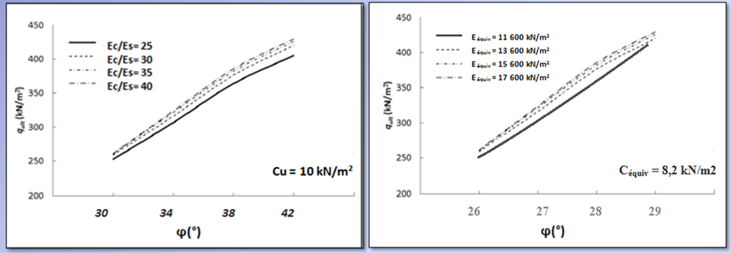

c- Modèle non homogène C _{sol} = 10 kN/m² d- Modèle homogène C_{équiv}= 8,2 kN/m²

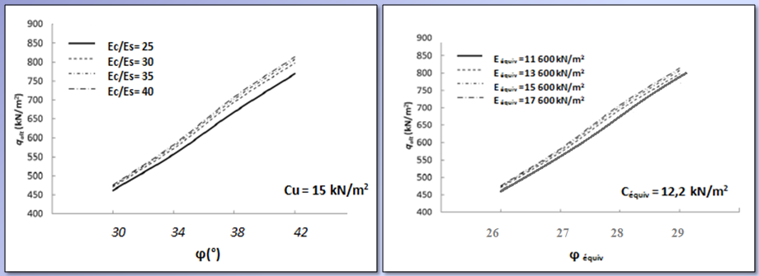
e- Modèle non homogène C _{sol} = 15 kN/m² f- Modèle homogène C_{équiv}= 12,2 kN/m²
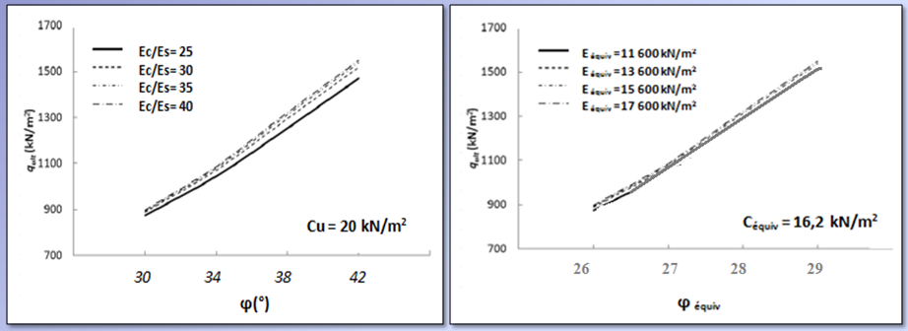
g- Modèle non homogène C _{sol} = 20 kN/m² h- Modèle homogène C_{équiv}= 16,2 kN/m²

Figure 6.4 : Effet de l'angle de frottement de la colonne sur la capacité portante
modèle non homogène-modèle homogène (a/b, c/d e/f g/h).

La capacité portante est proportionnelle à l'angle de frottement de la colonne et du sol homogène équivalent.
Les grandes valeurs de la capacité portante sont obtenues avec les résistances au cisaillement non drainé des sols les plus élevées.
Des courbes sont presque superposées pour les différentes valeurs du rapport modulaire et de rigidité équivalente.
Des lignes droites presque superposées sont obtenues pour les différentes valeurs du rapport modulaire et de rigidité équivalente. Ce qui nous permis de dire que leurs influence est faible et peut-être négligeable pour les deux modèles.
La cohésion est prédominante par rapport à l'angle de frottement interne dans la détermination de la capacité portante, mais l'angle de frottement interne reste néanmoins un facteur important à prendre en compte pour évaluer la capacité portante.
.

6.6 Conclusion
L'amélioration des sols mous par colonnes ballastées est une technique efficace, mais la précision dans les prévisions de la capacité portante demeure insuffisante. À l'aide d'une analyse numérique tridimensionnelle, on a montré l'effet de la charge sur le déplacement vertical de la colonne et sur le sol équivalent, ainsi que l'influence de l'angle de frottement interne et de la résistance au cisaillement non drainé du sol sur l'amélioration de la capacité portante.

Les résultats de cette analyse ont conduit aux conclusions suivantes :

- Le déplacement vertical est proportionnel à la charge appliquée sur les cellules du modèle non homogène et homogène, et cela, pour les différentes valeurs de la résistance au cisaillement non drainé du sol.

- L'influence significative des paramètres équivalents, à savoir, l'angle de frottement interne et la résistance au cisaillement non drainé du sol du modèle homogène par rapport à ceux du modèle non homogène, sur la capacité portante.

- Cependant, l'influence du rapport modulaire du modèle non homogène et la rigidité équivalente du modèle homogène sont négligeables sur la capacité portante.

CONCLUSION GÉNÉRALE
ET
PERSPECTIVES

La réalisation des ouvrages à grande dimension sous des sols mous nécessite un renforcement par colonne ballastée, or, dans certaines situations, cette solution peut présenter une géométrie très complexe. Le recours à l'approche d'homogénéisation est une alternative performante, par rapport à celle des colonnes ballastées. Cette approche consiste à convertir la zone renforcée par des colonnes ballastées en sol homogène équivalent.

L'objectif de notre étude consiste à comparer le comportement d'un sol mou renforcé par colonne ballastée, avec celui d'un sol homogénéisé en termes de caractéristiques physiques et mécaniques du sol composite.

Pour cela, on a réalisé une étude tridimensionnelle à travers une simulation de deux modèles de cellules unitaires. Le premier modèle est composé d'une colonne ballastée entourant le sol mou. Le second est converti en un sol homogène par rapport à ces matériaux composites. On a aussi gardé, en tête de la colonne, un matelas supportant un dallage en béton.

Notre étude est composée de trois parties principales :

La première partie consiste à étudier deux cellules unitaires, dont l'une est homogène et l'autre est non homogène. L'objectif de cette étude est de déterminer les déformations volumiques, ainsi que l'état de contrainte des deux cellules unitaires.

La deuxième partie consiste à faire montrer l'effet de l'effort de compactage sur l'indice des vides. Où les résultats numériques sont comparés à ceux de l'essai du laboratoire, sur modèles réduits (Laouche et al., 2021).
La troisième partie se résume à présenter l'étude paramétrique concernant la capacité portante du sol qui s'appuie sur la rigidité, l'angle de frottement interne de la colonne et la résistance au cisaillement non drainé du sol.
Les résultats couronnant notre étude ont montré que ;

En ce qui concerne la première partie de notre étude numérique, sont analysés les taux de variation de l'indice des vides en fonction de la déformation volumique (e, ε_{v}), ainsi que l'état des contraintes enregistré (p', q). Ce qui a mené aux observations ci-après :

En premier lieu, la variation de l'indice des vides en fonction de la déformation volumique a diminué de 10 % pour le modèle homogène, par rapport à celui du modèle non homogène.

En second lieu, l'effet de la surcharge sur l'évolution des déformations volumiques est important, pour les deux modèles de la cellule unitaire. Les résultats du modèle homogène en phase de chargement sont inversement proportionnels à ceux en phase de déchargement. Ce qui n'est pas le cas pour le modèle non homogène.

En dernier lieu, le taux de variation de la contrainte déviatorique du modèle non homogène a diminué de 10 % par rapport au modèle homogène.

Pour la deuxième partie, les taux de variation de (e/e₀) et (e_{éqv}/e₀) des deux études ont été analysés. Les résultats ont montré que ces taux sont inversement proportionnels à l'effort de compactage. Autrement dit, les indices des vides des sols et ceux des sols équivalents diminuent, en augmentant les efforts de compactage appliqués.

Pour la troisième et dernière partie, l'étude paramétrique a montré l'influence significative des paramètres clés (la rigidité, l'angle de frottement interne de la colonne et la résistance au cisaillement non drainé du sol) sur le sol équivalent, par rapport au modèle non homogène.

Aux termes de ce travail de thèse, plusieurs perspectives ont été assignées pour d'éventuelles recherches :

  - Il est recommandé de s'appuyer sur le même principe appliqué dans notre étude, en tenant compte de la variation de perméabilité et du coefficient de consolidation entre sol et colonne.
  - Il est intéressant de réaliser une étude numérique tridimensionnelle, portant sur le comportement mécanique, d'un groupe de colonnes sous la fondation rigide, qui sera comparée avec l'approche d'homogénéisation, afin de montrer l'effet de confinement des colonnes sous la fondation rigide par rapport au sol homogène équivalent.

- Il est important de procéder à des essais expérimentaux en centrifugeuse afin d'évaluer l'influence d'un sol homogène. Une suite logique des travaux menés dans cette thèse serait donc de comparer les résultats obtenus numériquement à ceux issus des essais réalisés sur des modèles réduits. En cas de bonne corrélation, la méthode numérique présentée dans la première partie de la thèse permettrait de quantifier les performances de la méthode d'homogénéisation.

- Une étude d'homogénéisation basée sur des modèles mathématiques sera plus fiable en utilisant des lois de comportement interprétées à partir des formulations mathématiques et qui seront intégrées par la suite dans un modèle numérique.

RÉFÉRENCES BIBLIOGRAPHIQUES

Aboshi, H., Ichimoto, E., Enoki, M. and Harada, K. 1979. The "Compozer" - a method to improve characteristics of soft clays by inclusion of large diameter sand columns. Proceedings of the International Conference on Soil Reinforcement: Reinforced Earth and Other Techniques, Paris, 211-216.

Ambily & Gandhi, Evaluation of Stone Column in Soft Clay, ICGGE-2004, Department of Civil Engineering, IIT Bombay, Mumbai.

Ambily, A. P. and Gandhi, S. R. 2007. Behavior of Stone Columns Based on Experimental and FEM Analysis. Journal of Geotechnical and Geoenvironmental Engineering, 133, 4, 405- 415.

Atkinson, J. H., Allman, M. A. and Boese, R. J. 1992. Influence of laboratory sample preparation procedures on the strength and stiffness of intact Bothkennar soil recovered using the Laval sampler. Géotechnique, 42, 2, 349-354.

Bachus RC, Barksdale RD. Vertical and lateral behaviour of model stone columns. In: Proceedings of the International Conference on In Situ Soil and Rock Reinforcement, 1984, Paris, France. 99–104.

Balaam NP, Booker JR. Analysis of rigid rafts supported by granular piles. International Journal for Numerical and Analytical Methods in Geomechanics 1981; 5: 379-403.

Balaam, N.P., Poulos H.G. (1983). The behaviour of foundations supported by clays stabilized by stone columns. Proceeding of the 8th European Conference on Soil Mechanics and Foundation Engineering. Helsinki, Vol. 1, pp. 199-204.

Balaam, N.P., J. R. Booker, and H. G. Poulos (1976), Analysis of granular pile behavior using Finite Elements, Proceedings, 2nd International Conference on Finite Element Methods in Engineering, University of South Adelaide, South Australia, 1976.

Barksdale, R. D. and Bachus, R. C. 1983. Design and Construction of Stone Columns -Volume I, Federal Highway Administration Report FHWA/RD-83/026, National Technical Information Service, Springfield, Virginia.

Besançon G., lorio J.P., Soyez B. (1984). Analyse des paramètres de calcul intervenant dans le dimensionnement des colonnes ballastées. Actes du Colloque International : Renforcement en place des et roches. Paris, Vol.1 pp. 119-126.

Black, J. A., Sivakumar, V. and Bell, A. 2011. The settlement performance of stone column foundations. Géotechnique, 61, 11, 909-922.

Bouassida M, Guetif Z, de Buhan P, Dormieux L (2003). Estimation par une approche variationnelle du tassement d’un sol renforcé par colonnes. Revue Française de Géotechnique, vol. 102, pp. 21–9.
Bouassida, M., Carter JP, ASCE. M. (2014). “Optimization of design of column-reinforced foundations. ”International Journal of Geomechanics, 14(6), 04014031.

Brauns J.,(1978b), Initial bearing capacity of stone columns and sand piles, CR. Symposium « Soil Reinforcing and Stabilizing Techniques in Engineering Practice », Sydney, ct.1978,Vol.1,pp.497-512.

Castro, J. (2017). “Modeling stone columns.” Materials, 10(7),782.

Choobbasti, A.J., Zahmatkesh, A., and Noorzad, R. (2011). “Performance of stone columns in soft clay: numerical evaluation.” Geotechnical and Geological Engineering, 29,675-684.

Corneille, S., Etude du comportement mécanique des colonnes ballastées chargées par des semelles rigides, Thèse de doctorat, Institut national polytechnique de Lorraine, 2007.

Datye K.R., (1982), Settlement and bearing capacity of foundation system with stone columns, C.R. Symposium on Soil and Rock Improvement Techniques Including Geotextiles, Reinforced Earth and Modern Piling Methods, AIT, Bangkok, 1982, Paper A.1, pp.A.1.1- A.1.27.

Debats J.M., Bouassida L & Guetif Z. F (2006). Etat de la recherche entreprise dans la modélisation sous Plaxis de la mise en œuvre de colonnes ballastées dans une argile molle. Présentation de la journée des utilisateurs de Plaxis, 16 mai, Paris.

De Buhan, P., Mangiavacchi, R., Nova, R., Pellegrini .G, and Salençon, J. (1989). “Yield design of reinforced earth walls by a homogenization method.” Géotechnique, 39(2), 189-201.

Dheerendra Babu, M R., Nayak, S., and Shivashankar, R. (2013). “A critical review of construction, analysis and behaviour of stone columns.” Geotechnical and Geological Engineering, 31(1),1-22.

Dhouib, A. et Blondeau, F (2005) «Colonnes Ballastées - techniques de mise en œuvre, domaines d’application, comportement, justification, contrôle, axes de recherche et développement», Presse de L.C.P.C, France.

Dhouib A., Soyez B., Wehr J., Priebe H.J. (2004a), Méthode de Priebe : Origine, développement et applications, Actes du Symposium International sur l’amélioration des Sols en Place (ASEP-GI 2004). Edition Presses de l’ENPC- LCPC. Paris, Vol.1, pp.131-146.

Dhouib A., Gambin M.P., Jacquemin S., Soyez B. (1998), Une nouvelle approche de la stabilité des remblais sur sols mous traités par colonnes ballastées, Revue Française de Géotechnique, n°82, Paris, pp.37-48.

Documents Techniques Unifiés (DTU.13.2) (1992) « Fondation profondes pour le bâtiment – Chap.VIII : Colonnes ballastées », Paris.

Eggestad A., 1983. Improvement of cohesive soils. State of the art report. Proc. of the 8th ECSMFE, Main Session A, vol. 3, 991-1007.

Ellouse, S., Bouassida, M., Ben Salem, Z., and Znaidi, M.N. (2017). “Numerical analysis of the installation effects on the behaviour of soft clay improved by stone columns.” Geomechanics and Geoengineering: An International Journal, 12(2), 73-85.

Greenwood D.A., (1970), Mechanical improvement of soils below ground surface, C.R. Conf. On ground engineering institution of civil engineers, London, Paper II, pp.11-22.

Goughnour, R.R. and Barksdale, R.D. 1984. Performance of a stone column supported embankment, Proc. of Inter. Conf. on case histories in geotechnical Eng. Editor Shamasher Prakash, university of Missouri-Rolla, May 6-11, 1984, Vol. II, pp735-74.

Goughnour R. R., Bayuk A.A. (1979). Analysis of stone column- Soil matrix interaction under vertical load. Actes du colloque international sur le renforcement des sols : Terre armée et autres méthodes, Paris, Vol. 1, pp 271-277.

Gueguin, M., Hassen, G., and de Buhan, P. (2015). “Stability analysis of homogenized stone column reinforced foundations using a numerical yield design approach.” Computers and Geotechnics, 64, 10-19.

Guermazi A., 1986. Analyse théorique et expérimentale du comportement d’un sol renforcé par colonnes ballastées, Thèse de l’Université Pierre et Marie Curie, VI-ENPC.

Hadri, S., Messat, S., and Bekkouche, S.R. (2021). “Numerical analysis of the performance of stone columns used for ground improvement.” Jordan Journal of Civil Engineering, 15(2), 253-265.

Hassen, G., de Buhan, P., and Abdelkrim, M. (2010). “Finite element implementation of a homogenized constitutive law for stone column-reinforced foundation soils, with application to the design of structures.” Computers and Geotechnics, 37(1-2), 40-49.

Hassen, G., Gueguin, M., and De Buhan, P. (2013). “A homogenization approach for assessing the yield strength properties of stone column reinforced soils.” European Journal of Mechanics-A/Solids, 37, 266-280.

Hughes, J. M. O. and Withers, N. J. 1974. Reinforcing of soft cohesive soils with stone columns. Ground Engineering, 7, 3, 42-49.

Jellali, B., Bouassida, M., and de Buhan, P. (2007). “A homogenization approach to estimate the ultimate bearing capacity of a stone column reinforced foundation.” International Journal of Geotechnical Engineering, 1(1), 61-69.

Jellali, B., Bouassida, M., and de Buhan, P. (2005). “A homogenization method for estimating the bearing capacity of soils reinforced by columns.” International Journal for Numerical and Analytical Methods in Geomechanics, 29(10), 989-1004.

Laouche, M., Karech, T., Rangeard, D. and Martinez, J. (2021). “Experimental study of the effects of installation of sand Columns in compressible clay using a reduced model.” Geotechnical and Geological Engineering, 39, 2301-2312.

Lee, J. S. and Pande, G. N. 1998. Analysis of stone-column reinforced foundations. International Journal for Numerical and Analytical Methods in Geomechanics, 22, 12, 1001-1020.

Mattes N.S., Poulos H.G., (1969), Settlement of single compressible pile, J. Soil Mech. Found. Div., ASCE, Vol.95,SM 1,pp.189-207.

Ng, K.S, and Tan, S.A (2014a). Nonlinear Behaviour of an embankment on floating stone columns. Geomech.Geoeng.,1–15 (ahead-of-print).

Ng, K.S, and Tan, S.A. (2015). “Nonlinear behaviour of an embankment on floating stone columns.”Geomechanics and Geoengineering: An International, 10(1), 30-44.

Ng, K.S., and Tan, S.A. (2015). “Simplified homogenization method in stone column designs.”Soils and Foundations, 55 (1), 154-165.

Nguyen NT, Poray. P , Flavigny. E 2007. Prise en compte de l’effet de la mise en place dans la modélisation numérique en 3D des colonnes ballastées dans l’argile molle. Congrés français de mécanique CFM’07–Grenoble, 23-27. Septembre 2007.

Priebe HJ (1995). The design of vibro replacement. Ground Engineering, Keller Grundbau GmbH, technical paper 12-61E. 16 pages.

Raju, V. R., Hari Krishna, R. and Wegner, R. 2004a. Ground Improvement using Vibro Replacement in Asia 1994 to 2004 - A 10 Year Review. Proceedings of the 5th International Conference on Ground Improvement Techniques, Kuala Lumpur.

Recommandations Colonnes Ballastées.2005. « Recommandations sur la conception, le calcul, l’exécution et le contrôle des colonnes ballastées sous bâtiments et ouvrages sensibles au tassement », Revue Française de Géotechnique, n° 111, p. 3-16.

Schweiger, H. F. and Pande, G. N. 1986. Numerical analysis of stone column supported foundations. Computers and Geotechnics, 2, 6, 347-372.

Sébastien Corneille., Étude du comportement mécanique des colonnes ballastées chargées par des semelles rigides, thèse de doctorat, Institut national polytechnique de Laurraine, 2007.

Shahrour, I. and Pruchinikcki, E. (1991). “Application de la théorie de l’homogénéisation aux colonnes ballastées.” Annales de l’Institut Technique du Bâtiment et des Travaux Publics, 496, série sols et fondations,118–128.

Soyer B. (1985). Méthodes de dimensionnement des colonnes ballastées. Bulletin de Liaison des Laboratoires des Ponts et Chaussées, N° 135. Paris, pp. 35-51.

Tabchouche Seifeddine, “Étude du comportement des sols mous renforcés par colonne ballastées”, Thèse de doctorat en génie civil, sous la direction de Mellas Mekki, Algérie, Université Mohamed Kheider-Biskra, 2018, 143 p.

Tabchouche, S., Bouassida, M. and Mekki, M. (2019). “Behavior of foundation on end-bearing stone columns group reinforced soil”. Geotechnical Engineering Journal of the SEAGS and AGSSEA, 50(4),71–77.

Thorburn s. (1975), Building structures supported by stabilized ground, géotechnique, Vol.25 (1975), n°1, pp.83-94.

Vautrain J. (1980). Comportement et dimensionnement des colonnes ballastées. Revue Française de Géotechnique n°11. Paris, pp. 59-73.

Vesic, A. S. 1972. Expansion of cavities in infinite soil masses. Journal of the Soil Mechanics and Foundations Division, 98, 4, 265-290.

Vincent SIX., 2006. Analyse du comportement des colonnes ballastées : Influence des conditions initiales. Thèse de doctorat, Université des sciences et technologies de Lille.

Vogler , U., Karstunen, M., 2008. Application of volume averaging technique in numerical modelling of deep mixing. In Geotechnics of Soft Soils: Focus on Ground Improvement. In: Proceedings of the2nd International Work- shop held in Glasgow, Scotland, 3-5 September2008, pp.189–195.

